目录

Centos命令 9

centos常用命令 9

lsns 9

tiptop 9

Find out who is monopolizing or eating the CPUs 9

sysstat 9

nmon 9

tail 10

snap 10

helm 11

带目录拷贝 11

nfs配置 11

概述 11

showmount -e 12

1 Preliminary Note 12

2 Configure the Firewall 13

3 Installing NFS 13

4 Exporting Directories on the Server 14

5 Mounting the NFS Shares on the Client 15

6 Testing 16

7 Mounting NFS Shares at Boot Time 17

source 19

创建用户 19

查看centos版本 20

列出所有服务，以及状态 20

developer 不在 sudoers 文件中。此事将被报告 20

查看主机信息 20

journalctl 20

export 21

nc 21

tzselect时区选择 21

alias 21

安装c编译环境 21

tmux 21

yum provides 22

siege 22

descriptor table full sock.c:133: Too many open files 23

不支持ssl 23

wrk 23

cmatrix 24

journalctl -f -u kubelet 查看 kubelet的日志 24

kubelet 日志 位置 24

swapoff 25

查看当前主机在监听哪些端口 25

iftop 25

htop 25

nslookup 25

journalctl -u kubelet 25

Vi命令 25

Openssl证书 31

1、创建自签名CA 31

2、签发dashboard证书 31

3、替换证书 32

疑难处理 33

centos 33

/usr/lib/systemd/systemd --switched-root --system --deserialize 22 33

pidstat 2 36

pidstat -d 2 37

找到具体pod 37

java 38

Unsupported Media Type Content type '*/*;charset=UTF-8' not supported 38

docker 38

使用本地image 38

其他用户使用docker出错 39

kubeadm 39

cgroups 39

User "system:anonymous" cannot list resource "nodes" in API group 39

Error response from daemon: OCI runtime create failed 41

无法删除namespace 41

serve_hostname 42

取消word首字母自动大写 42

redis报错 42

Git clone 报错 43

K8s坑 43

mount.nfs: access denied by server while mounting 43

k8s mount nfs 出错 44

exceeded quota: compute-resources, requested: pods=1, used: pods=1, limited: pods=1 45

创建一个包含各种网络应用的pod，访问其他pod 45

服务创建 46

istio 坑 46

Error creating: Internal error occurred 46

MountVolume.SetUp failed for volume "certs" : secret "istio.istio-sidecar-injector-service-account" not found 47

image pull问题 47

ingress坑 47

把pod部署到指定node 48

com.mysql.jdbc.exceptions.jdbc4.MySQLNonTransientConnectionException: Could not create connection to database server 48

证书出错 49

cni config uninitialized 49

that the pod didn't tolerate 50

node(s) had taint {node.kubernetes.io/unreachable: } 50

反复添加node出错failed to set bridge addr 52

re-configuration failed due to not enough started members 53

no configuration has been provided 53

Dashboard token 53

securecrt 断掉 54

dashboard坑 55

dashboard无法访问 56

Ingress 写入security 没权限 57

k8s all 58

完整学习文档 58

Kubernetes 是什么？ 58

Kubernetes 不是什么 59

kube-apiserver 59

deployment 和 statefulset 区别 62

From beginning（从零开始安装） 62

kubeadm 初始化 64

kubeadm join 64

kubeadm token expired 64

kubernetes命令 64

kubectl get pods --sort-by=.metadata.name –A 64

--field-selector 65

kubectl 自动补全 65

对RC使用滚动升级，来发布新功能或修复BUG 65

使用rollout history命令，查看Deployment的历史信息 65

删除RC及其管理的pod 65

删除RC，保留pod 66

kubelet启动参数配置 66

设置默认namespace 66

获取k8s环境变量 66

创建namespace 66

查看pod占用内存 66

检查coredns 67

get pod 67

log 67

proxy 67

port-forward 67

k get显示更多信息 69

k get 显示更多日志信息（verbosity） 69

给节点node打标签 label 69

显示节点node标签 70

将deployment部署到具体的node 70

port forward 71

第一章 72

第二章 76

第三章 76

EmptyDir 77

HostDir 78

Pod重启策略 81

第四章 82

Expose 一个服务 83

将容器端口映射到物理机端口 85

kubernetes in action 87

Daemon set 87

dns 87

endpoint 89

服务暴露到外部 89

Nodeport 90

Loadbalance 90

Ingress 91

安装ingress 91

安装coredns 95

配置域名解析 95

安装例子 95

访问例子 95

其他例子 96

证书 96

default backend 97

ingress-nginx修改 98

ingress 配置 99

ingress-nginx最新部署文件 99

haproxy的ingress（不能用） 100

Kubernetes cheatsheet 100

Serverless.Architectures.with.Kubernetes 100

deployment 100

statefulset 100

创建本地storage class 102

设置成默认存储 102

设置成非默认存储 103

pv和pvc 一对一关系 103

pv、pvc 高级话题 104

istio 108

安装 108

下载 108

安装 109

kubectl label namespace default istio-injection=enabled 110

打开grafana界面 110

部署例子 111

显示所有profile 111

安装图形化界面kiali 111

问题 114

Internal error occurred: failed calling webhook "sidecar-injector.istio.io": Post https://istiod.istio-system.svc:443/inject?timeout=30s: context deadline exceeded 114

a container name must be specified for pod 115

Readiness probe failed: HTTP probe failed with statuscode: 503 115

resources not ready after 10m0s 116

istioctl proxy-status 116

istioctl proxy-config cluster 117

proxy-config routes busybox1 117

k cluster-info dump 117

其他 118

ReplicationController 124

Deployment 125

k8s storage 129

longhorn 129

部署 130

问题 130

coreos（放弃） 131

etcd-operator: dial tcp 10250: i/o timeout 131

Failed to list *v1.StorageOSCluster: the server could not find the requested resource 131

snapshot 132

What is a Volume Snapshot? 132

Why add Volume Snapshots to Kubernetes? 132

What’s new in Beta? 133

Kubernetes Volume Snapshots Requirements 133

问题 134

Pulling image "docker.elastic.co/kibana/kibana:7.7.0" 134

"StatefulSet" "waiting for first consumer to be created before binding" site:stackoverflow.com 134

runtime network not ready 137

minikube 使用 nfs 出错 137

Package has no installation candidate 138

kubernetes persistent volumes not deleting 138

pvc绑定pv 138

kubernetes chown changing ownership of '/var/lib/mysql/' operation not permitted 138

mysqld: Unknown storage engine 'InnoDB' 139

Warning ProvisioningFailed 12s (x9 over 2m5s) persistentvolume-controller storageclass.storage.k8s.io "slow" not found 139

mysql重新bind pv没有数据 141

etcd-minikube health 503 141

Docker 143

Fundamental 143

网络 144

pod networking 145

命令 146

docker ps 146

docker exec –it ubuntu-test sh 146

docker stop 146

docker run 146

docker stats 147

docker container start 147

国内镜像 147

python 147

pip install kubernetes 147

例子 147

显示所有pod 147

watchAPI 148

minikube 148

minikube start 149

基本命令 150

mysql client 150

minikube addons enable ingress 150

Start a cluster by running: 150

Access the Kubernetes Dashboard running within the minikube cluster: 150

Exposing a service as a NodePort 151

Upgrade your cluster 151

Start a second local cluster (*note: This will not work if minikube is using the bare-metal/none driver*): 151

Stop your local cluster: 151

Delete your local cluster: 151

Delete all local clusters and profiles 152

使用etcdctl访问minikube的etcd服务器 152

拷贝证书 152

连接etcd服务器 152

显示各种内容 152

网页截图（pdf，双击打开） 154

疑难解答 155

glusterfs mount失败 155

nfs pv 失败 155

minikube MountVolume.SetUp failed for volume 156

cannot allocate memory 157

minikube找不到本地build的docker image 158

超级巨坑：无法访问服务及pod 159

java 160

安装 160

build 161

mvn package -Dmaven.test.skip=true 161

spring 161

jpa 161

windows 162

命令 162

Windows netstat 查看端口、进程占用 162

mysql 162

mysql cluster 162

mysql cluster bitnami 162

Run a Replicated Stateful Application 164

下载xtrabackup:1.0 164

部署mysql 164

ubuntu 166

安装软件 166

安装glusterfs 166

超级巨坑 166

The following packages have unmet dependencies 166

tools 167

kubed 167

安装 167

snapshot 168

dnstools 168

gluster 168

centos 显示硬盘配置 168

lsblk 查看分区和磁盘 168

df -h 查看空间使用情况 168

fdisk -l 分区工具查看分区信息 169

cfdisk /dev/sda 查看分区 169

blkid 　 查看硬盘label（别名） 169

du -sh ./* 统计当前目录各文件夹大小 169

free -h 　 查看内存大小 169

cat /proc/cpuinfo| grep "cpu cores"| uniq 查看cpu核心数 169

cat /proc/cpuinfo| grep "physical id"|uniq| wc -l 查看物理cpu个数 169

cat /proc/cpuinfo| grep "processor"| wc -l 查看逻辑cpu的个数 169

netstat -ant|awk '/^tcp/ {++S[$NF]} END {for(a in S) print (a,S[a])}' 查看当前网络连接情况 169

gluster 安装 169

配置两台服务器 169

安装软件 170

连接 170

gluster peer status 170

创建卷 170

列出卷 171

查看卷 171

启动卷 171

挂载 172

nginx 172

安装nginx 172

配置 173

设置进程数 173

配置注释 173

# Centos命令

## centos常用命令

### lsns

显示所有namespace（linux）

### tiptop

yum install tiptop

不能在虚拟机上运行，因此在vmware的虚拟机上，无法运行。

### Find out who is monopolizing or eating the CPUs

ps -eo pcpu,pid,user,args | sort -k 1 -r | head -10

ps -eo pcpu,pid,user,args | sort -r -k1 | less

### sysstat

yum install sysstat

mpstat

mpstat -P ALL

iostat

vmstat 1 21

### nmon

yum install nmon

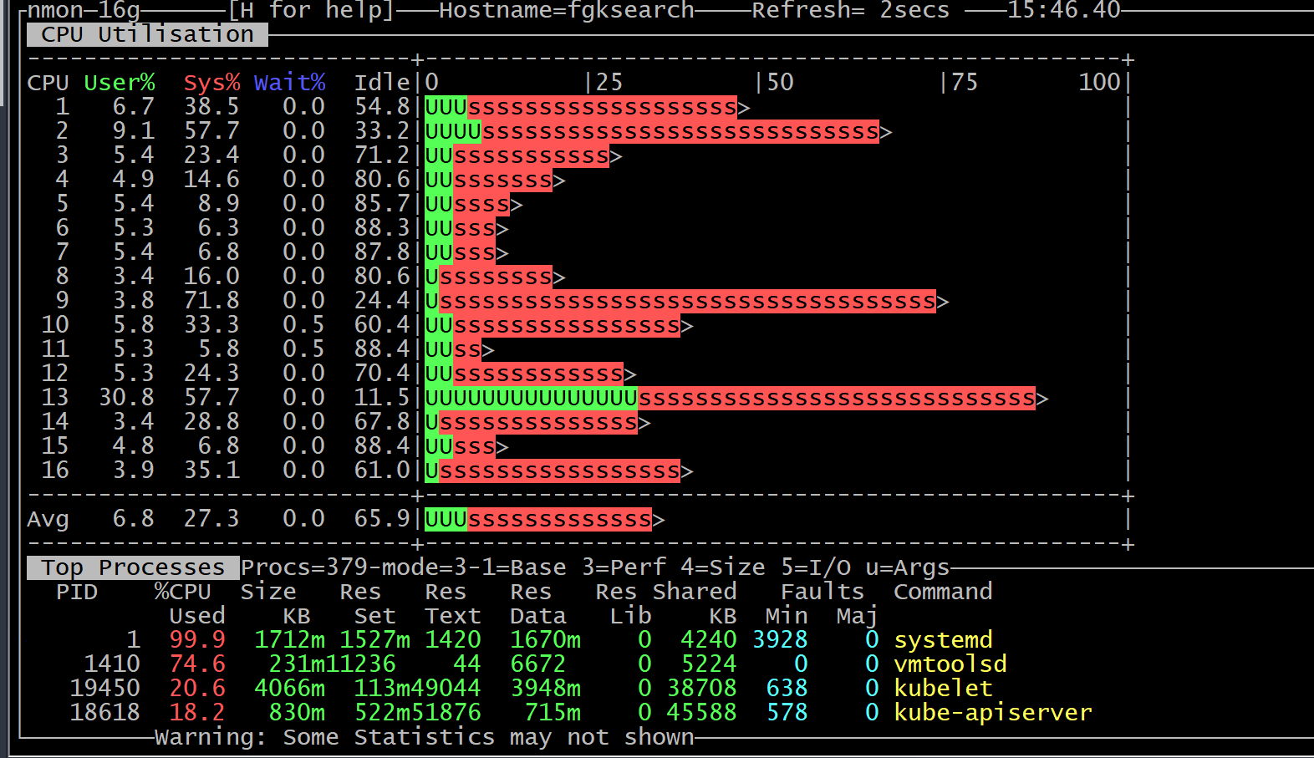

### tail

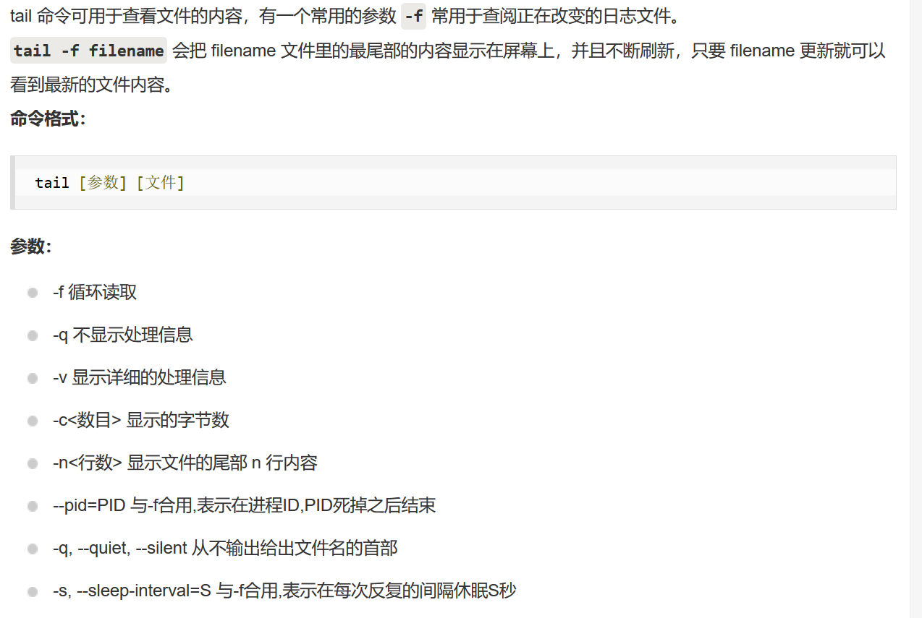

### snap

非root用户增加 sudo

yum install epel-release

yum install snapd

systemctl enable --now snapd.socket

在path增加：export PATH=$PATH:/var/lib/snapd/snap/bin

### helm

sudo snap install helm --classic

### 带目录拷贝

cp -r * ../nfs1

如果是 cp -r *.* ../nfs1 ，那么只拷贝文件，不拷贝目录。

### nfs配置

#### 概述

共享配置文件在 /etc/exports

文件格式：

Directory hostname(options)

目录 目标名称（或者ip地址）（共享权限）

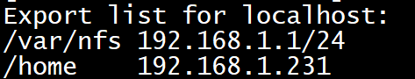



/var/nfs就是本ip地址段192.168.1.1-254都能mount。

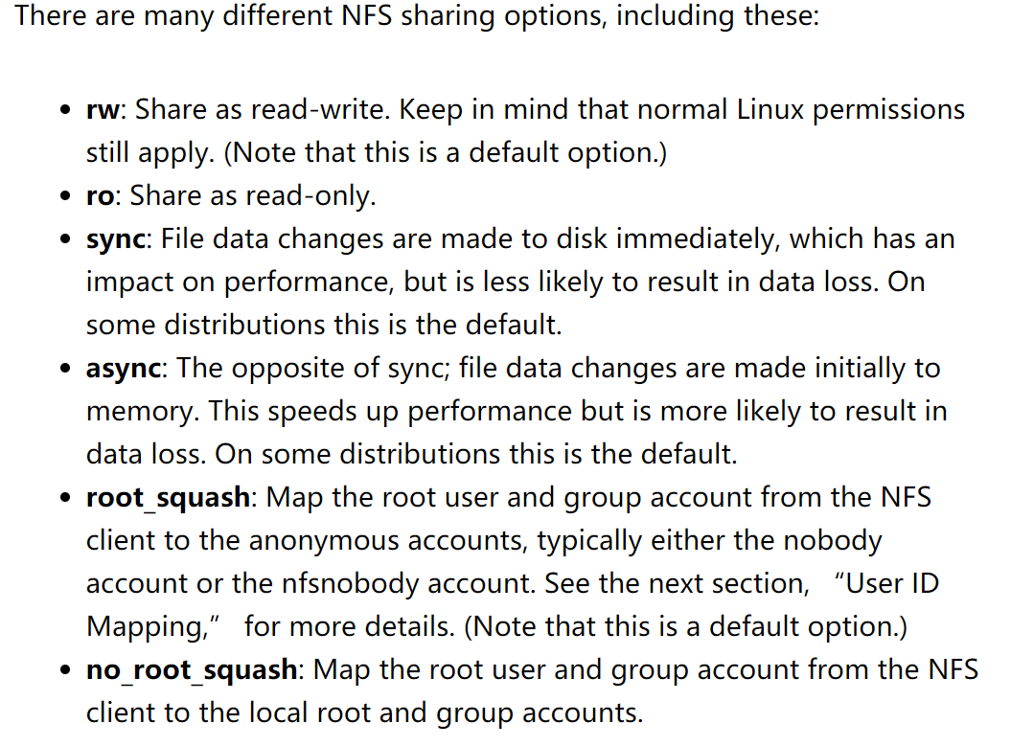

#### showmount -e

-e参数：显示该服务器上可以mount的目录。

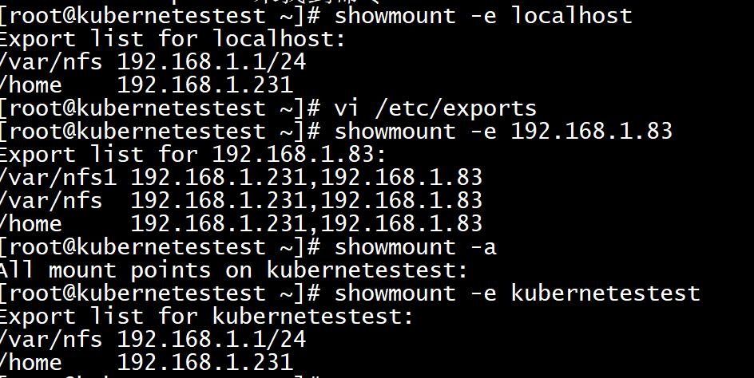

#### 1 Preliminary Note

I'm using two CentOS systems here:

NFS Server: server.example.com, IP address: 192.168.1.100

NFS Client: client.example.com, IP address: 192.168.1.101

I will use the nano editor in this tutorial to edit configuration files. Nano can be installed like this.

yum -y install nano

#### 2 Configure the Firewall

I recommend having a firewall installed. If you do not have firewalld installed yet and want to use a firewall, then install it with these commands:

yum -y install firewalld

start the firewall and enable it to be started at boot time.

systemctl start firewalld.service

systemctl enable firewalld.service

Next, open the SSH and NFS ports to ensure that you will be able to connect to the server by SSH for admin purposes and by NFS from our NFS client.

firewall-cmd --permanent --zone=public --add-service=ssh

firewall-cmd --permanent --zone=public --add-service=nfs

firewall-cmd --reload

#### 3 Installing NFS

##### server:

On the NFS server we run:

yum -y install nfs-utils

Then enable and start the nfs server service.

systemctl enable nfs-server.service

systemctl start nfs-server.service

##### client:

On the client, we can install NFS as follows (this is actually the same as on the server):

yum install nfs-utils

#### 4 Exporting Directories on the Server

##### server:

I'd like to make the directories /home and /var/nfs accessible to the client; therefore we must "export" them on the server.

When a client accesses an NFS share, this normally happens as the user nfsnobody. Usually the /home directory isn't owned by nfsnobody (and I don't recommend to change its ownership to nfsnobody!), and because we want to read and write on /home, we tell NFS that accesses should be made as root (if our /home share was read-only, this wouldn't be necessary). The /var/nfs directory doesn't exist, so we can create it and change its ownership to the user and group nfsnobody.

mkdir /var/nfs

chown nfsnobody:nfsnobody /var/nfs

chmod 755 /var/nfs

Now we must modify /etc/exports where we "export" our NFS shares. We specify /home and /var/nfs as NFS shares and tell NFS to make accesses to /home as root (to learn more about /etc/exports, its format and available options, take a look at

man 5 exports

)

nano

/home 192.168.1.101(rw,sync,no_root_squash,no_subtree_check)

/var/nfs 192.168.1.101(rw,sync,no_subtree_check)

(The no_root_squash option makes that /home will be accessed as root.)

这里的ip地址，是客户端的IP地址，也就是允许192.168.1.101来访问和绑定这边的nfs目录。

Whenever we modify /etc/exports, we must run:

**exportfs -a**

afterwards, to make the changes effective.

#### 5 Mounting the NFS Shares on the Client

##### client:

First we create the directories where we want to mount the NFS shares, e.g.:

mkdir -p /mnt/nfs/home

mkdir -p /mnt/nfs/var/nfs

Afterwards, we can mount them as follows:

mount 192.168.1.231:/home /mnt/nfs/home

mount 192.168.1.231:/var/nfs /mnt/nfs/var/nfs

You should now see the two NFS shares in the outputs of

df -h

[root@client ~]# df -h

Filesystem Size Used Avail Use% Mounted on

/dev/mapper/centos-root 28G 1.7G 26G 7% /

devtmpfs 909M 0 909M 0% /dev

tmpfs 919M 0 919M 0% /dev/shm

tmpfs 919M 8.6M 910M 1% /run

tmpfs 919M 0 919M 0% /sys/fs/cgroup

/dev/sda1 497M 208M 290M 42% /boot

tmpfs 184M 0 184M 0% /run/user/0

192.168.1.100:/home 28G 1.2G 27G 5% /mnt/nfs/home

192.168.1.100:/var/nfs 28G 1.2G 27G 5% /mnt/nfs/var/nfs

and

mount

[root@client ~]# mount

sysfs on /sys type sysfs (rw,nosuid,nodev,noexec,relatime,seclabel)

proc on /proc type proc (rw,nosuid,nodev,noexec,relatime)

devtmpfs on /dev type devtmpfs (rw,nosuid,seclabel,size=930320k,nr_inodes=232580,mode=755)

securityfs on /sys/kernel/security type securityfs (rw,nosuid,nodev,noexec,relatime)

tmpfs on /dev/shm type tmpfs (rw,nosuid,nodev,seclabel)

devpts on /dev/pts type devpts (rw,nosuid,noexec,relatime,seclabel,gid=5,mode=620,ptmxmode=000)

tmpfs on /run type tmpfs (rw,nosuid,nodev,seclabel,mode=755)

tmpfs on /sys/fs/cgroup type tmpfs (ro,nosuid,nodev,noexec,seclabel,mode=755)

cgroup on /sys/fs/cgroup/systemd type cgroup (rw,nosuid,nodev,noexec,relatime,xattr,release_agent=/usr/lib/systemd/systemd-cgroups-agent,name=systemd)

pstore on /sys/fs/pstore type pstore (rw,nosuid,nodev,noexec,relatime)

cgroup on /sys/fs/cgroup/perf_event type cgroup (rw,nosuid,nodev,noexec,relatime,perf_event)

cgroup on /sys/fs/cgroup/hugetlb type cgroup (rw,nosuid,nodev,noexec,relatime,hugetlb)

cgroup on /sys/fs/cgroup/devices type cgroup (rw,nosuid,nodev,noexec,relatime,devices)

cgroup on /sys/fs/cgroup/freezer type cgroup (rw,nosuid,nodev,noexec,relatime,freezer)

cgroup on /sys/fs/cgroup/cpuset type cgroup (rw,nosuid,nodev,noexec,relatime,cpuset)

cgroup on /sys/fs/cgroup/cpu,cpuacct type cgroup (rw,nosuid,nodev,noexec,relatime,cpuacct,cpu)

cgroup on /sys/fs/cgroup/net_cls type cgroup (rw,nosuid,nodev,noexec,relatime,net_cls)

cgroup on /sys/fs/cgroup/blkio type cgroup (rw,nosuid,nodev,noexec,relatime,blkio)

cgroup on /sys/fs/cgroup/memory type cgroup (rw,nosuid,nodev,noexec,relatime,memory)

configfs on /sys/kernel/config type configfs (rw,relatime)

/dev/mapper/centos-root on / type xfs (rw,relatime,seclabel,attr2,inode64,noquota)

selinuxfs on /sys/fs/selinux type selinuxfs (rw,relatime)

systemd-1 on /proc/sys/fs/binfmt_misc type autofs (rw,relatime,fd=25,pgrp=1,timeout=300,minproto=5,maxproto=5,direct)

mqueue on /dev/mqueue type mqueue (rw,relatime,seclabel)

debugfs on /sys/kernel/debug type debugfs (rw,relatime)

hugetlbfs on /dev/hugepages type hugetlbfs (rw,relatime,seclabel)

sunrpc on /var/lib/nfs/rpc_pipefs type rpc_pipefs (rw,relatime)

nfsd on /proc/fs/nfsd type nfsd (rw,relatime)

/dev/sda1 on /boot type xfs (rw,relatime,seclabel,attr2,inode64,noquota)

tmpfs on /run/user/0 type tmpfs (rw,nosuid,nodev,relatime,seclabel,size=188060k,mode=700)

192.168.1.100:/home on /mnt/nfs/home type nfs4 (rw,relatime,vers=4.0,rsize=262144,wsize=262144,namlen=255,hard,proto=tcp,port=0,timeo=600,retrans=2,sec=sys,clientaddr=192.168.1.101,local_lock=none,addr=192.168.1.100)

192.168.1.100:/var/nfs on /mnt/nfs/var/nfs type nfs4 (rw,relatime,vers=4.0,rsize=262144,wsize=262144,namlen=255,hard,proto=tcp,port=0,timeo=600,retrans=2,sec=sys,clientaddr=192.168.1.101,local_lock=none,addr=192.168.1.100)

#### 6 Testing

On the client, you can now try to create test files on the NFS shares:

##### client:

touch /mnt/nfs/home/test.txt

touch /mnt/nfs/var/nfs/test.txt

Now go to the server and check if you can see both test files:

##### server:

ls -l /home/

[root@server1 ~]# ls -l /home/

total 0

drwx------. 2 administrator administrator 59 Jun 21 16:13 administrator

-rw-r--r--. 1 root root 0 Jun 29 13:07 test.txt

ls -l /var/nfs

[root@server1 ~]# ls -l /var/nfs

total 0

-rw-r--r--. 1 nfsnobody nfsnobody 0 Jun 29 13:07 test.txt

(Please note the different ownerships of the test files: the /home NFS share gets accessed as root, therefore /home/test.txt is owned by root; the /var/nfs share gets accessed as nobody/65534, therefore /var/nfs/test.txt is owned by 65534.)

#### 7 Mounting NFS Shares at Boot Time

Instead of mounting the NFS shares manually on the client, you could modify /etc/fstab so that the NFS shares get mounted automatically when the client boots.

client:

Open /etc/fstab and append the following lines:

nano /etc/fstab

[...]

192.168.1.100:/home /mnt/nfs/home nfs rw,sync,hard,intr 0 0

192.168.1.100:/var/nfs /mnt/nfs/var/nfs nfs rw,sync,hard,intr 0 0

Instead of rw,sync,hard,intr you can use different mount options. To learn more about available options, take a look at

man nfs

To test if your modified /etc/fstab is working, reboot the client:

reboot

After the reboot, you should find the two NFS shares in the outputs of

df -h

[root@client ~]# df -h

Filesystem Size Used Avail Use% Mounted on

/dev/mapper/centos-root 28G 1.7G 26G 7% /

devtmpfs 909M 0 909M 0% /dev

tmpfs 919M 0 919M 0% /dev/shm

tmpfs 919M 8.6M 910M 1% /run

tmpfs 919M 0 919M 0% /sys/fs/cgroup

/dev/sda1 497M 208M 290M 42% /boot

tmpfs 184M 0 184M 0% /run/user/0

192.168.1.100:/home 28G 1.2G 27G 5% /mnt/nfs/home

192.168.1.100:/var/nfs 28G 1.2G 27G 5% /mnt/nfs/var/nfs

and

mount

[root@client ~]# mount

sysfs on /sys type sysfs (rw,nosuid,nodev,noexec,relatime,seclabel)

proc on /proc type proc (rw,nosuid,nodev,noexec,relatime)

devtmpfs on /dev type devtmpfs (rw,nosuid,seclabel,size=930320k,nr_inodes=232580,mode=755)

securityfs on /sys/kernel/security type securityfs (rw,nosuid,nodev,noexec,relatime)

tmpfs on /dev/shm type tmpfs (rw,nosuid,nodev,seclabel)

devpts on /dev/pts type devpts (rw,nosuid,noexec,relatime,seclabel,gid=5,mode=620,ptmxmode=000)

tmpfs on /run type tmpfs (rw,nosuid,nodev,seclabel,mode=755)

tmpfs on /sys/fs/cgroup type tmpfs (ro,nosuid,nodev,noexec,seclabel,mode=755)

cgroup on /sys/fs/cgroup/systemd type cgroup (rw,nosuid,nodev,noexec,relatime,xattr,release_agent=/usr/lib/systemd/systemd-cgroups-agent,name=systemd)

pstore on /sys/fs/pstore type pstore (rw,nosuid,nodev,noexec,relatime)

cgroup on /sys/fs/cgroup/perf_event type cgroup (rw,nosuid,nodev,noexec,relatime,perf_event)

cgroup on /sys/fs/cgroup/hugetlb type cgroup (rw,nosuid,nodev,noexec,relatime,hugetlb)

cgroup on /sys/fs/cgroup/devices type cgroup (rw,nosuid,nodev,noexec,relatime,devices)

cgroup on /sys/fs/cgroup/freezer type cgroup (rw,nosuid,nodev,noexec,relatime,freezer)

cgroup on /sys/fs/cgroup/cpuset type cgroup (rw,nosuid,nodev,noexec,relatime,cpuset)

cgroup on /sys/fs/cgroup/cpu,cpuacct type cgroup (rw,nosuid,nodev,noexec,relatime,cpuacct,cpu)

cgroup on /sys/fs/cgroup/net_cls type cgroup (rw,nosuid,nodev,noexec,relatime,net_cls)

cgroup on /sys/fs/cgroup/blkio type cgroup (rw,nosuid,nodev,noexec,relatime,blkio)

cgroup on /sys/fs/cgroup/memory type cgroup (rw,nosuid,nodev,noexec,relatime,memory)

configfs on /sys/kernel/config type configfs (rw,relatime)

/dev/mapper/centos-root on / type xfs (rw,relatime,seclabel,attr2,inode64,noquota)

selinuxfs on /sys/fs/selinux type selinuxfs (rw,relatime)

systemd-1 on /proc/sys/fs/binfmt_misc type autofs (rw,relatime,fd=25,pgrp=1,timeout=300,minproto=5,maxproto=5,direct)

mqueue on /dev/mqueue type mqueue (rw,relatime,seclabel)

debugfs on /sys/kernel/debug type debugfs (rw,relatime)

hugetlbfs on /dev/hugepages type hugetlbfs (rw,relatime,seclabel)

sunrpc on /var/lib/nfs/rpc_pipefs type rpc_pipefs (rw,relatime)

nfsd on /proc/fs/nfsd type nfsd (rw,relatime)

/dev/sda1 on /boot type xfs (rw,relatime,seclabel,attr2,inode64,noquota)

tmpfs on /run/user/0 type tmpfs (rw,nosuid,nodev,relatime,seclabel,size=188060k,mode=700)

192.168.1.100:/home on /mnt/nfs/home type nfs4 (rw,relatime,vers=4.0,rsize=262144,wsize=262144,namlen=255,hard,proto=tcp,port=0,timeo=600,retrans=2,sec=sys,clientaddr=192.168.1.101,local_lock=none,addr=192.168.1.100)

192.168.1.100:/var/nfs on /mnt/nfs/var/nfs type nfs4 (rw,relatime,vers=4.0,rsize=262144,wsize=262144,namlen=255,hard,proto=tcp,port=0,timeo=600,retrans=2,sec=sys,clientaddr=192.168.1.101,local_lock=none,addr=192.168.1.100)

umount

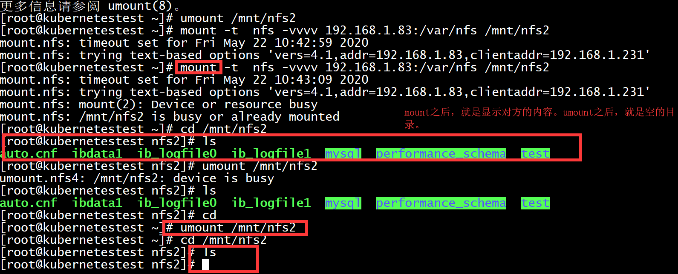

#### source

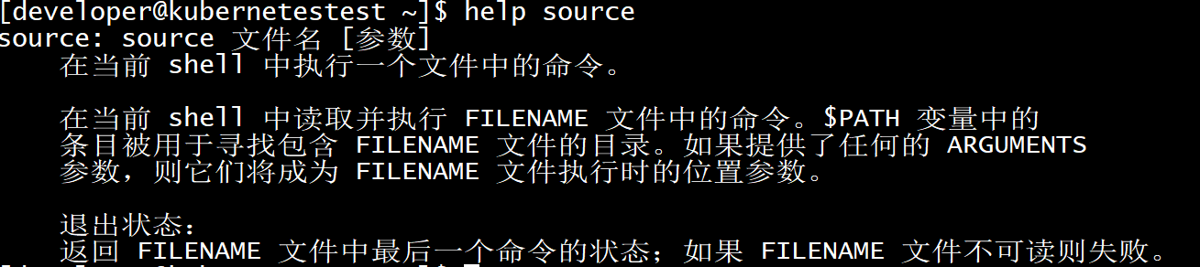

最常用的做法，比如修改了.bashrc文件，添加了诸如alias m=minikube ，一般要退出重新登录，这里可以 source .bashrc 。

### 创建用户

adduser developer

passwd developer

### 查看centos版本

cat /etc/redhat-release



### 列出所有服务，以及状态

systemctl list-unit-files --type=service

### developer 不在 sudoers 文件中。此事将被报告

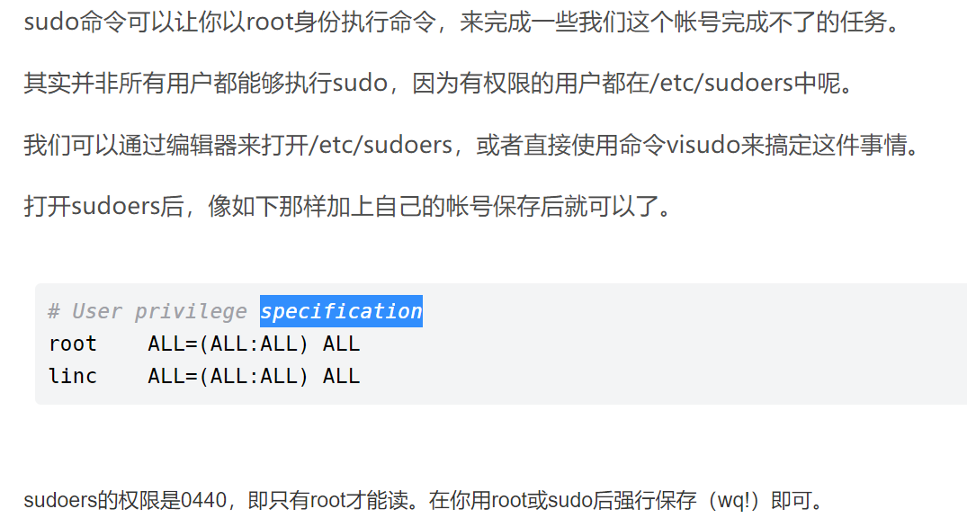

### 查看主机信息

hostnamectl

### journalctl



journalctl -u kubelet --since="2020-5-28"

### export

export PATH=$PWD/bin:$PATH

将当前路径下的bin目录加入路径。

可以通过echo $PATH 显示path。

通过echo $PWD 显示当前路径，这个和pwd命令显示的结果是一样的。

### nc

yum install nc

nc -vz 10.244.2.2 15012

### tzselect时区选择

时区选择：tzselect

### alias

在 .bashrc 当中，增加 alias k=kubectl ，这样就可以使用k来代替 kubectl命令。

## 安装c编译环境

yum -y install gcc automake autoconf libtool make

yum -y install gcc-c++

## tmux

<https://github.com/tmux/tmux/wiki>

yum install tmux

## yum provides

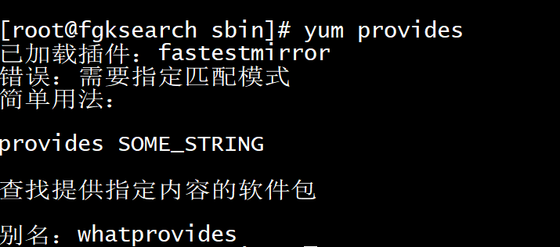

比如：

yum provides /usr/bin/ab

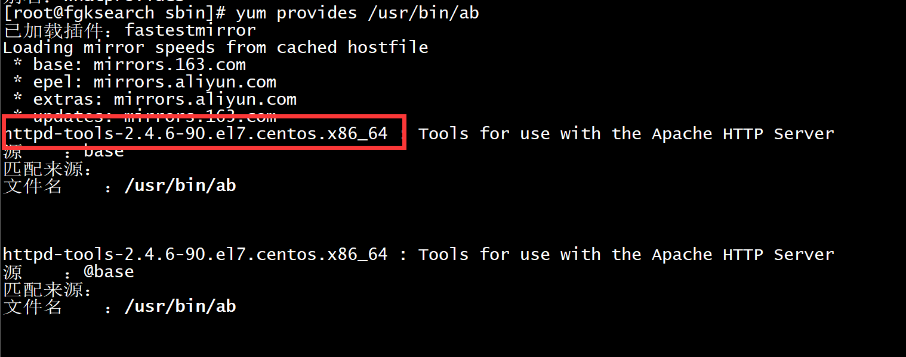

可以通过：yum install httpd-tools来安装ab

## siege

wget <http://download.joedog.org/siege/siege-4.0.4.tar.gz>

tar –xvf siege-4.0.4.tar.gz

cd siege-4.0.4

./configure

make

make install

### descriptor table full sock.c:133: Too many open files

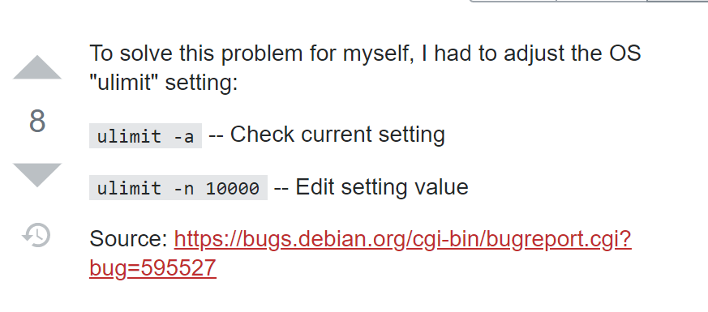

### 不支持ssl

yum install openssl-devel

./configure --prefix=/usr/local --with-ssl=/usr/bin/openssl

make

make install

## wrk

<https://github.com/wg/wrk>

git clone <https://github.com/wg/wrk.git>

make

cp wrk /sbin

wrk -t12 -c400 -d30s http://127.0.0.1:8080/index.html

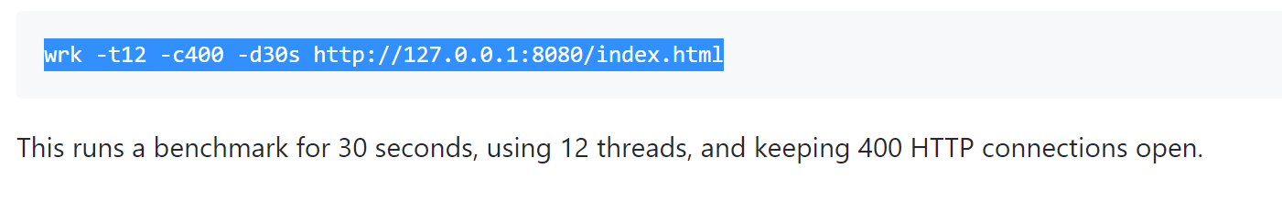

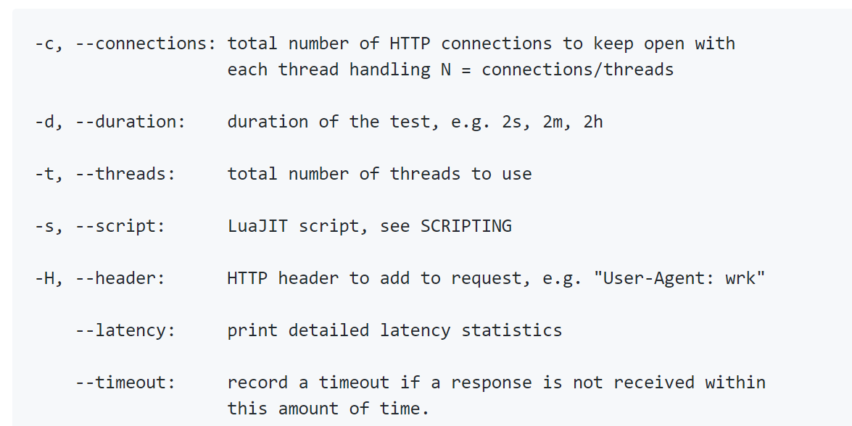

## cmatrix

git clone <https://github.com/abishekvashok/cmatrix.git>

cd cmatrix

autoreconf –i

./configure

make

make install

## journalctl -f -u kubelet 查看 kubelet的日志

## kubelet 日志 位置

/var/log/

messages文件就是。

## swapoff

关闭系统的Swap方法如下:

swapoff -a

修改 /etc/fstab 文件，注释掉 SWAP 的自动挂载，使用free -m确认swap已经关闭。 swappiness参数调整，修改/etc/sysctl.d/k8s.conf添加下面一行：

vm.swappiness=0

执行sysctl -p /etc/sysctl.d/k8s.conf使修改生效。

## 查看当前主机在监听哪些端口

netstat -tlunp

## iftop

iftop 监控流量，需要yum安装，先安装第三方源

rpm -Uvh https://dl.fedoraproject.org/pub/epel/epel-release-latest-7.noarch.rpm

## htop

yum install htop

## nslookup

yum install bind-utils

## journalctl -u kubelet

查看日志

## Vi命令

:e

重新装载当前文件，就是reload

a) 进入vi

　在系统提示符号输入vi及文件名称后，就进入vi全屏幕编辑画面：

　　　$ vi myfile

不过有一点要特别注意，就是您进入vi之后，是处于「命令行模式（command mode）」，您要切换到「插入模式（Insert mode）」才能够输入文字。初次使用vi的人都会想先用上下左右键移动光标，结果电脑一直哔哔叫，把自己气个半死，所以进入vi后，先不要乱动，转换到 「插入模式（Insert mode）」再说吧！

b) 切换至插入模式（Insert mode）编辑文件

　　在「命令行模式（command mode）」下按一下字母「i」就可以进入「插入模式（Insert mode）」，这时候你就可以开始输入文字了。

c) Insert 的切换

　　您目前处于「插入模式（Insert mode）」，您就只能一直输入文字，如果您发现输错了字！想用光标键往回移动，将该字删除，就要先按一下「ESC」键转到「命令行模式（command mode）」再删除文字。

d) 退出vi及保存文件

　　在「命令行模式（command mode）」下，按一下「：」冒号键进入「Last line mode」，例如：

: w filename （输入 「w filename」将文章以指定的文件名filename保存）

: wq (输入「wq」，存盘并退出vi)

: q! (输入q!， 不存盘强制退出vi)

3、命令行模式（command mode）功能键

1）. 插入模式

按「i」切换进入插入模式「insert mode」，按"i"进入插入模式后是从光标当前位置开始输入文件；

　　按「a」进入插入模式后，是从目前光标所在位置的下一个位置开始输入文字；

　　按「o」进入插入模式后，是插入新的一行，从行首开始输入文字。

2）. 从插入模式切换为命令行模式

按「ESC」键。

3）. 移动光标

　　vi可以直接用键盘上的光标来上下左右移动，但正规的vi是用小写英文字母「h」、「j」、「k」、「l」，分别控制光标左、下、上、右移一格。

　　按「ctrl」+「f」：屏幕往"后"移动一页。

　　按「ctrl」+「b」：屏幕往"前"移动一页。

　　按「ctrl」+「u」：屏幕往"后"移动半页。

　　按「ctrl」+「d」：屏幕往"前"移动半页。

　　进入命令模式，按数字「0」：移到文章的开头。

　　按「G」：移动到文章的最后。

　　按「$」：移动到光标所在行的"行尾"。

　　按「^」：移动到光标所在行的"行首"

　　按「w」：光标跳到下个字的开头

　　按「e」：光标跳到下个字的字尾

　　按「b」：光标回到上个字的开头

　　按「#l」：光标移到该行的第#个位置，如：5l,56l。

4）. 删除文字

　　「x」：每按一次，删除光标所在位置的"后面"一个字符。

　　「#x」：例如，「6x」表示删除光标所在位置的"后面"6个字符。

　　「X」：大写的X，每按一次，删除光标所在位置的"前面"一个字符。

　　「#X」：例如，「20X」表示删除光标所在位置的"前面"20个字符。

　　「dd」：删除光标所在行。

　　「#dd」：从光标所在行开始删除#行

5）. 复制

　　「yw」：将光标所在之处到字尾的字符复制到缓冲区中。

　　「#yw」：复制#个字到缓冲区

　　「yy」：复制光标所在行到缓冲区。

　　「#yy」：例如，「6yy」表示拷贝从光标所在的该行"往下数"6行文字。

　　「p」：将缓冲区内的字符贴到光标所在位置。注意：所有与"y"有关的复制命令都必须与"p"配合才能完成复制与粘贴功能。

6）. 替换

　　「r」：替换光标所在处的字符。

　　「R」：替换光标所到之处的字符，直到按下「ESC」键为止。

7）. 回复上一次操作

　　「u」：如果您误执行一个命令，可以马上按下「u」，回到上一个操作。按多次"u"可以执行多次回复。

8）. 更改

　　「cw」：更改光标所在处的字到字尾处

　　「c#w」：例如，「c3w」表示更改3个字

9）. 跳至指定的行

　　「ctrl」+「g」列出光标所在行的行号。

　　「#G」：例如，「15G」，表示移动光标至文章的第15行行首。

4、Last line mode下命令简介

在使用「last line mode」之前，请记住先按「ESC」键确定您已经处于「command mode」下后，再按「：」冒号即可进入「last line mode」。

A) 列出行号

　「set nu」：输入「set nu」后，会在文件中的每一行前面列出行号。

B) 跳到文件中的某一行

　「#」：「#」号表示一个数字，在冒号后输入一个数字，再按回车键就会跳到该行了，如输入数字15，再回车，就会跳到文章的第15行。

C) 查找字符

　「/关键字」：先按「/」键，再输入您想寻找的字符，如果第一次找的关键字不是您想要的，可以一直按「n」会往后寻找到您要的关键字为止。

　「?关键字」：先按「?」键，再输入您想寻找的字符，如果第一次找的关键字不是您想要的，可以一直按「n」会往前寻找到您要的关键字为止。

D) 保存文件

　「w」：在冒号输入字母「w」就可以将文件保存起来。

E) 离开vi

　「q」：按「q」就是退出，如果无法离开vi，可以在「q」后跟一个「!」强制离开vi。

　「qw」：一般建议离开时，搭配「w」一起使用，这样在退出的时候还可以保存文件。

5、vi命令列表

1、下表列出命令模式下的一些键的功能：

h

左移光标一个字符

l

右移光标一个字符

k

光标上移一行

j

光标下移一行

^

光标移动至行首

0

数字"0"，光标移至文章的开头

G

光标移至文章的最后

$

光标移动至行尾

Ctrl+f

向前翻屏

Ctrl+b

向后翻屏

Ctrl+d

向前翻半屏

Ctrl+u

向后翻半屏

i

在光标位置前插入字符

a

在光标所在位置的后一个字符开始增加

o

插入新的一行，从行首开始输入

ESC

从输入状态退至命令状态

x

删除光标后面的字符

#x

删除光标后的＃个字符

X

(大写X)，删除光标前面的字符

#X

删除光标前面的#个字符

dd

删除光标所在的行

#dd

删除从光标所在行数的#行

yw

复制光标所在位置的一个字

#yw

复制光标所在位置的#个字

yy

复制光标所在位置的一行

#yy

复制从光标所在行数的#行

p

粘贴

u

取消操作

cw

更改光标所在位置的一个字

#cw

更改光标所在位置的#个字

2、下表列出行命令模式下的一些指令

w filename

储存正在编辑的文件为filename

wq filename

储存正在编辑的文件为filename，并退出vi

q!

放弃所有修改，退出vi

set nu

显示行号

/或?

查找，在/后输入要查找的内容

n

与/或?一起使用，如果查找的内容不是想要找的关键字，按n或向后（与/联用）或向前（与?联用）继续查找，直到找到为止。

对于第一次用vi，有几点注意要提醒一下：

1、 用vi打开文件后，是处于「命令行模式（command mode）」，您要切换到「插入模式（Insert mode）」才能够输入文字。切换方法：在「命令行模式（command mode）」下按一下字母「i」就可以进入「插入模式（Insert mode）」，这时候你就可以开始输入文字了。

2、编辑好后，需从插入模式切换为命令行模式才能对文件进行保存，切换方法：按「ESC」键。

3、保存并退出文件：在命令模式下输入:wq即可！（别忘了wq前面的:）

yy 复制一行

p 将剪贴板内容拷贝到这里

## Openssl证书

### 1、创建自签名CA

生成私钥

openssl genrsa -out ca.key 2048

生成自签名证书

openssl req -new -x509 -key ca.key -out ca.crt -days 3650 -subj "/C=CN/ST=HB/L=WH/O=DM/OU=YPT/CN=CA"

查看CA内容

openssl x509 -in ca.crt -noout -text

### 2、签发dashboard证书

生成私钥

openssl genrsa -out dashboard.key 2048

申请签名请求

# ip为dashaboard访问地址ip

export ip=192.168.160.100

openssl req -new -sha256 -key dashboard.key -out dashboard.csr -subj "/C=CN/ST=HB/L=WH/O=DM/OU=YPT/CN=$ip"

cat > dashboard.cnf <<EOF

extensions = san

[san]

keyUsage = digitalSignature

extendedKeyUsage = clientAuth,serverAuth

subjectKeyIdentifier = hash

authorityKeyIdentifier = keyid,issuer

subjectAltName = IP:$ip,IP:127.0.0.1,DNS:$ip,DNS:localhost

EOF

签发证书

openssl x509 -req -sha256 -days 3650 -in dashboard.csr -out dashboard.crt -CA ca.crt -CAkey ca.key -CAcreateserial -extfile dashboard.cnf

查看证书

openssl x509 -in dashboard.crt -noout -text

### 3、替换证书

kubectl create secret generic kubernetes-dashboard-certs --from-file=dashboard.key --from-file=dashboard.crt -n kubernetes-dashboard

# 疑难处理

## centos

### /usr/lib/systemd/systemd --switched-root --system --deserialize 22

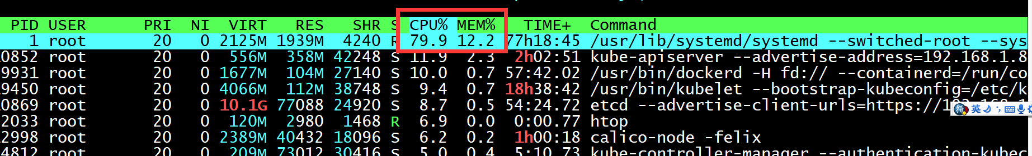

systemd-cgls --no-page

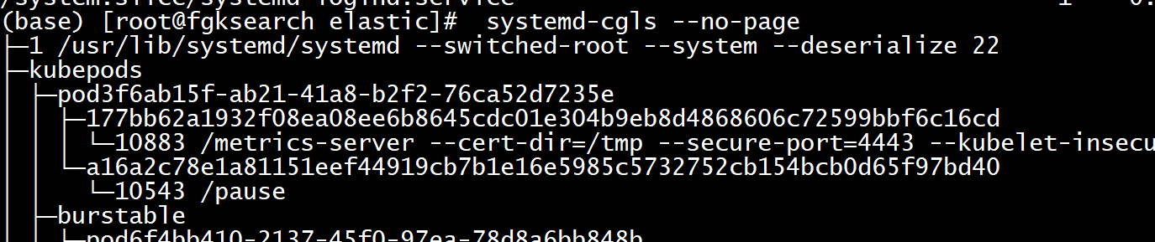

systemd-cgtop -c -d 5

可以找到是那个burstable的pod消耗最多的cpu

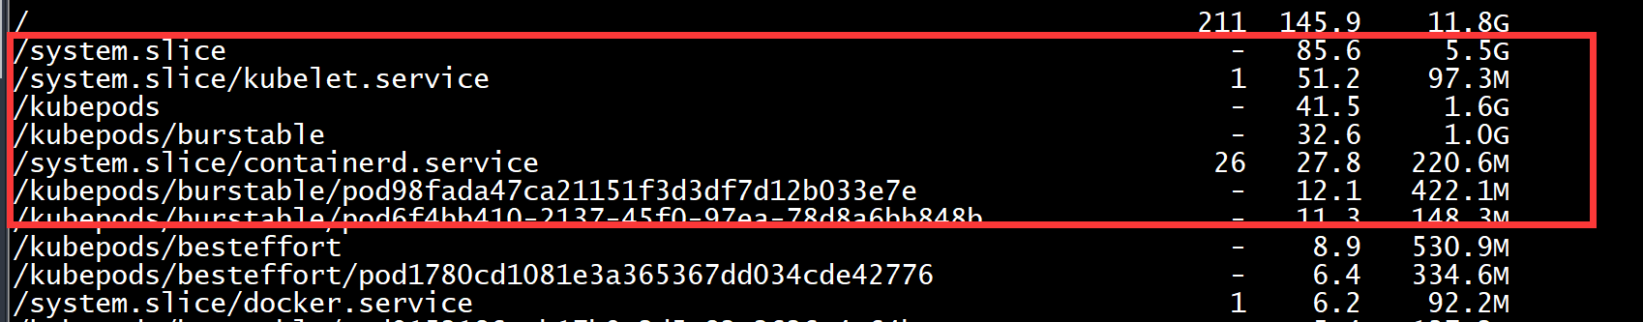





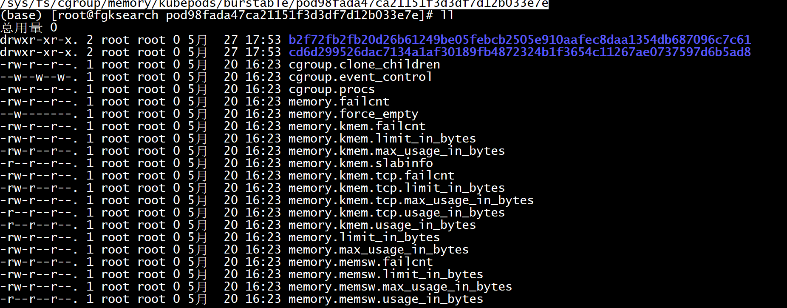

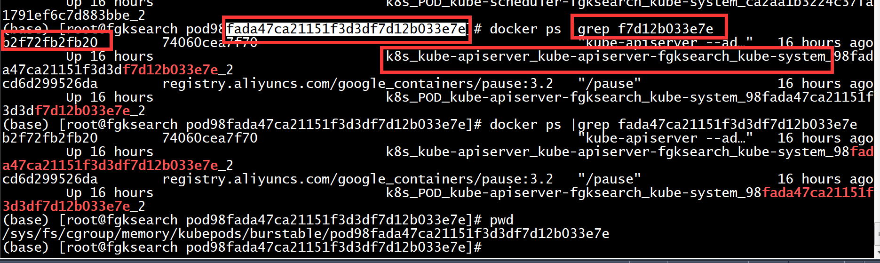

然后用docker ps|grep 找到这个具体的container。

k top pod –A

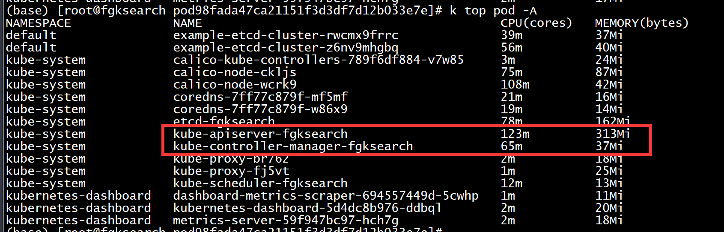

不过貌似占用的cpu不高啊。

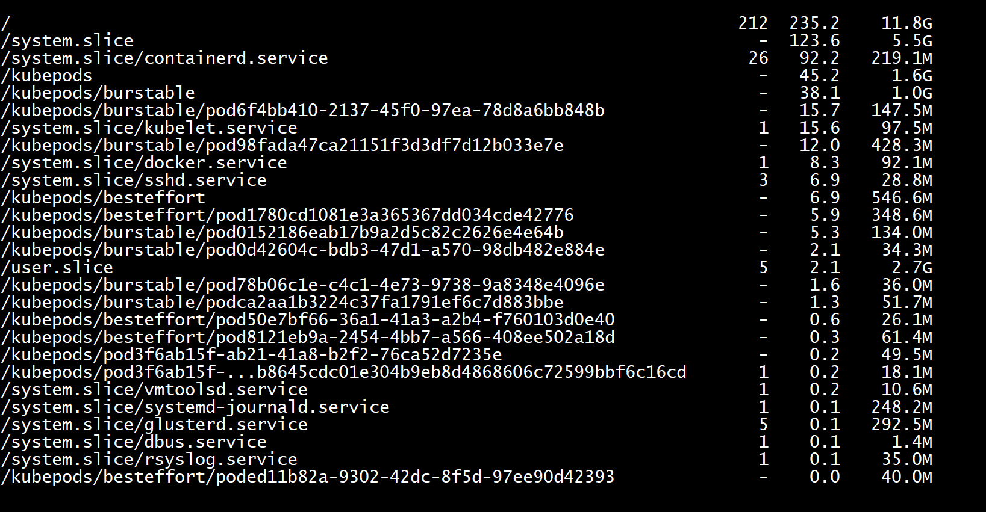

systemctl stop vmwaresd

似乎没有明显提升。

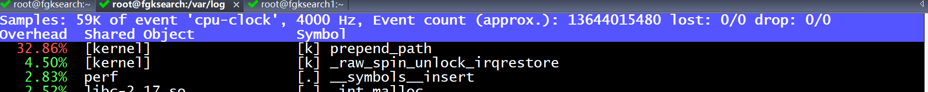

perf top

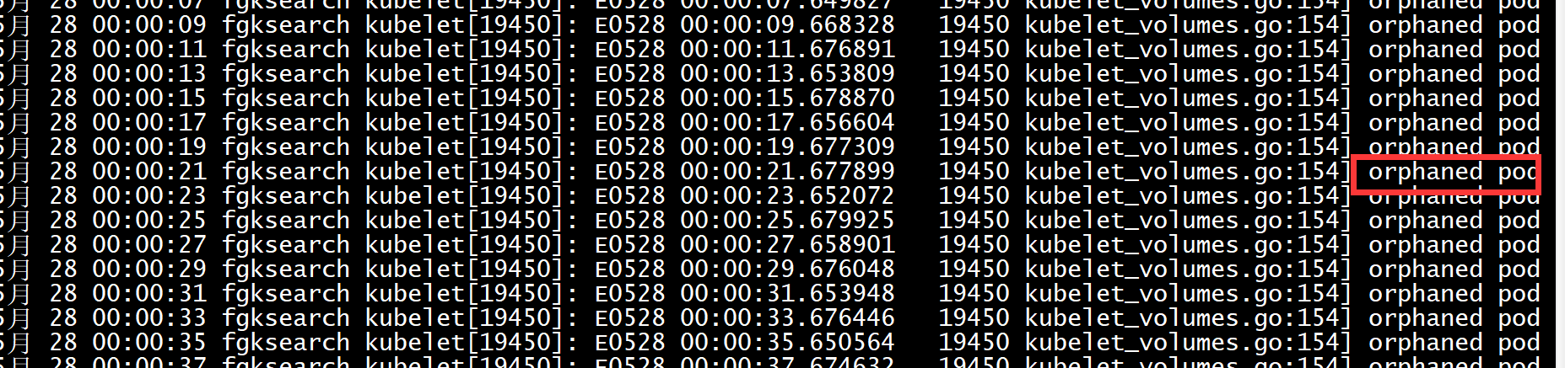

journalctl -u kubelet --since="2020-5-28"

看不到全部内容。

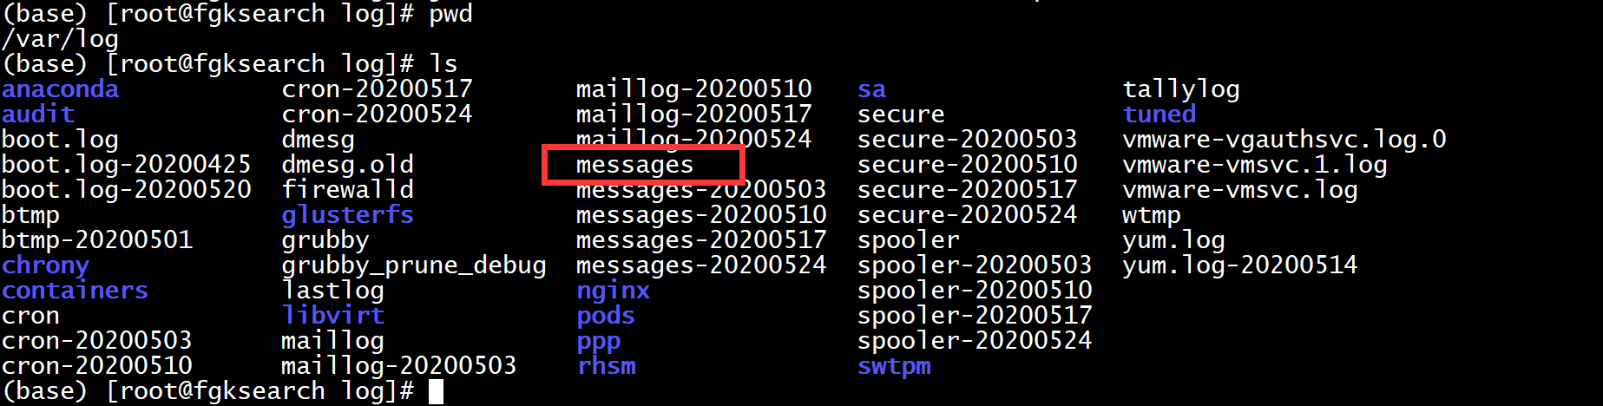

最新消息在messages里面。



找到问题了，有个volume有问题。

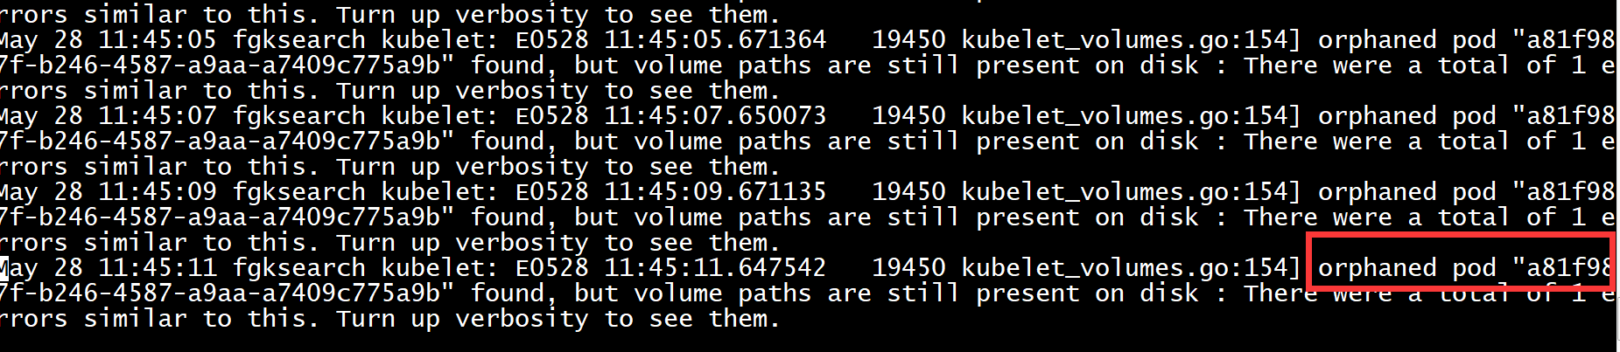

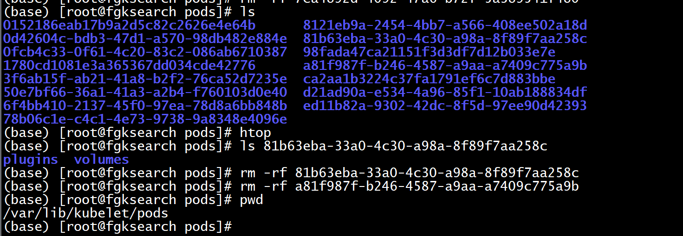

rm一下，如果可以，就直接rm。否则要进去看看是否被mount了。

### pidstat 2

2秒刷新一次

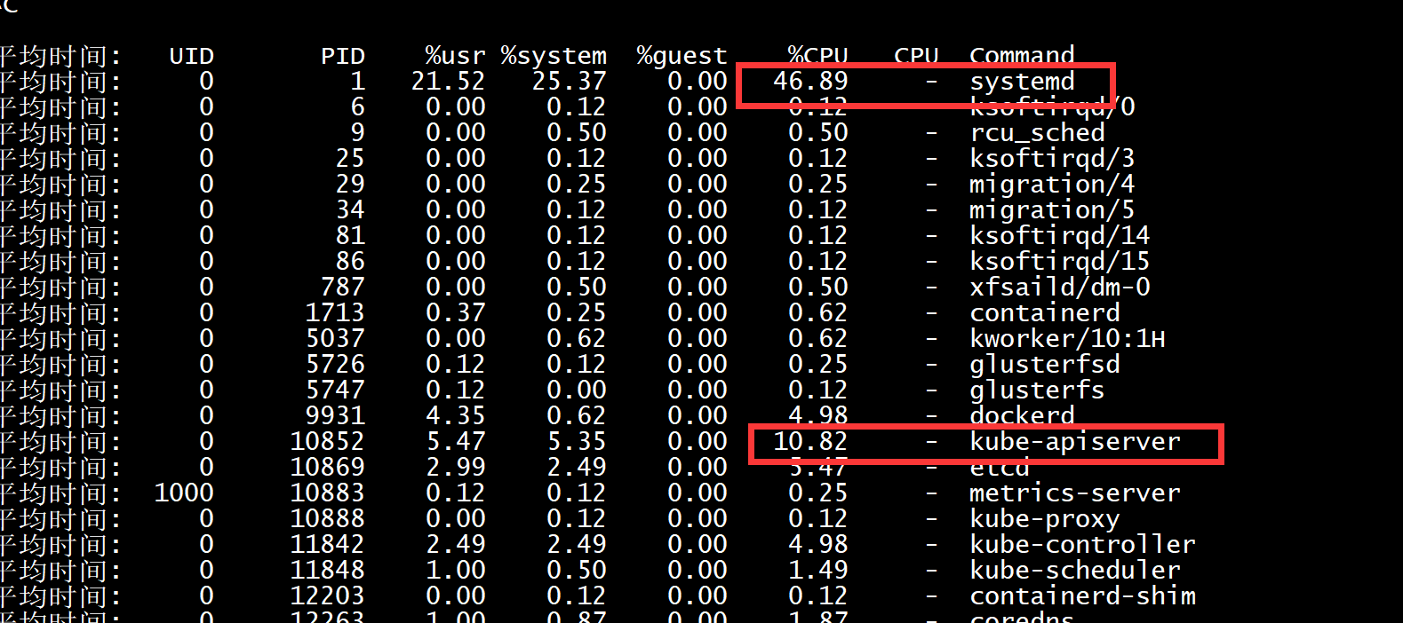

### pidstat -d 2

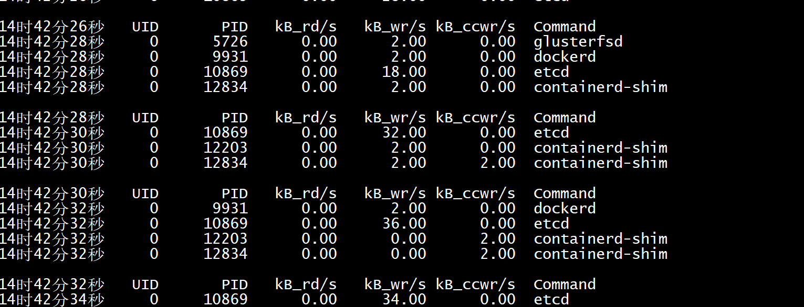

### 找到具体pod

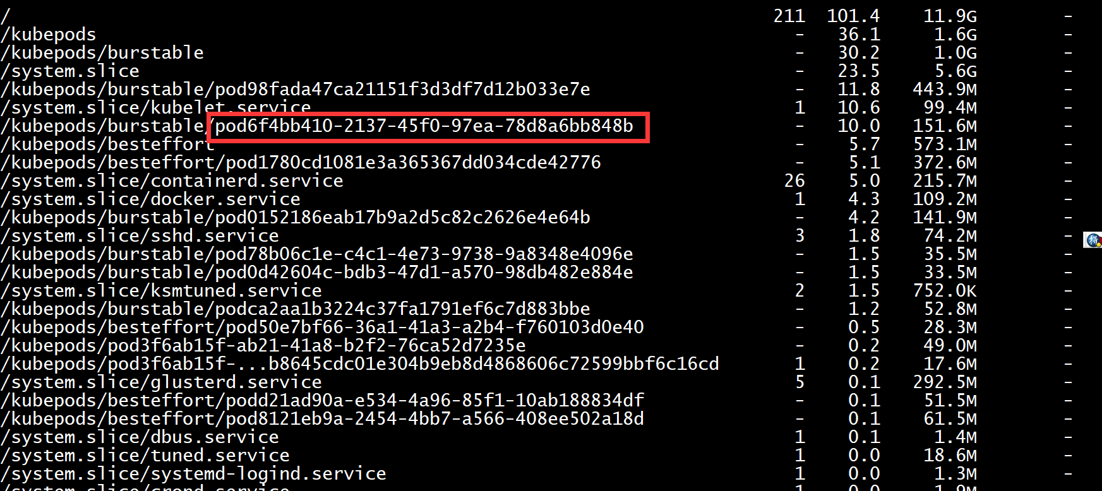

k get po –A –o json > pod.log

vi pod.log

查找字符串6f4bb410-2137-45f0-97ea-78d8a6bb848b ：注意，不包括pod三个字符。

## java

### Unsupported Media Type Content type '*/*;charset=UTF-8' not supported

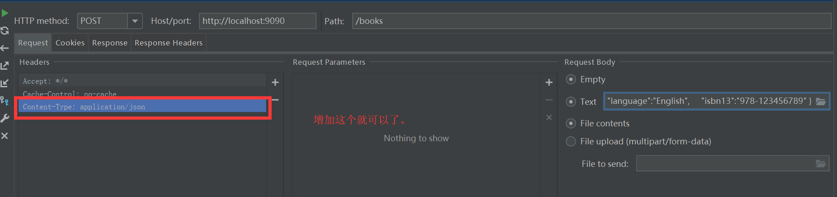

## docker

### 使用本地image

使用docker build生成的本地image：

docker build -t booksservice:v1.0 .

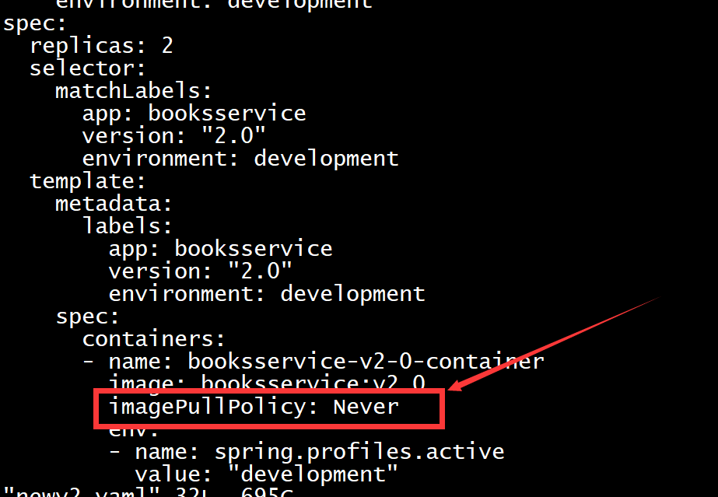

### 其他用户使用docker出错

dial unix /var/run/docker.sock: connect: permission denied” when group permissions seem correct?



解决办法：

sudo setfacl --modify user:developer:rw /var/run/docker.sock

其中developer是当前用户。

## kubeadm

### cgroups

[preflight] Running pre-flight checks

[WARNING IsDockerSystemdCheck]: detected "cgroupfs" as the Docker cgroup driver. The recommended driver is "systemd". Please follow the guide at <https://kubernetes.io/docs/setup/cri/>

cat > /etc/docker/daemon.json <<EOF

{

"exec-opts": ["native.cgroupdriver=systemd"],

"log-driver": "json-file",

"log-opts": {

"max-size": "100m"

},

"storage-driver": "overlay2"

}

EOF

systemctl daemon-reload

systemctl restart docker

### User "system:anonymous" cannot list resource "nodes" in API group

按照上面的修改了cgroups，就会报下面的一堆错误。

nodes is forbidden: User "system:anonymous" cannot list resource "nodes" in API group "" at the cluster scope 4 seconds ago

error

persistentvolumeclaims is forbidden: User "system:anonymous" cannot list resource "persistentvolumeclaims" in API group "" in the namespace "default" 15 seconds ago

error

configmaps is forbidden: User "system:anonymous" cannot list resource "configmaps" in API group "" in the namespace "default" 15 seconds ago

error

secrets is forbidden: User "system:anonymous" cannot list resource "secrets" in API group "" in the namespace "default" 15 seconds ago

error

services is forbidden: User "system:anonymous" cannot list resource "services" in API group "" in the namespace "default" 15 seconds ago

error

ingresses.extensions is forbidden: User "system:anonymous" cannot list resource "ingresses" in API group "extensions" in the namespace "default" 15 seconds ago

error

statefulsets.apps is forbidden: User "system:anonymous" cannot list resource "statefulsets" in API group "apps" in the namespace "default" 15 seconds ago

error

replicationcontrollers is forbidden: User "system:anonymous" cannot list resource "replicationcontrollers" in API group "" in the namespace "default" 15 seconds ago

error

jobs.batch is forbidden: User "system:anonymous" cannot list resource "jobs" in API group "batch" in the namespace "default" 15 seconds ago

error

replicasets.apps is forbidden: User "system:anonymous" cannot list resource "replicasets" in API group "apps" in the namespace "default" 15 seconds ago

error

deployments.apps is forbidden: User "system:anonymous" cannot list resource "deployments" in API group "apps" in the namespace "default" 15 seconds ago

error

events is forbidden: User "system:anonymous" cannot list resource "events" in API group "" in the namespace "default" 15 seconds ago

error

pods is forbidden: User "system:anonymous" cannot list resource "pods" in API group "" in the namespace "default" 15 seconds ago

error

daemonsets.apps is forbidden: User "system:anonymous" cannot list resource "daemonsets" in API group "apps" in the namespace "default" 15 seconds ago

error

cronjobs.batch is forbidden: User "system:anonymous" cannot list resource "cronjobs" in API group "batch" in the namespace "default"

解决：kubectl create clusterrolebinding system:anonymous --clusterrole=cluster-admin --user=system:anonymous

### Error response from daemon: OCI runtime create failed

Warning FailedCreatePodSandBox 2m39s (x217 over 17m) kubelet, fgksearch1 Failed to create pod sandbox: rpc error: code = Unknown desc = failed to start sandbox container for pod "reviews-v3-76ccf79776-snhln": Error response from daemon: OCI runtime create failed: container_linux.go:349: starting container process caused "process_linux.go:319: getting the final child's pid from pipe caused \"EOF\"": unknown

## 无法删除namespace

始终显示其状态是terminating。

1. k get ns kubernetes-dashboard -o json >k8.json
2. 编辑k8.json，删除finalizers当中的kubernetes这一行。截图是已经删掉了。

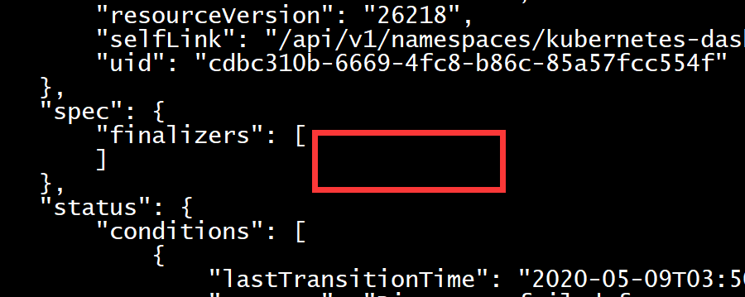

1. kubectl replace --raw "/api/v1/namespaces/kubernetes-dashboard/finalize" -f ./k8.json

然后就可以了。

kubectl api-resources --verbs=list --namespaced -o name \

| xargs -n 1 kubectl get --show-kind --ignore-not-found –n 需要删除的namespace的名字

会发现有什么资源没有被删除。

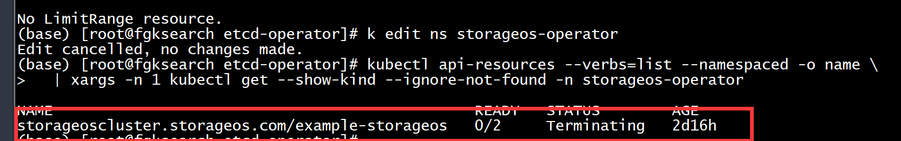

## serve_hostname

babygod/serve_hostname

## 取消word首字母自动大写

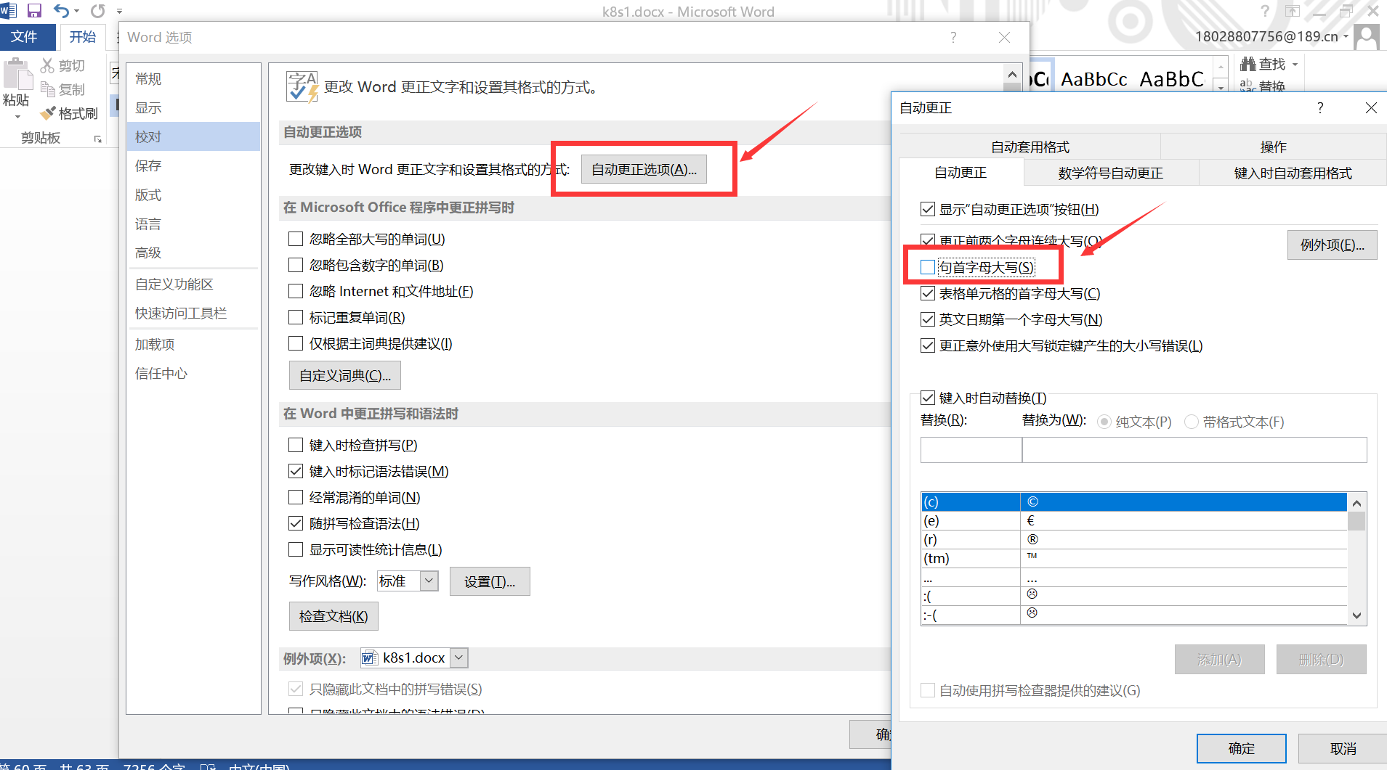

## redis报错

ServiceStack.Redis.RedisResponseException：MISCONF Redis is configured to save RDB snapshots, but is currently not able to persist on disk. Commands that may modify the data set are disabled. Please check Redis logs for details about the error.

1. 可能没空间了。
2. 可能目录没权限。
3. 可以考虑：config set stop-writes-on-bgsave-error no
4. 可以考虑：config set stop-writes-on-bgsave-error no

## Git clone 报错

error: RPC failed; result=18, HTTP code = 20000 KiB/s

fatal: The remote end hung up unexpectedly

fatal: 过早的文件结束符（EOF）

fatal: index-pack failed

解决：

git config --global http.postBuffer 524288000

## K8s坑

### mount.nfs: access denied by server while mounting



在231的/etc/exports文件里，应该有83这个地址，也就是po部署到node的地址。

必须要清楚，这里的ip地址，不是本机地址（开放nfs的服务器的地址），而是允许的客户端的地址。

所以，没有权限，可能是防火墙、参数或者ip地址问题。

Mounting command: systemd-run

Mounting arguments: --description=Kubernetes transient mount for /var/lib/kubelet/pods/3829e396-e07b-4e42-a898-75ffc7bfb86b/volumes/kubernetes.io~nfs/www --scope -- mount -t nfs 192.168.1.231:/var/nfs /var/lib/kubelet/pods/3829e396-e07b-4e42-a898-75ffc7bfb86b/volumes/kubernetes.io~nfs/www

Output: Running scope as unit run-2832.scope.

mount.nfs: access denied by server while mounting 192.168.1.231:/var/nfs

Warning FailedMount 8s kubelet, fgksearch MountVolume.SetUp failed for volume "www" : mount failed: exit status 32

Mounting command: systemd-run

Mounting arguments: --description=Kubernetes transient mount for /var/lib/kubelet/pods/3829e396-e07b-4e42-a898-75ffc7bfb86b/volumes/kubernetes.io~nfs/www --scope -- mount -t nfs 192.168.1.231:/var/nfs /var/lib/kubelet/pods/3829e396-e07b-4e42-a898-75ffc7bfb86b/volumes/kubernetes.io~nfs/www

Output: Running scope as unit run-2841.scope.

mount.nfs: access denied by server while mounting 192.168.1.231:/var/nfs

Warning FailedMount 7s kubelet, fgksearch MountVolume.SetUp failed for volume "www" : mount failed: exit status 32

Mounting command: systemd-run

Mounting arguments: --description=Kubernetes transient mount for /var/lib/kubelet/pods/3829e396-e07b-4e42-a898-75ffc7bfb86b/volumes/kubernetes.io~nfs/www --scope -- mount -t nfs 192.168.1.231:/var/nfs /var/lib/kubelet/pods/3829e396-e07b-4e42-a898-75ffc7bfb86b/volumes/kubernetes.io~nfs/www

Output: Running scope as unit run-2890.scope.

mount.nfs: access denied by server while mounting 192.168.1.231:/var/nfs

Warning FailedMount 4s kubelet, fgksearch MountVolume.SetUp failed for volume "www" : mount failed: exit status 32

Mounting command: systemd-run

Mounting arguments: --description=Kubernetes transient mount for /var/lib/kubelet/pods/3829e396-e07b-4e42-a898-75ffc7bfb86b/volumes/kubernetes.io~nfs/www --scope -- mount -t nfs 192.168.1.231:/var/nfs /var/lib/kubelet/pods/3829e396-e07b-4e42-a898-75ffc7bfb86b/volumes/kubernetes.io~nfs/www

Output: Running scope as unit run-2895.scope.

mount.nfs: access denied by server while mounting 192.168.1.231:/var/nfs

Warning FailedMount 0s kubelet, fgksearch MountVolume.SetUp failed for volume "www" : mount failed: exit status 32

Mounting command: systemd-run

Mounting arguments: --description=Kubernetes transient mount for /var/lib/kubelet/pods/3829e396-e07b-4e42-a898-75ffc7bfb86b/volumes/kubernetes.io~nfs/www --scope -- mount -t nfs 192.168.1.231:/var/nfs /var/lib/kubelet/pods/3829e396-e07b-4e42-a898-75ffc7bfb86b/volumes/kubernetes.io~nfs/www

Output: Running scope as unit run-2986.scope.

mount.nfs: access denied by server while mounting 192.168.1.231:/var/nfs

### k8s mount nfs 出错

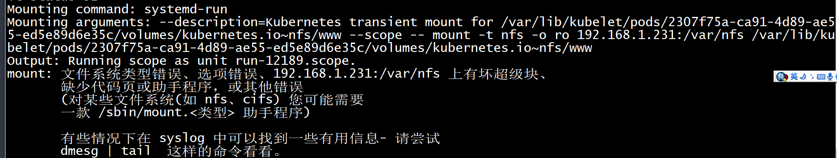

pod会部署在任何一个node上，这个node必须安装nfs-utils

yum install nfs-utils

### exceeded quota: compute-resources, requested: pods=1, used: pods=1, limited: pods=1

### 创建一个包含各种网络应用的pod，访问其他pod

busybox 版本问题

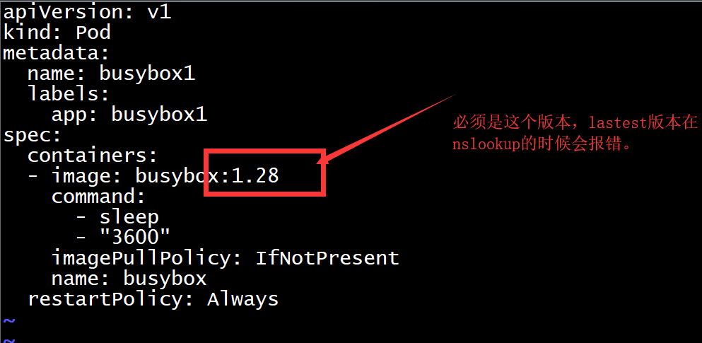



### 服务创建

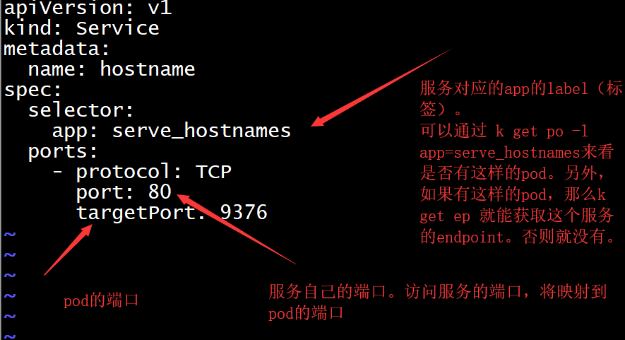

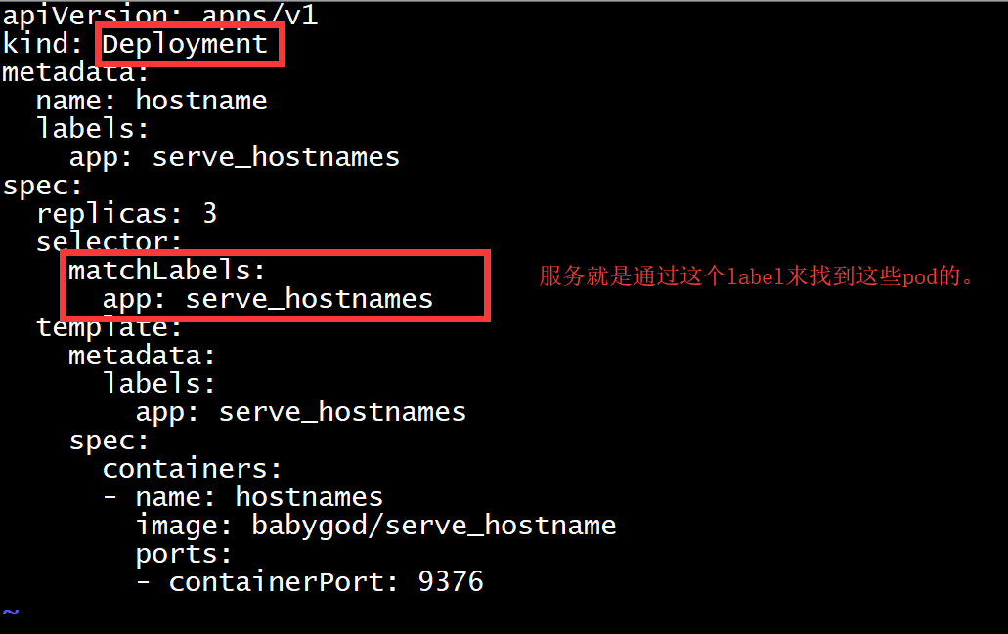

### istio 坑

#### Error creating: Internal error occurred

FailedCreate replicaset/reviews-v2-c4d6568f9 Error creating: Internal error occurred: failed calling webhook "sidecar-injector.istio.io": Post https://istiod.istio-system.svc:443/inject?timeout=30s: dial tcp 10.105.185.82:443: i/o timeout

Error creating: Internal error occurred: failed calling webhook "sidecar-injector.istio.io": Post https://istio-sidecar-injector.istio-system.svc:443/inject?timeout=30s: net/http: request canceled while waiting for connection (Client.Timeout exceeded while awaiting headers)

取消针对这个namespace的自动inject。

k label ns default istio-injection=disabled –overwrite

奇怪的地方在于：首先，很难搜到关于这个问题的解决方法，而且在官网的针对疑难问题的答复当中也没有（似乎全世界就我遇到了？）。~~其次，取消自动inject之后，反而貌似可以了。好吧，还是不行。~~

#### MountVolume.SetUp failed for volume "certs" : secret "istio.istio-sidecar-injector-service-account" not found

删掉 istio-sidecar-injector的pod，系统会自动生成一个新的pod就没问题了。

### image pull问题

k8s多个节点之间不会共享image，比如master有的image，其他node还得自己去pull，看来私有仓库是必须的了。

### ingress坑

ingress controller有两个实现：ingress-nginx (<https://github.com/kubernetes/ingress-nginx>)和nginx-ingress(<https://docs.nginx.com/nginx-ingress-controller/>)

nginx公司说自己的产品牛逼（<https://www.nginx.com/blog/wait-which-nginx-ingress-controller-kubernetes-am-i-using/>）

需要注意的是，ingress-nginx是有healthz检测的，所以生成的controller，有一个10254的endpoint，用来做健康检查。而nginx公司的没有。

所以，如果用ingress-nginx的yaml来部署nginx-ingress的版本，那么这个controller就会不停的重启，因为liveness（存活）检测会一直失败。

### 把pod部署到指定node

1. 给node打标签：kubectl label nodes <node-name> <label-key>=<label-value>

比如：k label node fgksearch1 disktype=ssd

1. 使用nodeSelector

apiVersion: v1

kind: Pod

metadata:

name: nginx

labels:

env: test

spec:

containers:

- name: nginx

image: nginx

imagePullPolicy: IfNotPresent

nodeSelector:

disktype: ssd

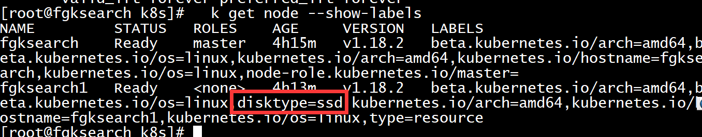

### com.mysql.jdbc.exceptions.jdbc4.MySQLNonTransientConnectionException: Could not create connection to database server

注意mysql的版本。很可能client端的mysql和server端的不一样。所以在mysql-rc里面，最好注明mysql的版本号。

另外，很多yaml用lastest版本的image（不标注版本号就是最新版本），会引发各种问题。所以一定要标注版本号。

ubuntu 的image 不能在 centos上运行。

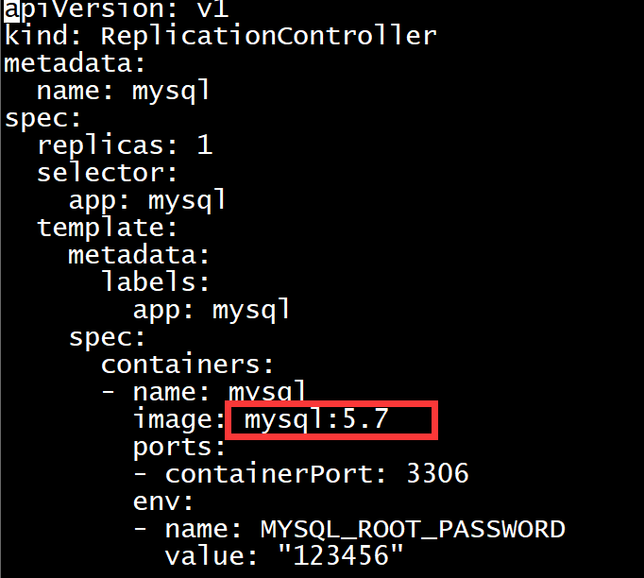

### 证书出错

(possibly because of "crypto/rsa: verification error" while trying to verify candidate authority certificate "kubernetes")

/etc/cni/net.d/ 目录删除。。。。。。reset没用。

### cni config uninitialized

|  |
| --- |
| vi /etc/sysconfig/kubelet |

|  |  |
| --- | --- |
| 1  2 | KUBELET_EXTRA_ARGS=--fail-swap-on=false  KUBELET_NETWORK_ARGS=--network-plugin=cni --cni-conf-dir=/etc/cni/ --cni-bin-dir=/opt/cni/bin |

systemctl daemon-reload

systemctl restart kubelet

docker pull quay.io/coreos/flannel:v0.9.1-amd64  
  
mkdir -p /etc/cni/net.d/

cat <<EOF> /etc/cni/net.d/10-flannel.conf

{"name":"cbr0","type":"flannel","delegate": {"isDefaultGateway": true}}

EOF

mkdir /usr/share/oci-umount/oci-umount.d -p

mkdir /run/flannel/

cat <<EOF> /run/flannel/subnet.env

FLANNEL_NETWORK=172.100.0.0/16

FLANNEL_SUBNET=172.100.1.0/24

FLANNEL_MTU=1450

FLANNEL_IPMASQ=true

EOF

kubectl apply -f https://raw.githubusercontent.com/coreos/flannel/2140ac876ef134e0ed5af15c65e414cf26827915/Documentation/kube-flannel.yml

### that the pod didn't tolerate

Warning FailedScheduling 24s (x2 over 24s) default-scheduler 0/1 nodes are available: 1 node(s) had taint {node-role.kubernetes.io/master: }, that the pod didn't tolerate.

默认 k8s 不允许往 master 节点装东西，强行设置下允许：

kubectl taint nodes --all node-role.kubernetes.io/master-

### node(s) had taint {node.kubernetes.io/unreachable: }

Warning FailedScheduling <unknown> default-scheduler 0/2 nodes are available: 1 node(s) didn't find available persistent volumes to bind, 1 node(s) had taint {node.kubernetes.io/unreachable: }, that the pod didn't tolerate.

发现node有问题。

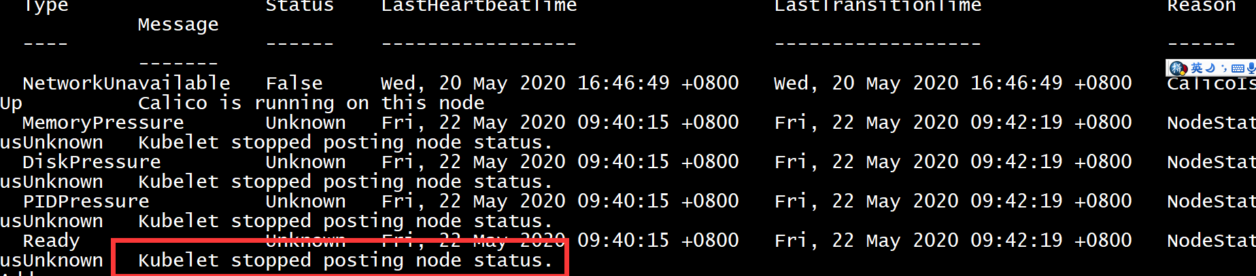

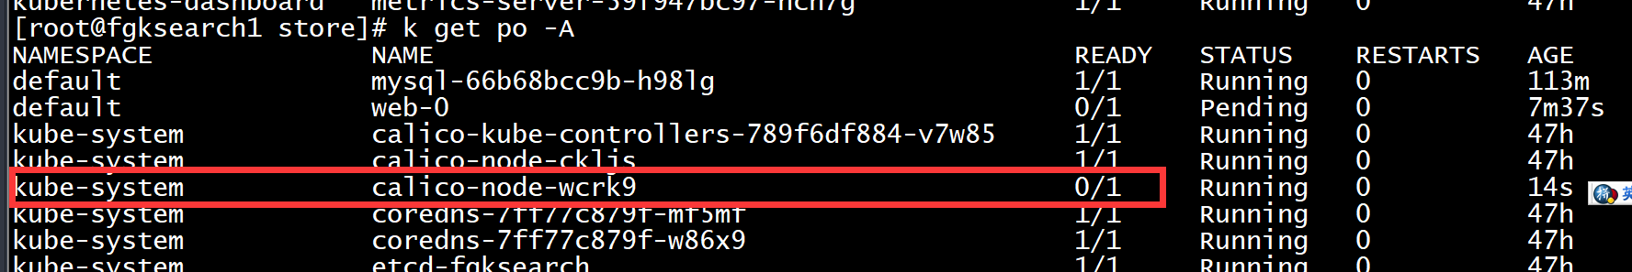

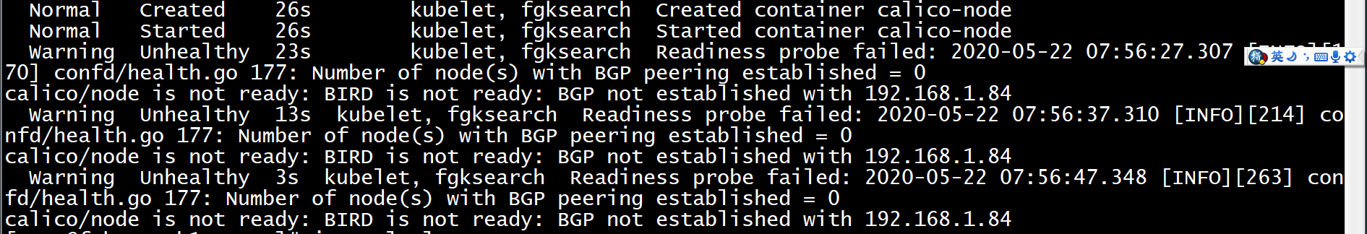

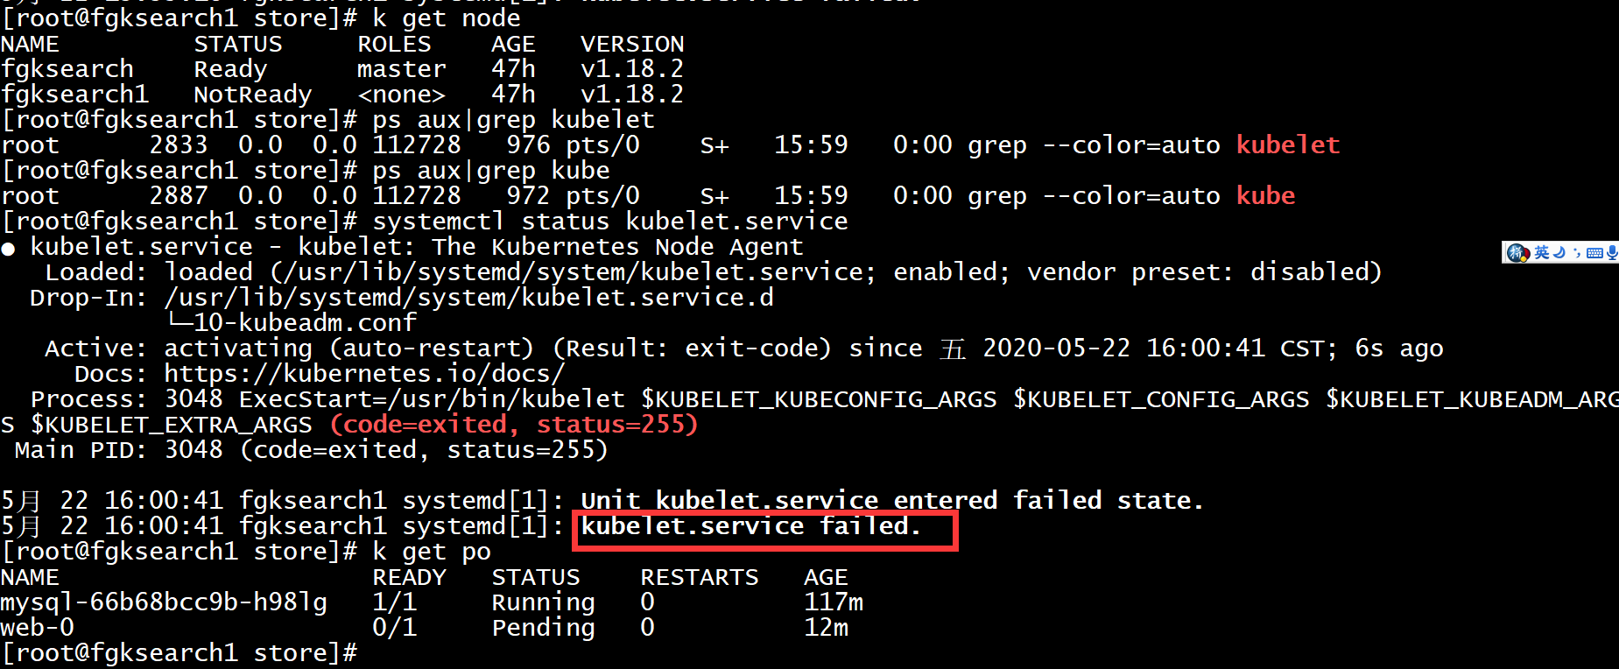

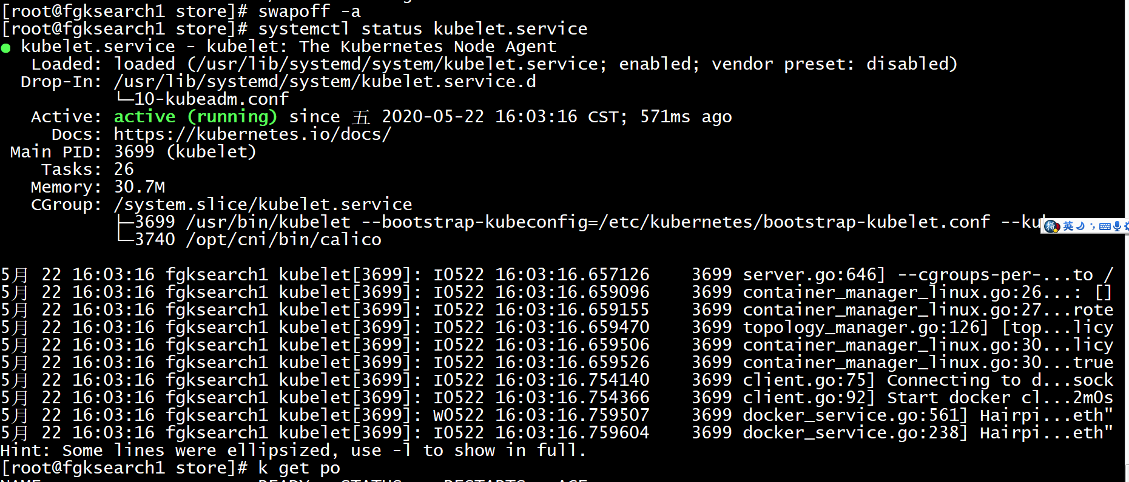

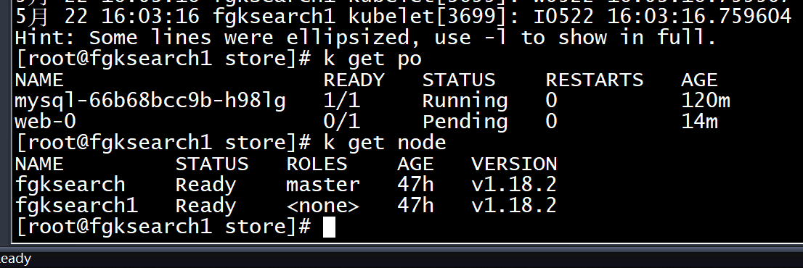

莫名其妙的down了，莫名其妙的好了。运行了个swapoff -a

如果不行，就只能kubeadm reset了。

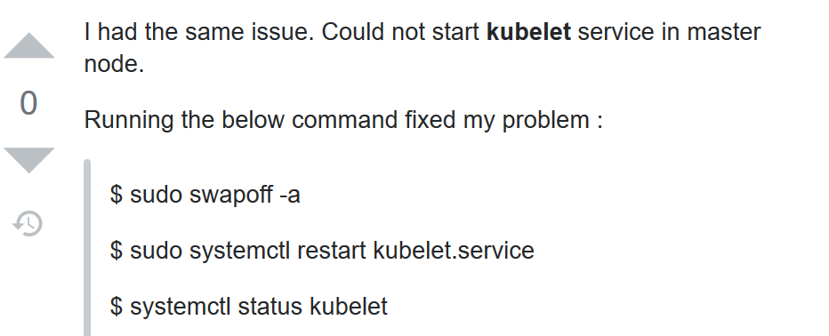

### 反复添加node出错failed to set bridge addr

failed to set bridge addr: "cni0" already has an IP address different from 1

failed: rpc error: code = Unknown desc = NetworkPlugin cni failed to set up pod "nginx-8586cf59-rm4sh_default" network: failed to set bridge addr: "cni0" already has an IP address different from 10.244.2.1/24

12252 cni.go:227] Error while adding to cni network: failed to set bridge addr: "cni0" already

kubeadm reset

systemctl stop kubelet

systemctl stop docker

rm -rf /var/lib/cni/

rm -rf /var/lib/kubelet/*

rm -rf /etc/cni/

ifconfig cni0 down

ifconfig flannel.1 down

ifconfig docker0 down

ip link delete cni0

ip link delete flannel.1

systemctl start docker

### re-configuration failed due to not enough started members

{"level":"warn","ts":"2020-05-09T08:59:54.896+0800","caller":"clientv3/retry_interceptor.go:61","msg":"retrying of unary invoker failed","target":"endpoint://client-826530a5-f761-40d9-8fe4-309a1b2e1785/192.168.1.83:2379","attempt":0,"error":"rpc error: code = Unknown desc = etcdserver: re-configuration failed due to not enough started members"}

### no configuration has been provided

error: no configuration has been provided, try setting KUBERNETES_MASTER environment variable

编辑.bashrc

export KUBECONFIG=/etc/kubernetes/admin.conf

退出重新登录即可。

### Dashboard token

这里有一个简单的命令：

kubectl -n kube-system describe $(kubectl -n kube-system get secret -n kube-system -o name | grep namespace) | grep token

也可以自己手动查询：

# 输入下面命令查询kube-system命名空间下的所有secret

kubectl get secret -n kube-system

# 然后获取token。只要是type为service-account-token的secret的token都可以使用。

# 比如我们获取replicaset-controller-token-wsv4v的touken

kubectl -n kube-system describe secret replicaset-controller-token-wsv4v



Dashboard和metrics。可以通过top来查看资源等。

比如：k top node

### securecrt 断掉

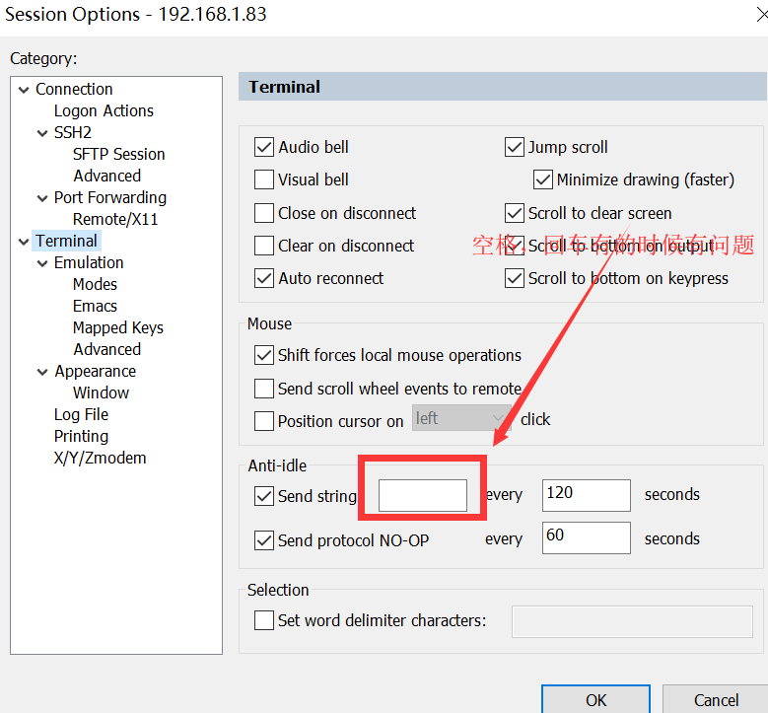

### dashboard坑

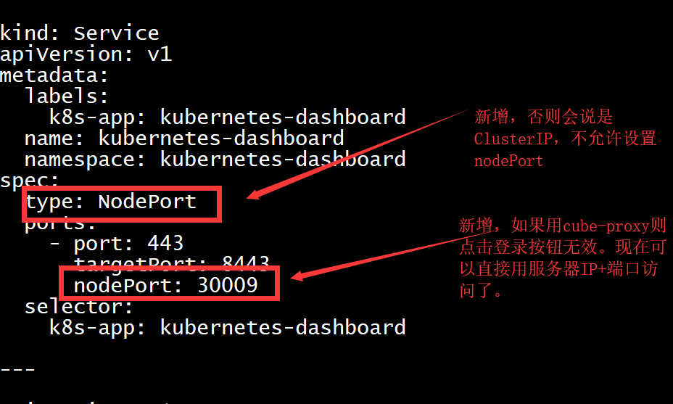

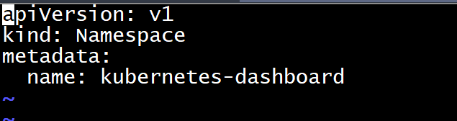

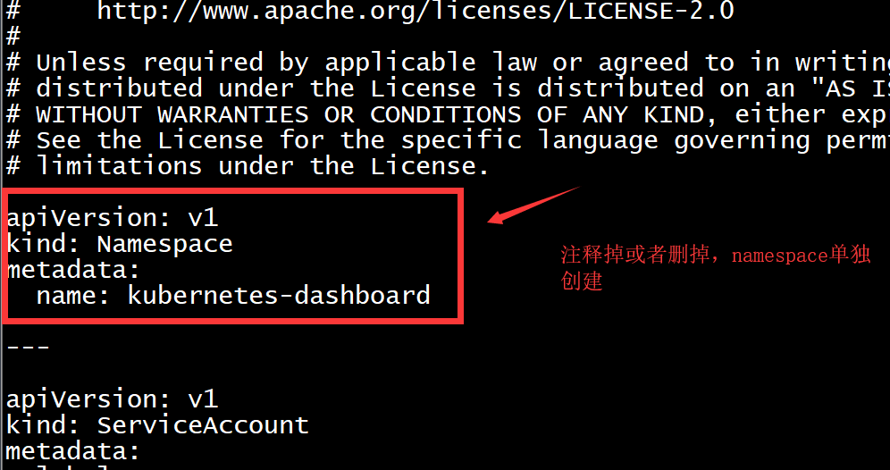

创建一个namespace，同时注释掉dashboard的yaml当中的namespace创建部分代码。

用openssl创建证书。

create secret generic kubernetes-dashboard-certs --from-file="dashboard.crt,dashboard.key" -n kubernetes-dashboard

很遗憾，创建在kube-system当中的证书，dashboard访问不到（不知道怎么跨ns获取内容）

修改dashboard的yaml当中的secret部分。

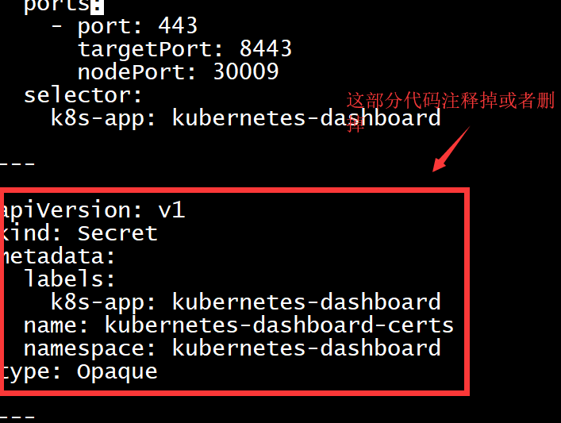

### dashboard无法访问

原来可以访问，重新apply了一下yaml，不能访问。

可能原因：有多个节点，可能直接部署到其他节点上了。所以。。。。。。。原来是83服务器，现在变成部署到另外一台服务器84上面了。

https://192.168.1.84:30009/#/node?namespace=default

### Ingress 写入security 没权限

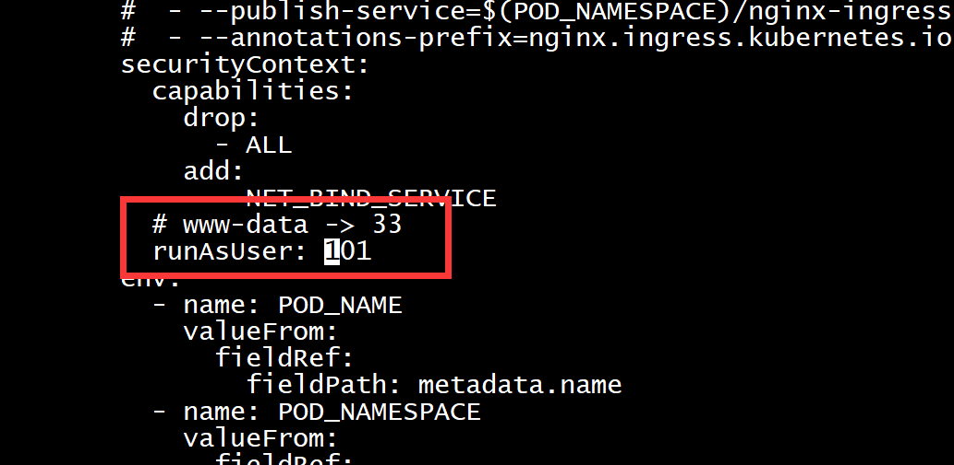

Runasuser改成101（Nginx）即可。

如果有cannot+list+resource+"virtualserverroutes"+in+API+group+"k8s.nginx.org"+at+the+cluster+scope&btnK

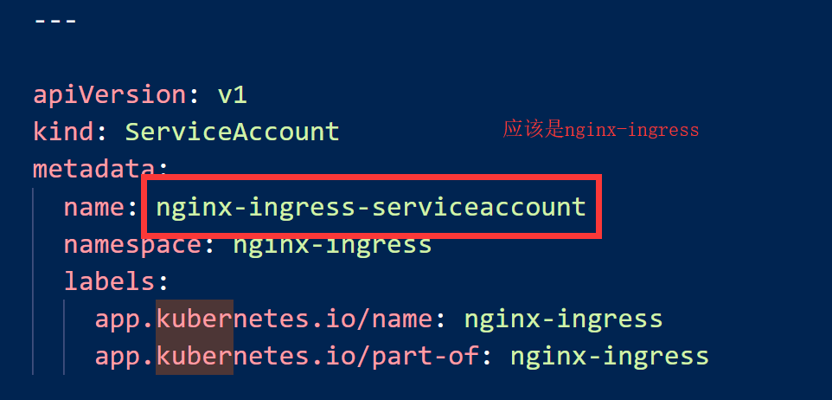

# k8s all

## 完整学习文档

### Kubernetes 是什么？

Kubernetes 是一个可移植的、可扩展的开源平台，用于管理容器化的工作负载和服务，可促进声明式配置和自动化。Kubernetes 拥有一个庞大且快速增长的生态系统。Kubernetes 的服务、支持和工具广泛可用。

名称 Kubernetes 源于希腊语，意为 “舵手” 或 “飞行员”。Google 在 2014 年开源了 Kubernetes 项目。Kubernetes 建立在 Google 在大规模运行生产工作负载方面拥有十几年的经验的基础上，结合了社区中最好的想法和实践。

**容器部署时代：** 容器类似于 VM，但是它们具有轻量级的隔离属性，可以在应用程序之间共享操作系统（OS）。因此，容器被认为是轻量级的。容器与 VM 类似，具有自己的文件系统、CPU、内存、进程空间等。由于它们与基础架构分离，因此可以跨云和 OS 分发进行移植。

容器因具有许多优势而变得流行起来。下面列出了容器的一些好处：

* 敏捷应用程序的创建和部署：与使用 VM 镜像相比，提高了容器镜像创建的简便性和效率。
* 持续开发、集成和部署：通过快速简单的回滚(由于镜像不可变性)，提供可靠且频繁的容器镜像构建和部署。
* 关注开发与运维的分离：在构建/发布时而不是在部署时创建应用程序容器镜像，从而将应用程序与基础架构分离。
* 可观察性不仅可以显示操作系统级别的信息和指标，还可以显示应用程序的运行状况和其他指标信号。
* 跨开发、测试和生产的环境一致性：在便携式计算机上与在云中相同地运行。
* 云和操作系统分发的可移植性：可在 Ubuntu、RHEL、CoreOS、本地、Google Kubernetes Engine 和其他任何地方运行。
* 以应用程序为中心的管理：提高抽象级别，从在虚拟硬件上运行 OS 到使用逻辑资源在 OS 上运行应用程序。
* 松散耦合、分布式、弹性、解放的微服务：应用程序被分解成较小的独立部分，并且可以动态部署和管理 - 而不是在一台大型单机上整体运行。
* 资源隔离：可预测的应用程序性能。
* 资源利用：高效率和高密度。

### Kubernetes 不是什么

Kubernetes 不是传统的、包罗万象的 PaaS（平台即服务）系统。由于 Kubernetes 在容器级别而不是在硬件级别运行，因此它提供了 PaaS 产品共有的一些普遍适用的功能，例如部署、扩展、负载均衡、日志记录和监视。但是，Kubernetes 不是单一的，默认解决方案是可选和可插拔的。Kubernetes 提供了构建开发人员平台的基础，但是在重要的地方保留了用户的选择和灵活性。

Kubernetes：

* Kubernetes 不限制支持的应用程序类型。Kubernetes 旨在支持极其多种多样的工作负载，包括无状态、有状态和数据处理工作负载。如果应用程序可以在容器中运行，那么它应该可以在 Kubernetes 上很好地运行。
* Kubernetes 不部署源代码，也不构建您的应用程序。持续集成(CI)、交付和部署（CI/CD）工作流取决于组织的文化和偏好以及技术要求。
* Kubernetes 不提供应用程序级别的服务作为内置服务，例如中间件（例如，消息中间件）、数据处理框架（例如，Spark）、数据库（例如，mysql）、缓存、集群存储系统（例如，Ceph）。这样的组件可以在 Kubernetes 上运行，并且/或者可以由运行在 Kubernetes 上的应用程序通过可移植机制（例如，[开放服务代理](https://openservicebrokerapi.org/)）来访问。
* Kubernetes 不指定日志记录、监视或警报解决方案。它提供了一些集成作为概念证明，并提供了收集和导出指标的机制。
* Kubernetes 不提供或不要求配置语言/系统（例如 jsonnet），它提供了声明性 API，该声明性 API 可以由任意形式的声明性规范所构成。
* Kubernetes 不提供也不采用任何全面的机器配置、维护、管理或自我修复系统。
* 此外，Kubernetes 不仅仅是一个编排系统，实际上它消除了编排的需要。编排的技术定义是执行已定义的工作流程：首先执行 A，然后执行 B，再执行 C。相比之下，Kubernetes 包含一组独立的、可组合的控制过程，这些过程连续地将当前状态驱动到所提供的所需状态。从 A 到 C 的方式无关紧要，也不需要集中控制，这使得系统更易于使用且功能更强大、健壮、弹性和可扩展性。

### kube-apiserver

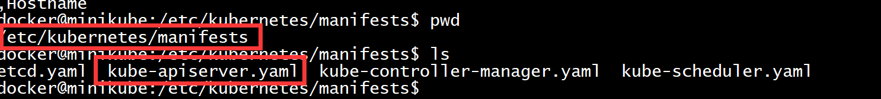

配置文件位置：如上图所示。当然，如果是minikube，则必须minikube ssh之后才能访问。（坑爹的是没有vi，vim，必须sudo apt-get install vim）.

默认kubelet是监控这个文件的，如果修改了这个文件，那么就会重启kube-apiserver（人性化设计，简单实用）。



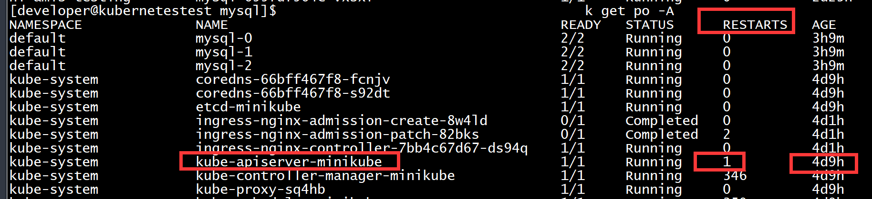

没错，restarts变了，但是age没变。

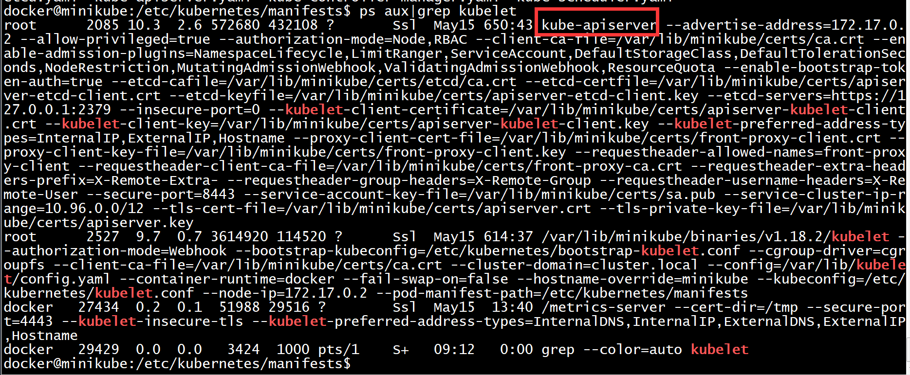

kubectl exec -it $(kubectl get pods -n kube-system| grep kube-apiserver|awk '{print $1}') -n kube-system -- /bin/sh

可以进入kube-apiserver这个pod，然后可以直接运行： kube-apiserver

<https://stackoverflow.com/questions/56542351/how-to-access-kube-apiserver-on-command-line>

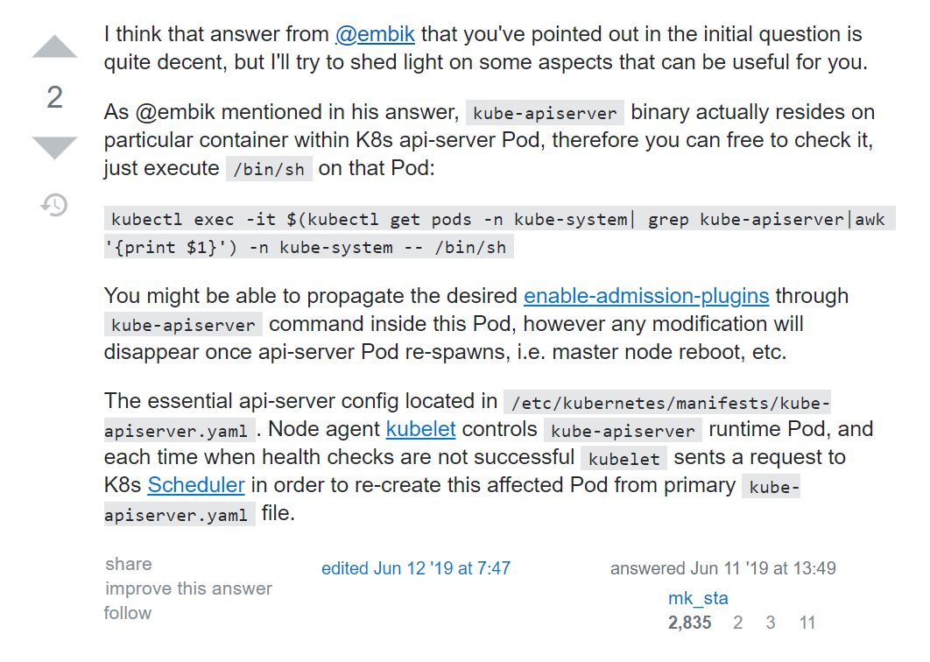



### deployment 和 statefulset 区别

Deployment - You specify a PersistentVolumeClaim that is shared by all pod replicas. In other words, shared volume.

The backing storage obviously must have ReadWriteMany or ReadOnlyMany accessMode if you have more than one replica pod.

StatefulSet - You specify a volumeClaimTemplates so that each replica pod gets a unique PersistentVolumeClaim associated with it. In other words, no shared volume.

Here, the backing storage can have ReadWriteOnce accessMode.

StatefulSet is useful for running things in cluster e.g Hadoop cluster, MySQL cluster, where each node has its own storage.

Every replica of a stateful set will have its own state, and each of the pods will be creating its own PVC(Persistent Volume Claim). So a statefulset with 3 replicas will create 3 pods, each having its own Volume, so total 3 PVCs.

## From beginning（从零开始安装）

cat <<EOF > /etc/yum.repos.d/kubernetes.repo

[kubernetes]

name=Kubernetes

baseurl=https://mirrors.aliyun.com/kubernetes/yum/repos/kubernetes-el7-x86_64/

enabled=1

gpgcheck=1

repo_gpgcheck=1

gpgkey=https://mirrors.aliyun.com/kubernetes/yum/doc/yum-key.gpg https://mirrors.aliyun.com/kubernetes/yum/doc/rpm-package-key.gpg

EOF

setenforce 0

swapoff -a

yum install -y kubelet kubeadm kubectl

yum install -y yum-utils device-mapper-persistent-data lvm2

yum-config-manager --add-repo https://download.docker.com/linux/centos/docker-ce.repo

yum list docker-ce --showduplicates | sort -r

yum install docker-ce-18.09.9 docker-ce-cli-18.09.9 containerd.io -y

yum -y install bash-completion

source /etc/profile.d/bash_completion.sh

yum install etcd

systemctl enable kubelet && systemctl start kubelet

wget https://raw.githubusercontent.com/coreos/flannel/master/Documentation/kube-flannel.yml

k apply –f kube-flannel.yml



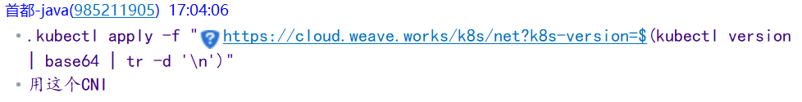

注意，安装Flannel时，kubectl create -f https://raw.githubusercontent.com/coreos/flannel/master/Documentation/kube-flannel.yml如果yml中的"Network": "10.244.0.0/16"和--pod-network-cidr不一样，就修改成一样的。不然可能会使得Node间Cluster IP不通。

kubeadm init --image-repository registry.aliyuncs.com/google_containers --pod-network-cidr 10.244.0.0/16 --kubernetes-version=v1.18.0 --apiserver-advertise-address=192.168.1.83

mkdir -p $HOME/.kube

sudo cp -i /etc/kubernetes/admin.conf $HOME/.kube/config

sudo chown $(id -u):$(id -g) $HOME/.kube/config

添加node：

kubeadm join 192.168.1.83:6443 --token nl4hle.95ch4y8o9l6pxt0w \

--discovery-token-ca-cert-hash sha256:2d9116ff14e29a65f4de10c58a246253cffd0a22f79c52767616c0ece94ea524

1. 需要把master的config拷贝到其他节点。
2. Master和其他节点的cni0地址还不能一样。

## kubeadm 初始化

~~kubeadm init --image-repository registry.aliyuncs.com/google_containers --pod-network-cidr 10.244.0.0/16 --kubernetes-version=v1.18.0 --apiserver-advertise-address=192.168.1.83~~

kubeadm init --image-repository registry.aliyuncs.com/google_containers --kubernetes-version=v1.18.0 --apiserver-advertise-address=192.168.1.83

mkdir -p $HOME/.kube

sudo cp -i /etc/kubernetes/admin.conf $HOME/.kube/config

sudo chown $(id -u):$(id -g) $HOME/.kube/config

kubectl taint nodes --all node-role.kubernetes.io/master-

### kubeadm join

kubeadm join 192.168.1.83:6443 --token vf5uy2.2gy6njezfoojun4q --discovery-token-ca-cert-hash sha256:e7d745382bd939b09d90f084a6be00605a77b5bd36b12a498f397129e7a52746

### kubeadm token expired

kubeadm token create --print-join-command

## kubernetes命令

### kubectl get pods --sort-by=.metadata.name –A

按名称排序。

### --field-selector

# Get all pods that are Pending

kubectl get pods --field-selector status.phase=Pending

# Get all pods that are not in the kube-system namespace

kubectl get pods --field-selector metadata.namespace!=kube-system

### kubectl 自动补全

sudo yum install bash-completion

source <(kubectl completion bash) *# 在 bash 中设置当前 shell 的自动补全，要先安装 bash-completion 包。*

echo "source <(kubectl completion bash)" >> ~/.bashrc *# 在您的 bash shell 中永久的添加自动补全*

alias k=kubectl

complete -F __start_kubectl k

这样，即使用alias的k，也会自动补全

k=kubectl

k scale rc myweb --replicas=2

### 对RC使用滚动升级，来发布新功能或修复BUG

# kubectl rolling-update frontend --image=kubeguide/guestbook-php-frontend:latest

### 使用rollout history命令，查看Deployment的历史信息

# kubectl rollout history deployment hello-deployment

上面提到RC在rolling-update升级成功后不能直接回滚，而使用Deployment却可以回滚到上一版本，但要加上–revision参数，指定版本号

# kubectl rollout history deployment hello-deployment --revision=2

### 删除RC及其管理的pod

$ kubectl delete rc rc_name

### 删除RC，保留pod

$ kubectl delete rc rc_name --cascade=false

通过--cascade=false保证RC的pod不受管理

kubeadm config images list

kubeadm config print init-defaults > d.yaml

k api-versions

k apply 是更新，create是创建。

k get pod -o wide

k exec dapi -it – sh

执行 pod dapi当中的sh命令，基本上就是进入这个pod的环境。

### kubelet启动参数配置

/etc/systemd/system/kubelet.service

/etc/systemd/system/multi-user.target.wants

### 设置默认namespace

kubectl config set-context $(kubectl config current-context) --namespace=kube-system

### 获取k8s环境变量

默认存放在.kube/config 文件，当前用户的根目录下面的隐藏目录.kube。

可以通过 k config view 来查看。

### 创建namespace

kubectl create namespace ingress-nginx

### 查看pod占用内存

k top pod

### 检查coredns

kubectl run dig --rm -it --image=docker.io/azukiapp/dig /bin/sh 先运行dig的container

然后nslookup coffee-svc 看看能不能找到一个service的地址

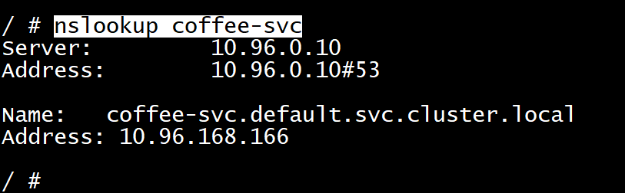

### get pod

kubectl get pods -n kube-system

### log

kubectl --namespace kube-system logs kube-flannel-ds-amd64-hk5sn

### proxy

kubectl proxy --address='0.0.0.0' --accept-hosts='^*$' --port=8009

接受所有地址、所有主机访问

### port-forward

longhorn-frontend 8091:80 -n longhorn-system

k port-forward –h

Forward one or more local ports to a pod. This command requires the node to have 'socat' installed.

Use resource type/name such as deployment/mydeployment to select a pod. Resource type defaults to

'pod' if omitted.

If there are multiple pods matching the criteria, a pod will be selected automatically. The

forwarding session ends when the selected pod terminates, and rerun of the command is needed to

resume forwarding.

Examples:

# Listen on ports 5000 and 6000 locally, forwarding data to/from ports 5000 and 6000 in the pod

kubectl port-forward pod/mypod 5000 6000

# Listen on ports 5000 and 6000 locally, forwarding data to/from ports 5000 and 6000 in a pod

selected by the deployment

kubectl port-forward deployment/mydeployment 5000 6000

# Listen on ports 5000 and 6000 locally, forwarding data to/from ports 5000 and 6000 in a pod

selected by the service

kubectl port-forward service/myservice 5000 6000

# Listen on port 8888 locally, forwarding to 5000 in the pod

kubectl port-forward pod/mypod 8888:5000

# Listen on port 8888 on all addresses, forwarding to 5000 in the pod

kubectl port-forward --address 0.0.0.0 pod/mypod 8888:5000

# Listen on port 8888 on localhost and selected IP, forwarding to 5000 in the pod

kubectl port-forward --address localhost,10.19.21.23 pod/mypod 8888:5000

# Listen on a random port locally, forwarding to 5000 in the pod

kubectl port-forward pod/mypod :5000

Options:

--address=[localhost]: Addresses to listen on (comma separated). Only accepts IP addresses or

localhost as a value. When localhost is supplied, kubectl will try to bind on both 127.0.0.1 and ::1

and will fail if neither of these addresses are available to bind.

--pod-running-timeout=1m0s: The length of time (like 5s, 2m, or 3h, higher than zero) to wait

until at least one pod is running

Usage:

kubectl port-forward TYPE/NAME [options] [LOCAL_PORT:]REMOTE_PORT

[...[LOCAL_PORT_N:]REMOTE_PORT_N]

Use "kubectl options" for a list of global command-line options (applies to all commands).

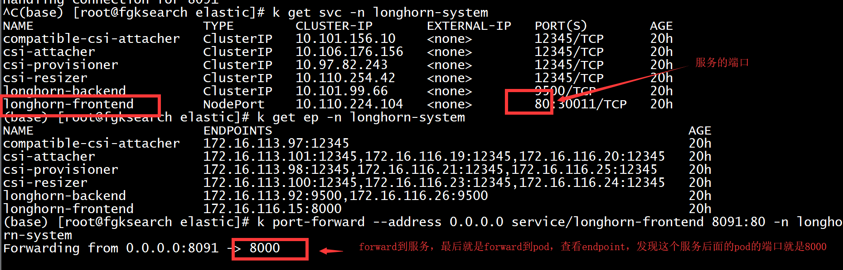

### k get显示更多信息

k get pod –o wide

### k get 显示更多日志信息（verbosity）

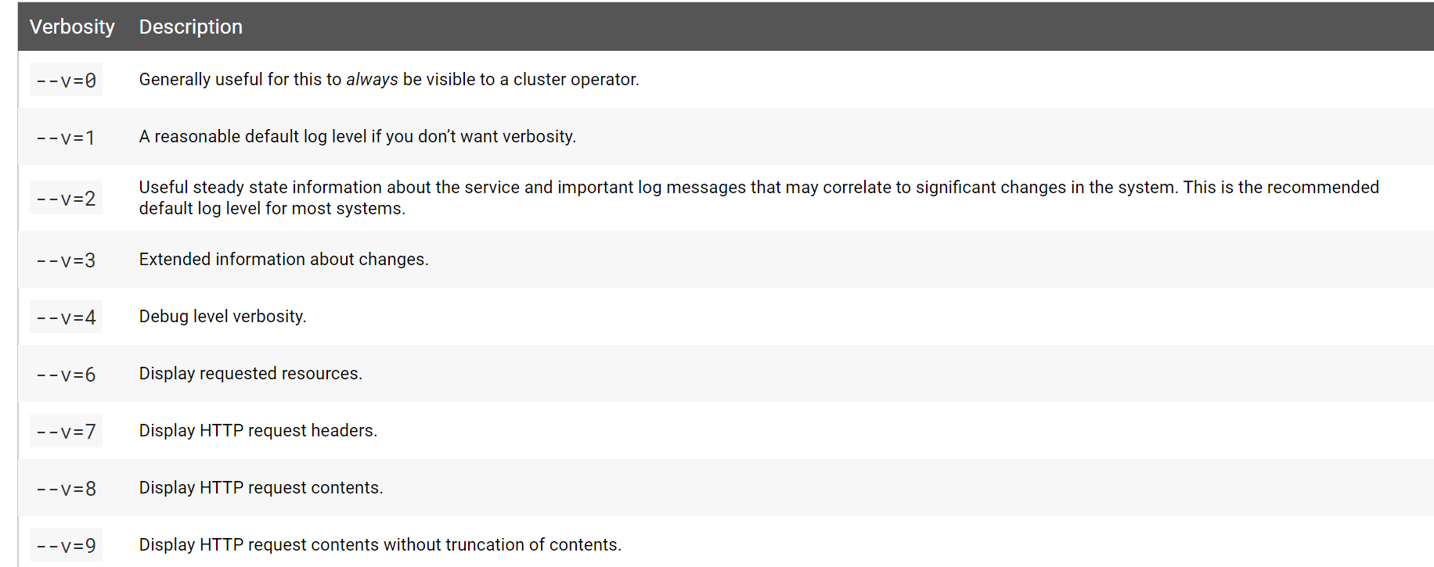

### 给节点node打标签 label

k label node fgksearch1 disktype=ssd

### 显示节点node标签

k get node --show-labels

### 将deployment部署到具体的node

<https://kubernetes.io/zh/docs/concepts/configuration/assign-pod-node/>

更复杂的规则，参考节点亲和和反亲和。

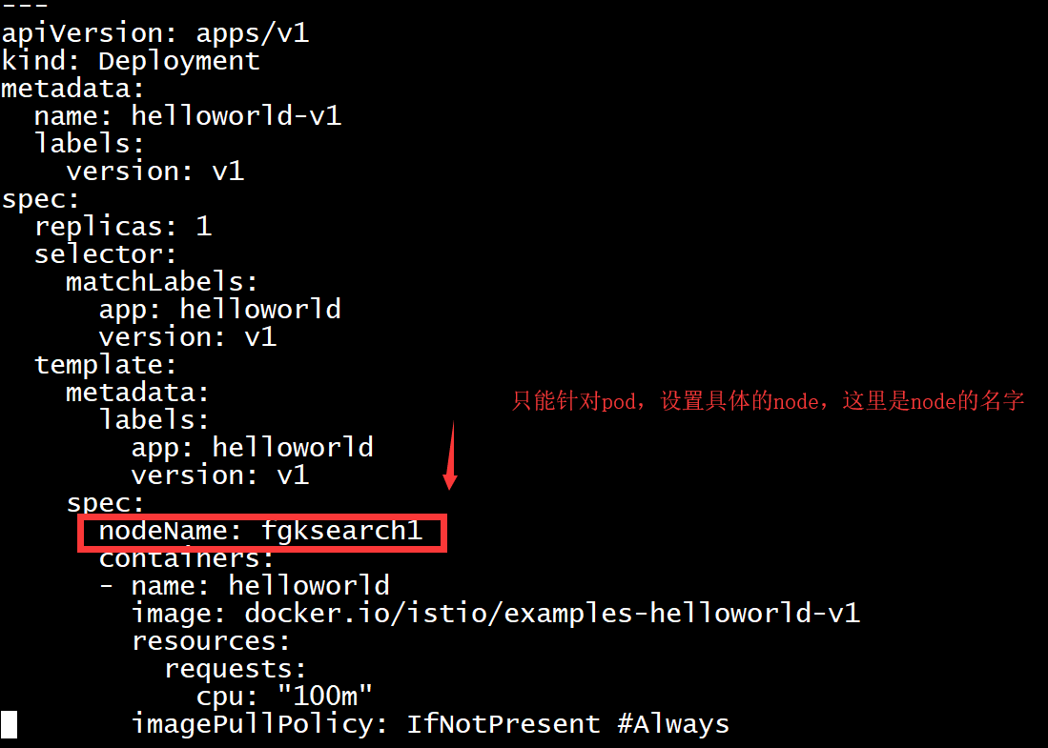

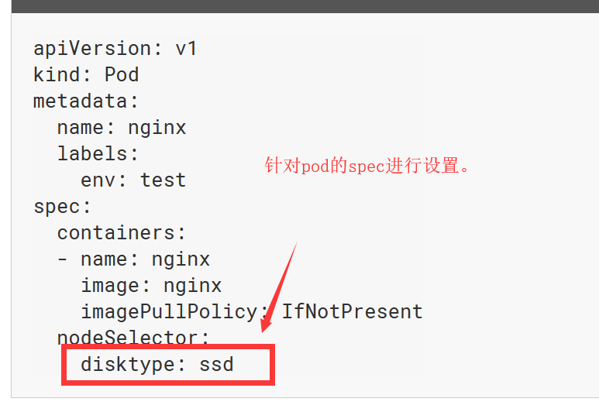

### port forward

k port-forward kubia-manual --address 0.0.0.0 8888:8080

如果不带--address，那么只有本地才能curl到，

其中8080是pod自己内部端口，8888是服务器对应的端口，外部可以访问。

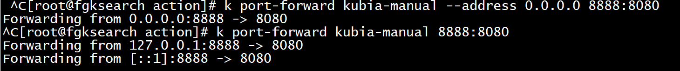

## 第一章

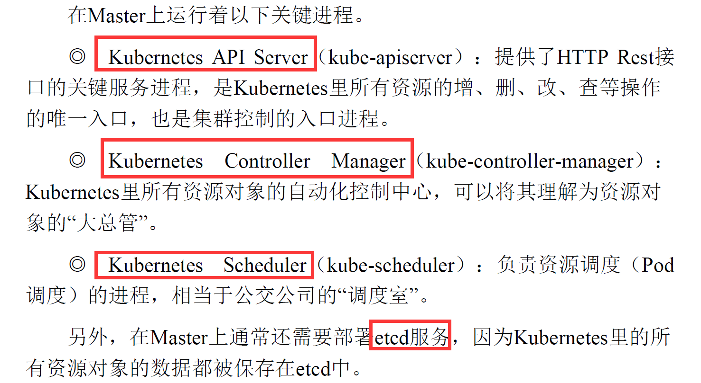

备注：例子里面的mysql必须注明版本号。比如5.7.否则会报错。

另外，web端口30001与dashboard默认端口冲突，建议替换。

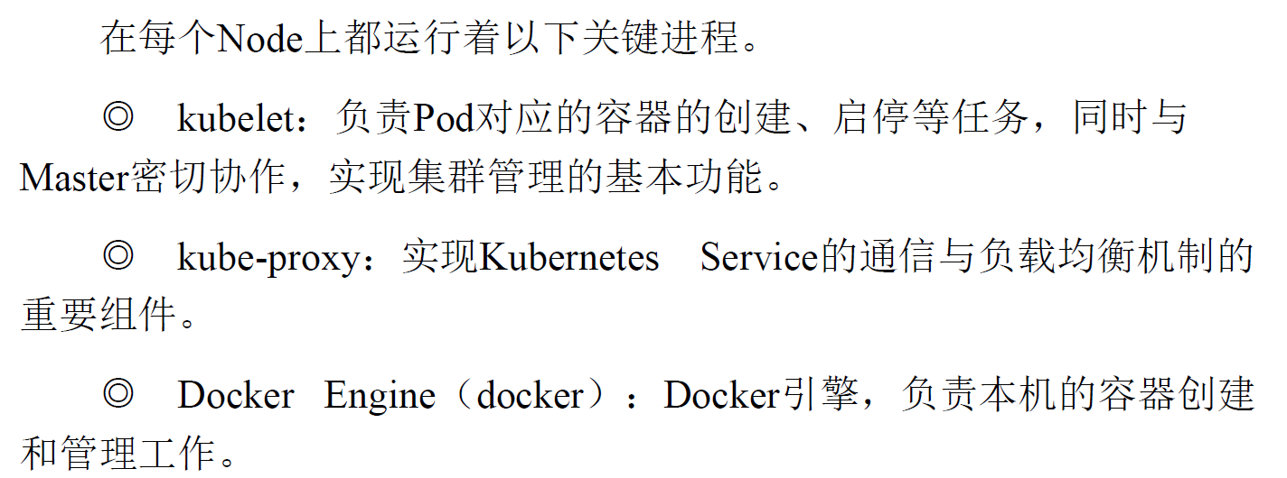

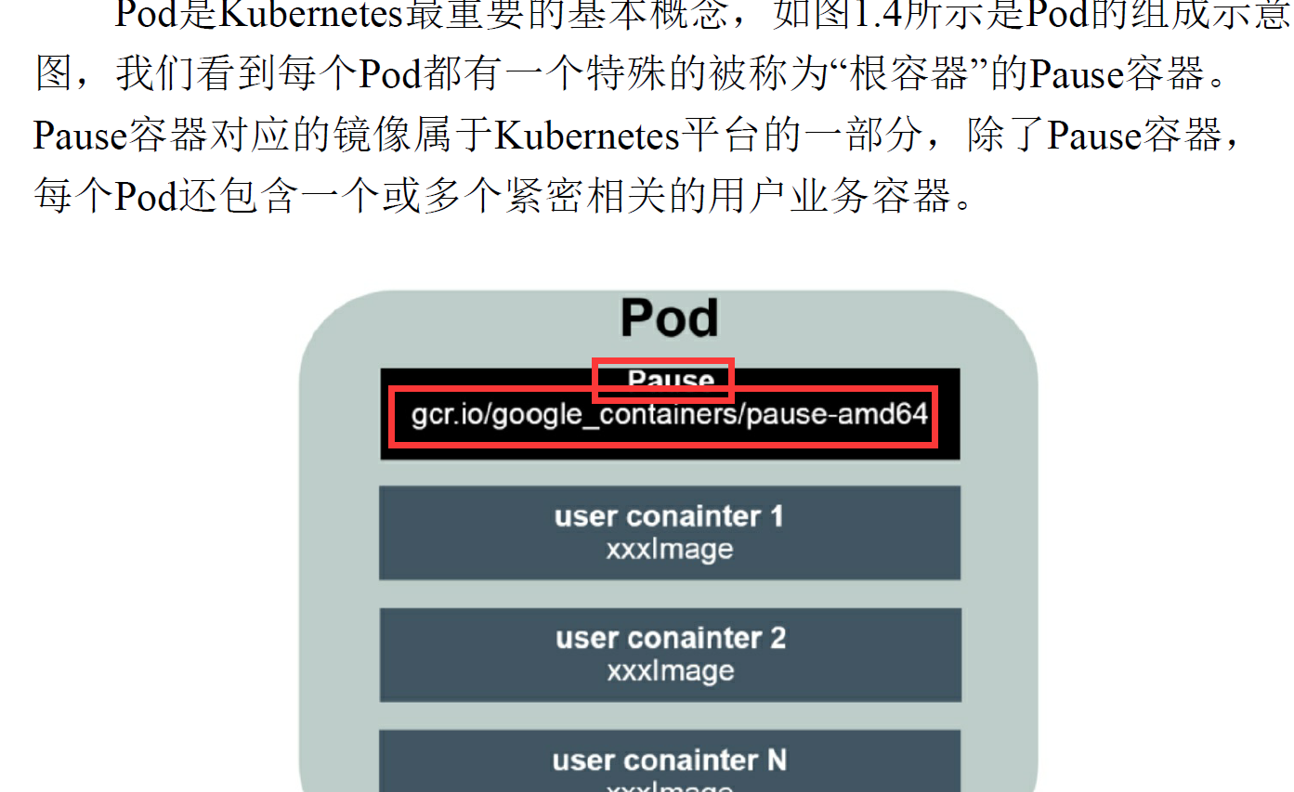

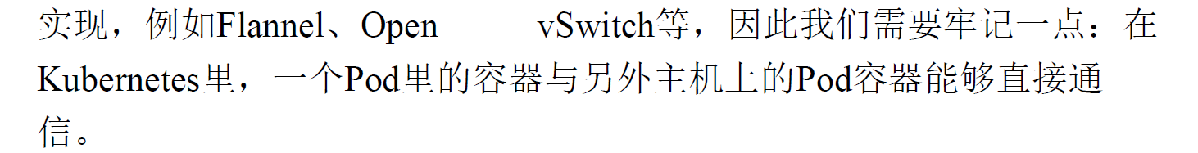

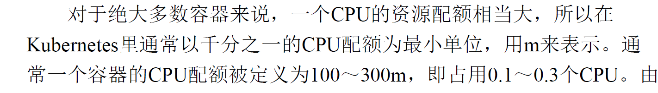

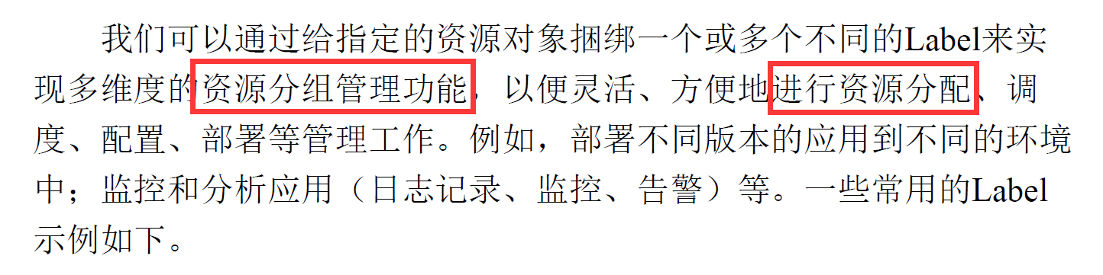

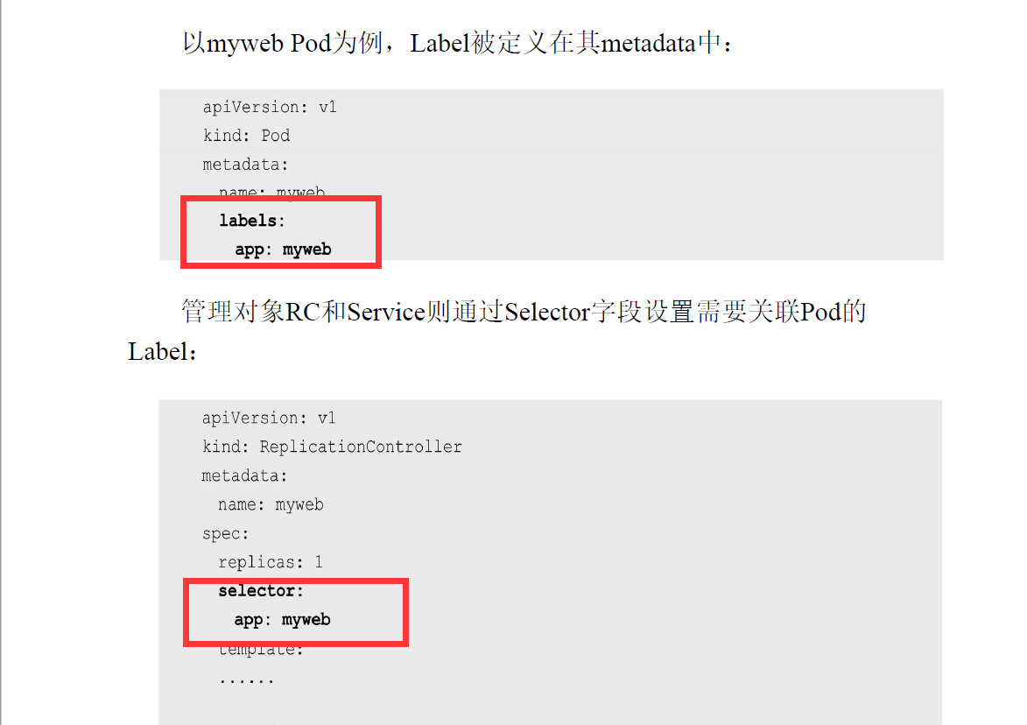

Labels是key:value

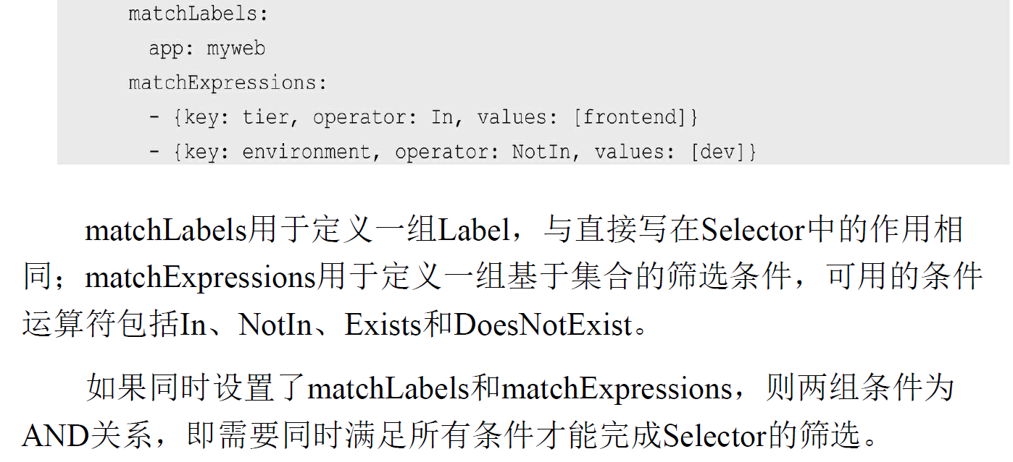



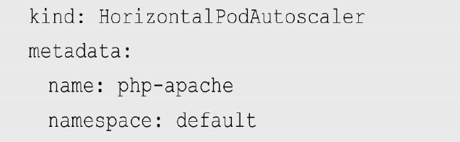



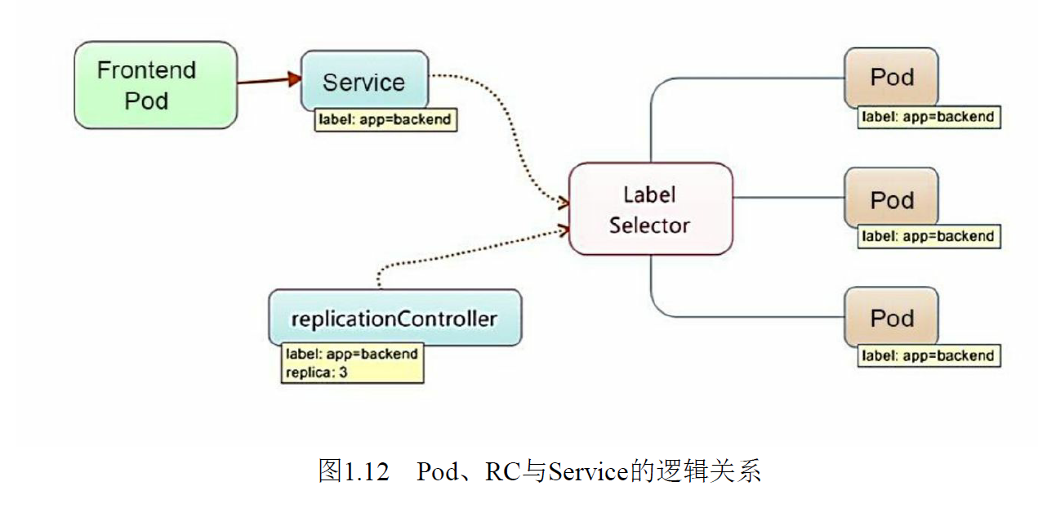

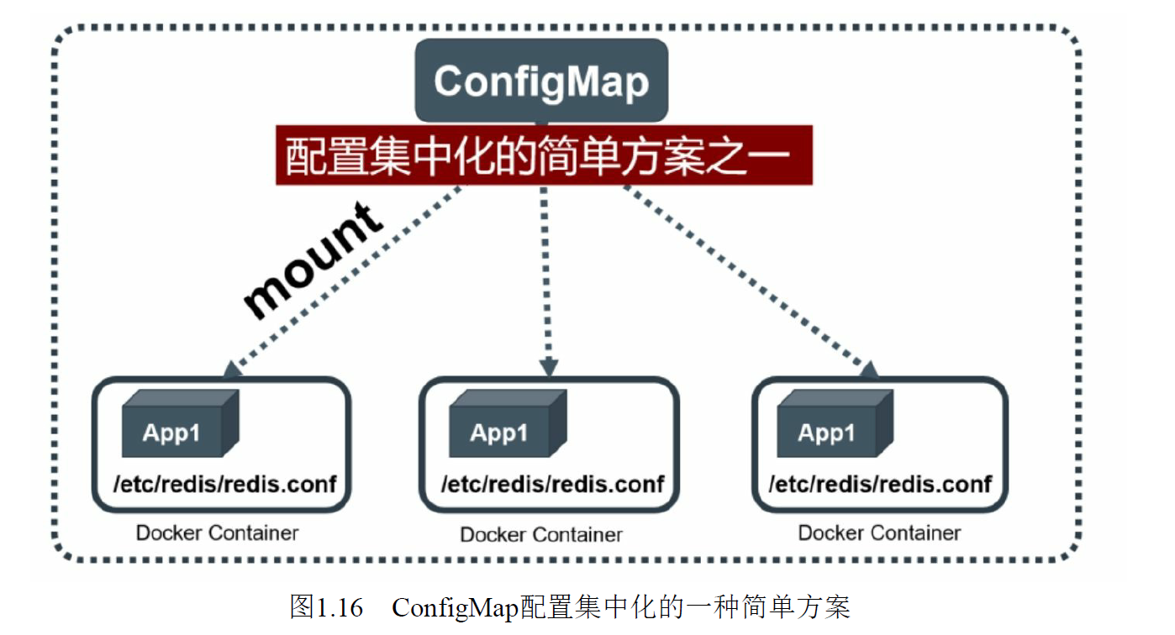

## 第二章

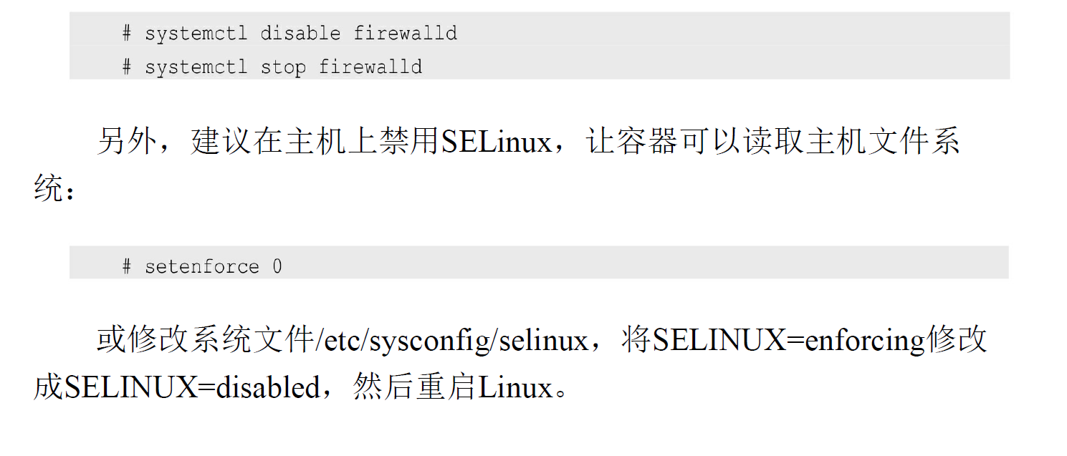

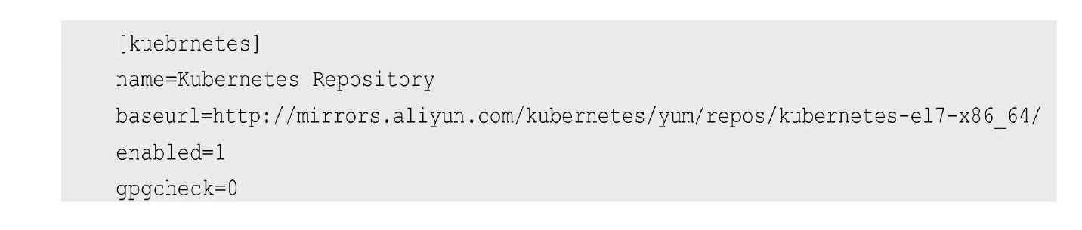



## 第三章

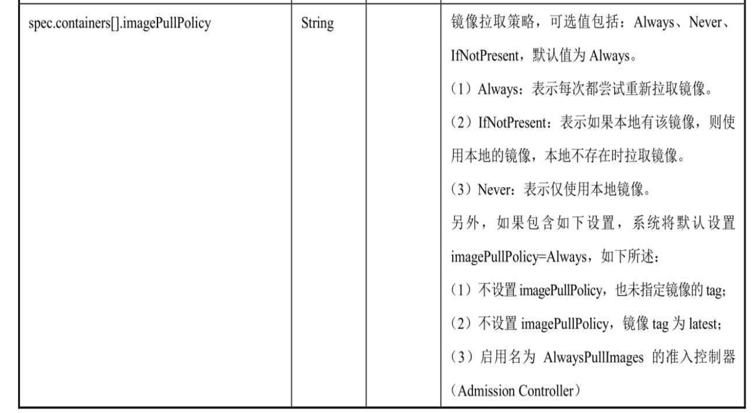

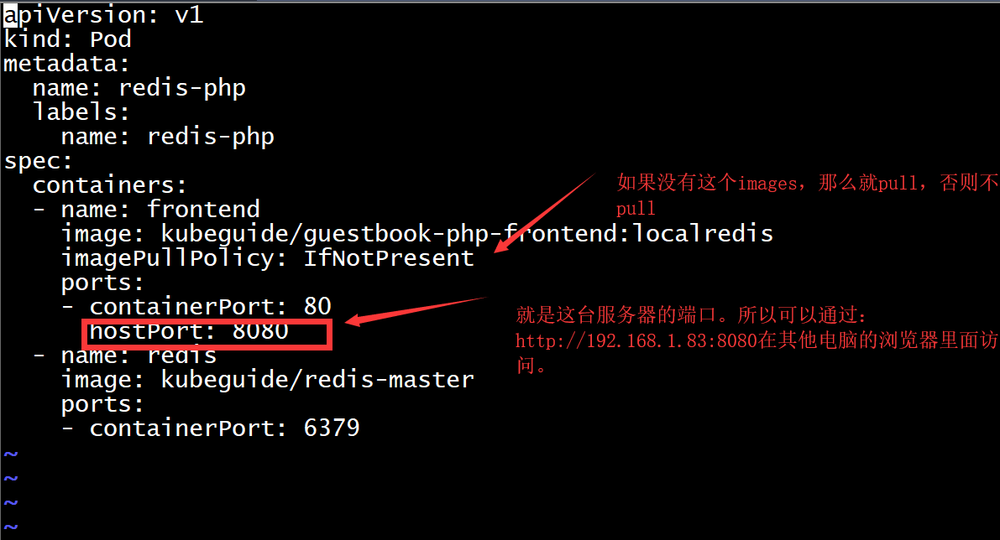

### EmptyDir

EmptyDir是一个空目录，他的生命周期和所属的 Pod 是完全一致的，

可能读者会奇怪，那还要他做什么？EmptyDir的用处是，可以在同一 Pod 内的不同容器之间共享工作过程中产生的文件。

一旦这个pod离开了这个宿主机，EmptyDirr中的数据就会被永久删除

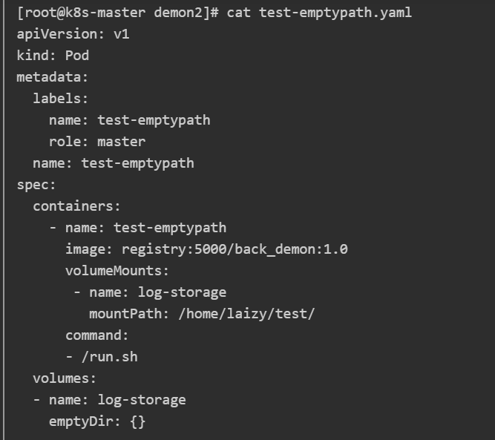

### HostDir

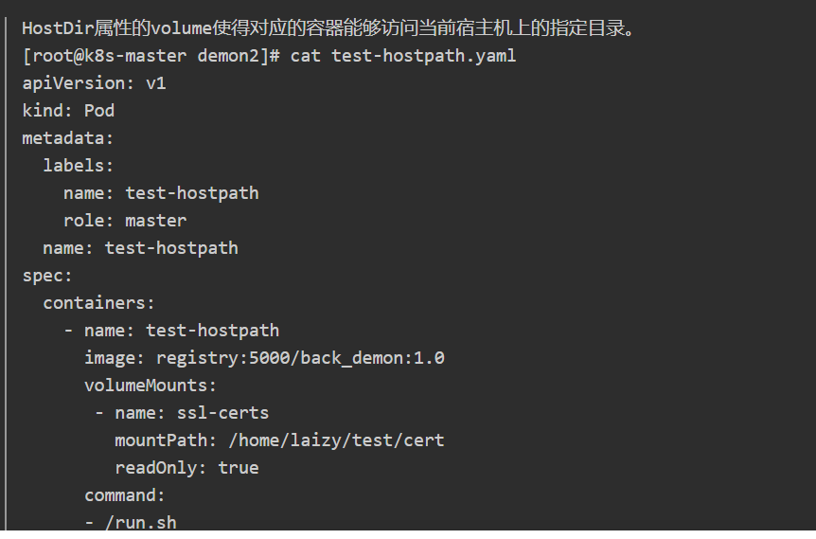

Downward API 挂载 Volume

apiVersion: v1

kind: Pod

metadata:

name: busybox-pod

spec:

containers:

- name: busybox-container

image: busybox

command: [ "/bin/sh", "-c", "sleep 1000" ]

resources:

requests:

memory: "32Mi"

cpu: "125m"

env:

- name: status.podIP

valueFrom:

fieldRef:

fieldPath: status.podIP

- name: spec.nodeName

valueFrom:

fieldRef:

fieldPath: spec.nodeName

- name: status.hostIP

valueFrom:

fieldRef:

fieldPath: status.hostIP

- name: spec.serviceAccountName

valueFrom:

fieldRef:

fieldPath: spec.serviceAccountName

- name: metadata.name

valueFrom:

fieldRef:

fieldPath: metadata.name

- name: requests.cpu

valueFrom:

resourceFieldRef:

containerName: busybox-container

resource: requests.cpu

- name: limits.cpu

valueFrom:

resourceFieldRef:

containerName: busybox-container

resource: limits.cpu

- name: requests.memory

valueFrom:

resourceFieldRef:

containerName: busybox-container

resource: requests.memory

- name: limits.memory

valueFrom:

resourceFieldRef:

containerName: busybox-container

resource: limits.memory

volumeMounts:

- name: podinfo

mountPath: /etc/podinfo

volumes:

- name: podinfo

downwardAPI:

items:

- path: "labels"

fieldRef:

fieldPath: metadata.labels

- path: "annotations"

fieldRef:

fieldPath: metadata.annotations

- path: "cpu_limit"

resourceFieldRef:

containerName: busybox-container

resource: limits.cpu

divisor: 1m

- path: "cpu_request"

resourceFieldRef:

containerName: busybox-container

resource: requests.cpu

divisor: 1m

- path: "mem_limit"

resourceFieldRef:

containerName: busybox-container

resource: limits.memory

divisor: 1Mi

- path: "mem_request"

resourceFieldRef:

containerName: busybox-container

resource: requests.memory

divisor: 1Mi

restartPolicy: Never

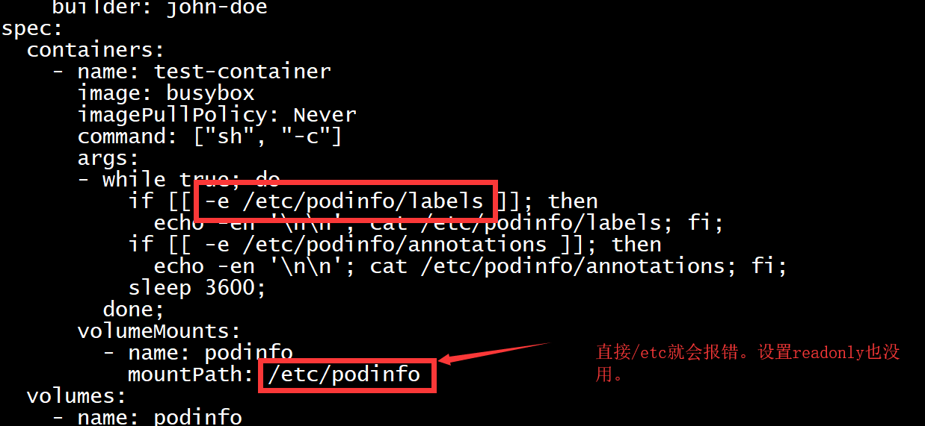

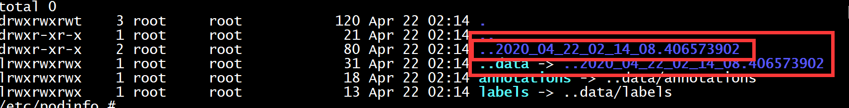

Mount的目录，只有downward api之后，会有这种隐藏目录。

**对于一个pod当中多个container，可以用 docker container ls | grep 来找到这个container，**

**然后 docker exec -it 9f3f7303c615 sh 进入这个container。因为 kubectl exec 只能进入定义的第一个container。**

### Pod重启策略

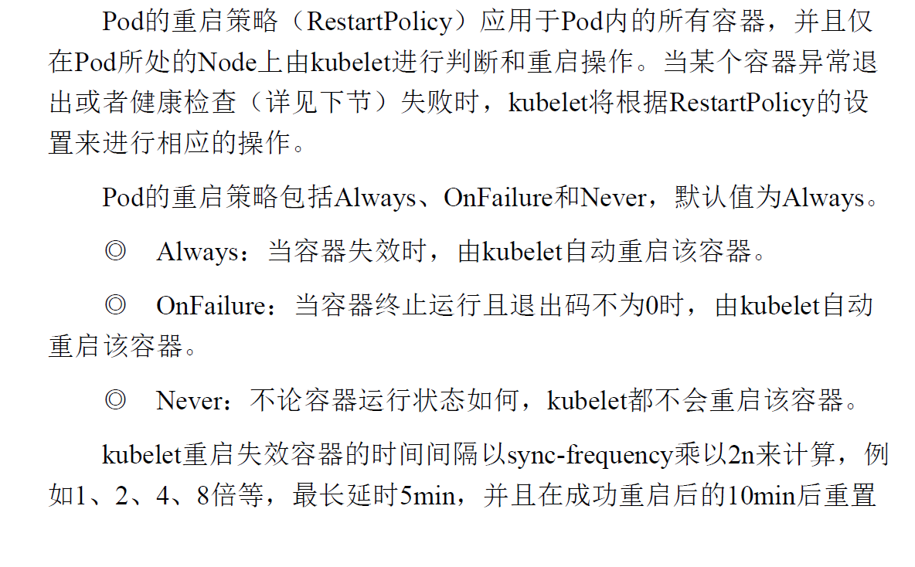

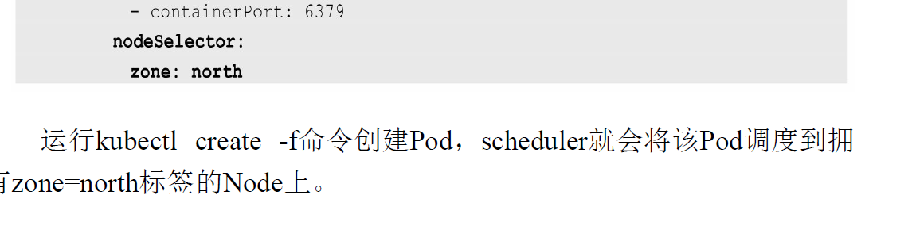

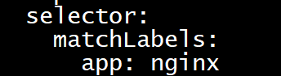

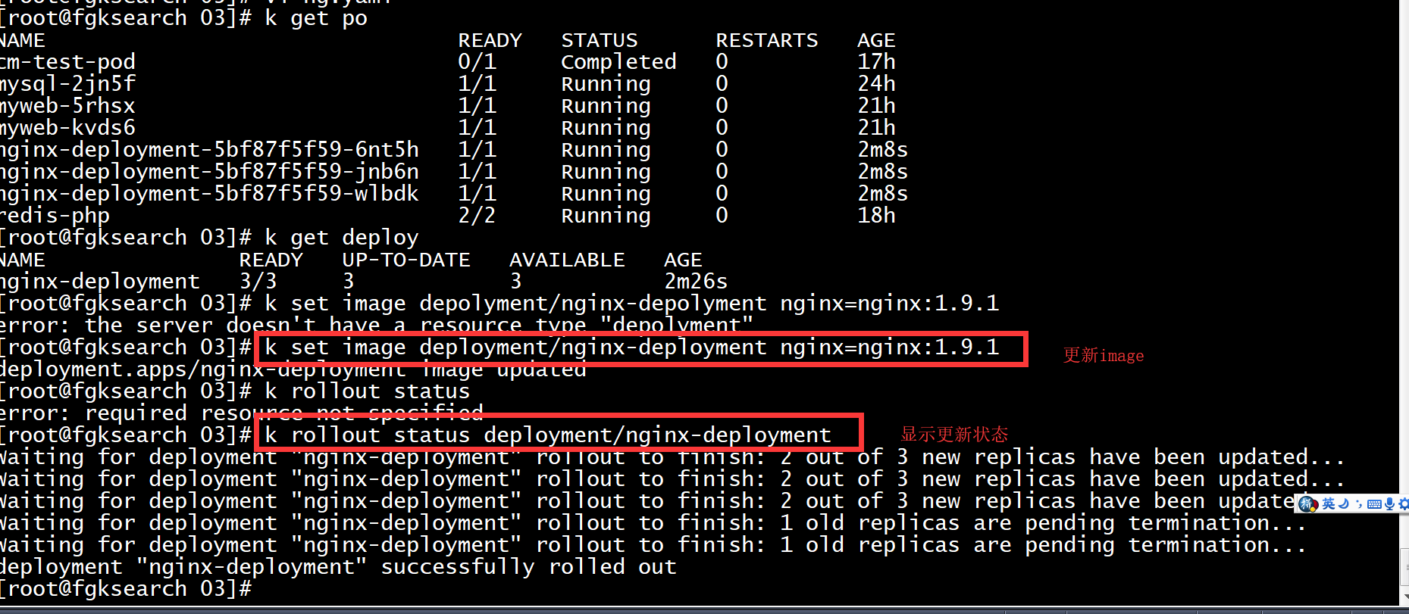

## 第四章

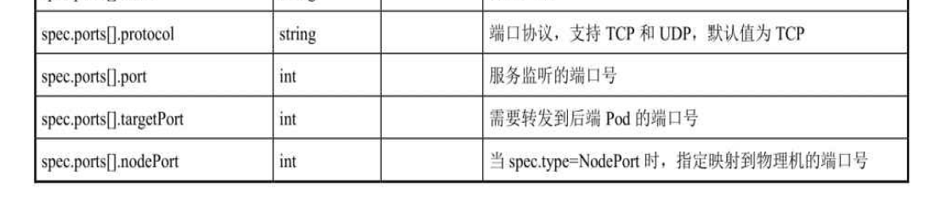

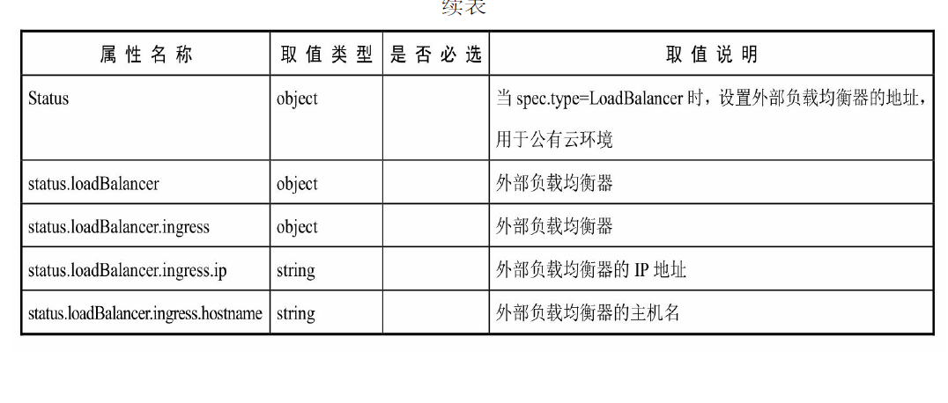

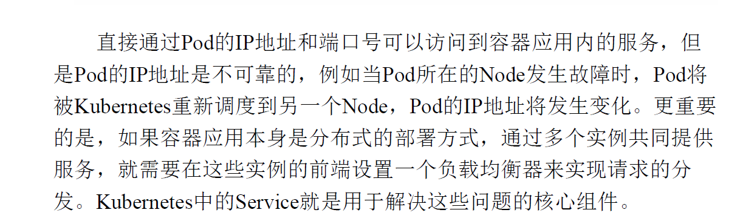

k get pod -l app=webapp -o yaml |grep podIP

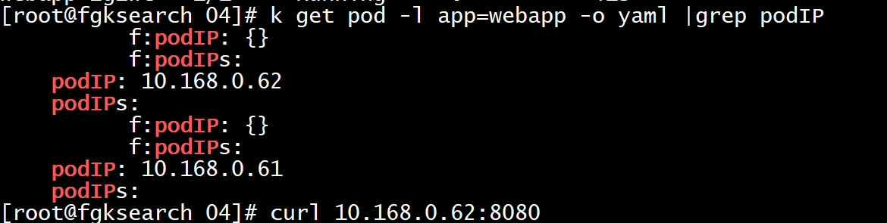

### Expose 一个服务

k expose rc webapp

通过一个pod，生成一个服务。

针对service的访问，会自动分发到两个pod上。

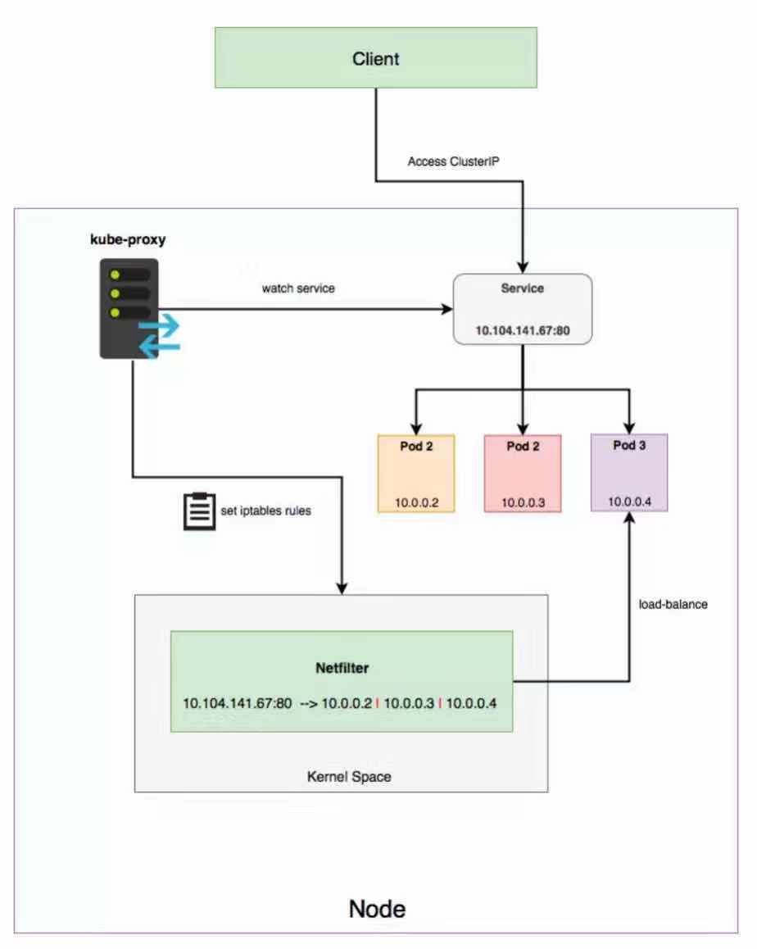

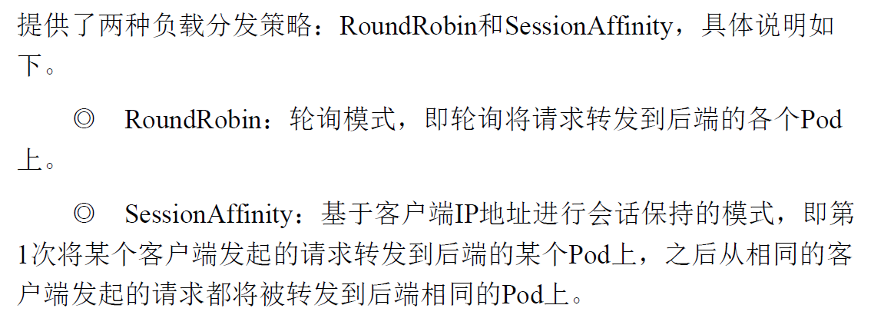

默认是roundrobin

### 将容器端口映射到物理机端口

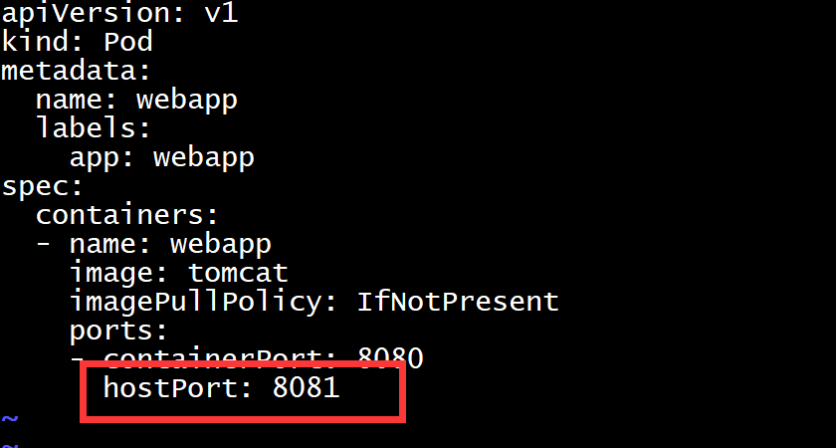

或者：所有容器端口都映射到物理机端口：

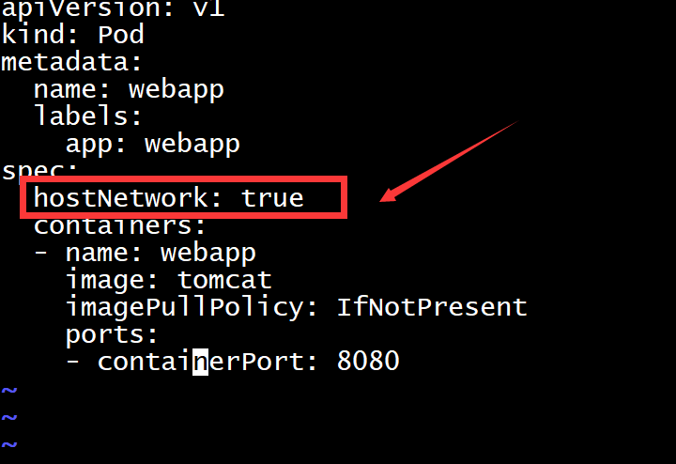

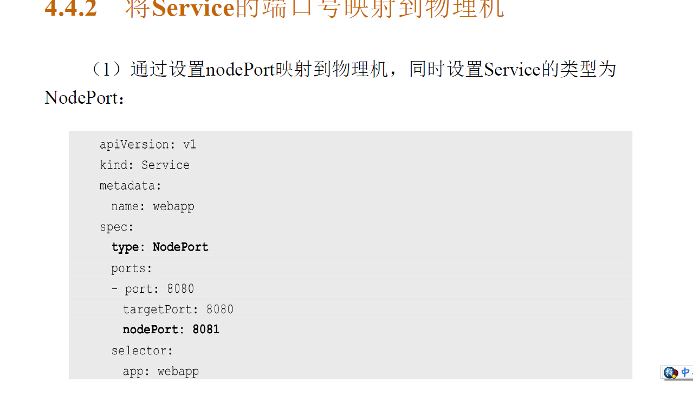

Nodeport就是物理机端口。而且必须大于30000.可以通过 物理机ip：nodeport来访问服务。

这句话需要纠正：在正常情况下，nodeport就是物理机端口，ip就是物理机ip。如果使用诸如vmware等虚拟机给你分配的服务器，那么就是该服务器的端口和ip。

但是最坑的情况下，比如minikube使用docker，那么这个nodeip，其实是这个docker container的ip。所以，通过 kubectl get node –o yaml 来获取node的详细信息，从而确定nodeport是多少。

port，是这个服务的端口，理论上可以直接在node里面访问，如果是minikube，那么需要运行 minikube ssh，登录这个docker 容器，然后再运行。

targetport，就是这个服务暴露的pod的端口，也就是pod容器的端口。这个端口只能在其他 pod当中访问。

## kubernetes in action

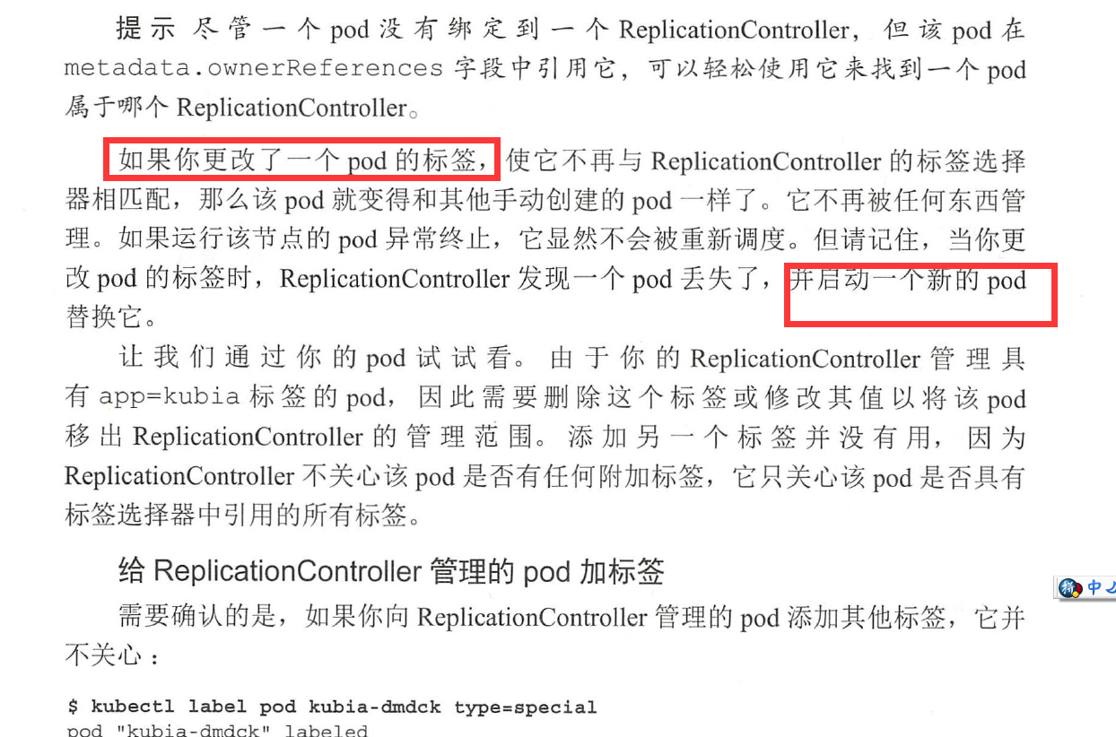

### Daemon set

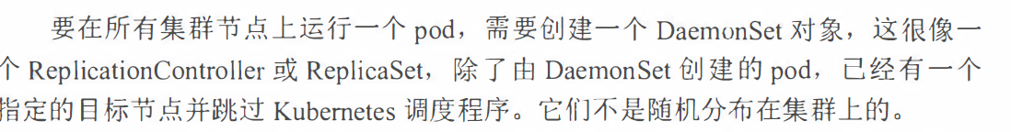

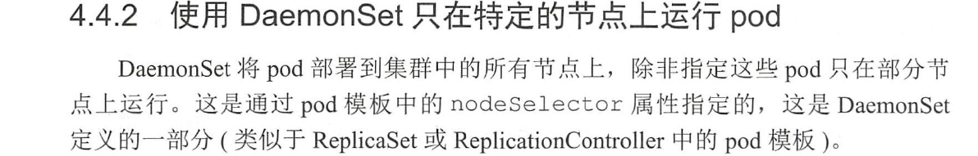

### dns

<https://kubernetes.io/zh/docs/tasks/administer-cluster/dns-custom-nameservers/>

apiVersion: v1

kind: ConfigMap

metadata:

name: coredns

namespace: kube-system

data:

Corefile: *|*

*.:53 {*

errors

health

kubernetes cluster.local in-addr.arpa ip6.arpa {

pods insecure

upstream

fallthrough in-addr.arpa ip6.arpa

}

prometheus :9153

proxy ./etc/resolv.conf

cache 30

loop

reload

loadbalance

}

创建一个外部服务

|  |
| --- |
| apiVersion: v1 |
|  | kind: Service |
|  | metadata: |
|  | name: external-service |
|  | spec: |
|  | type: ExternalName |
|  | externalName: apijson.org #随便找个可以访问的地方 |
|  | ports: |
|  | - port: 80 |

登录一个pod

k exec -it kubia-vxw2x bash

curl 外部服务

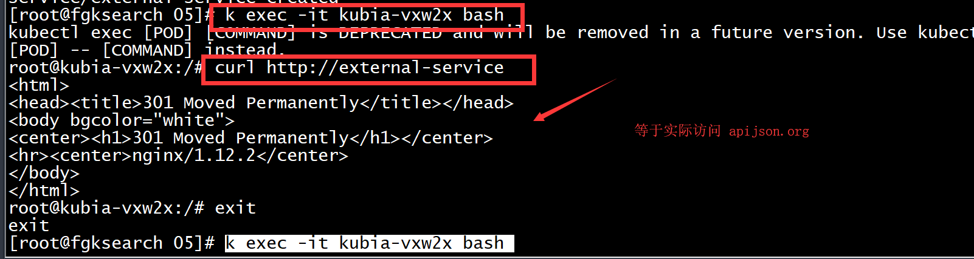

### endpoint

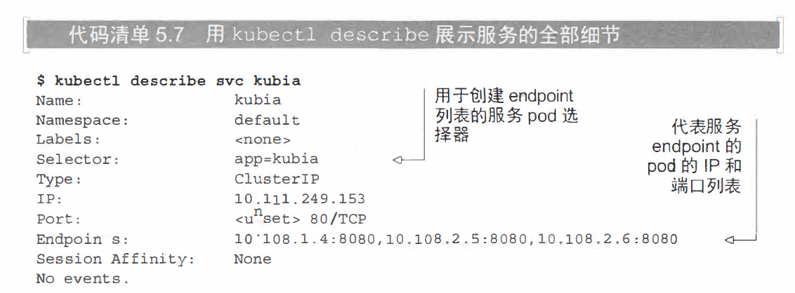

k get endpoints

endpoint是k8s集群中的一个资源对象，存储在etcd中，用来记录一个service对应的所有pod的访问地址。

service配置selector，endpoint controller才会自动创建对应的endpoint对象；否则，不会生成endpoint对象.

也就是说，没service，或者service没选择某个pod，就不会有相应的endpoint。

### 服务暴露到外部

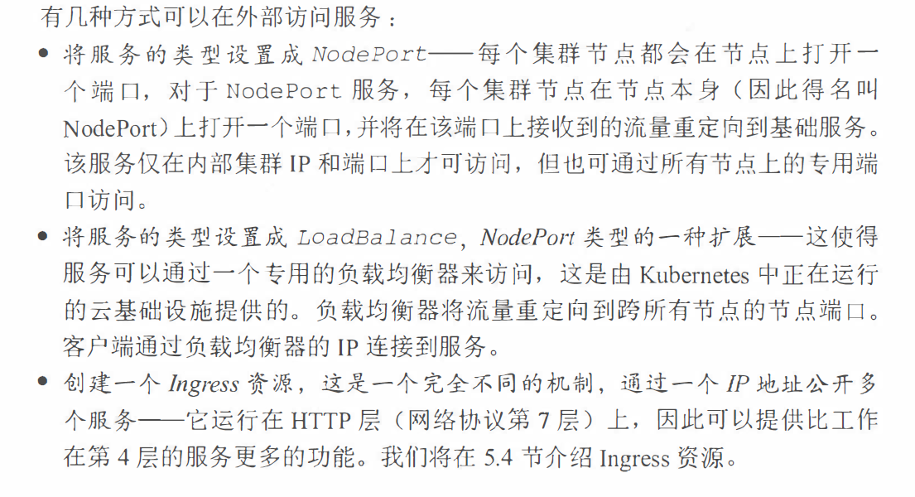

#### Nodeport

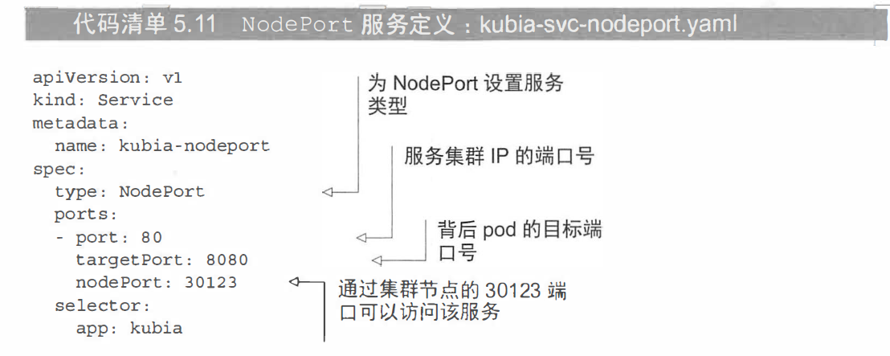

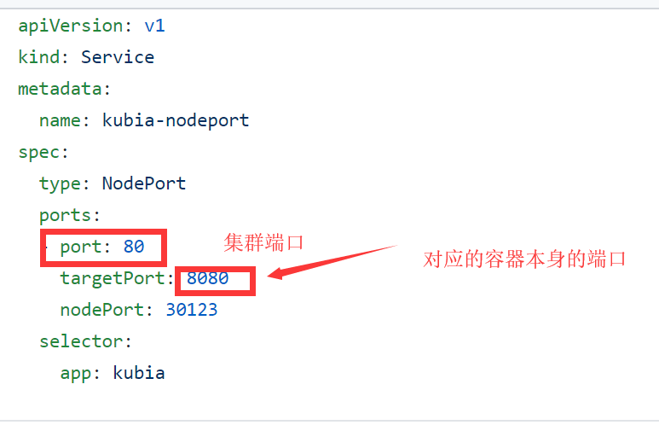

#### Loadbalance

|  |
| --- |
| apiVersion: v1 |
|  | kind: Service |
|  | metadata: |
|  | name: kubia-loadbalancer |
|  | spec: |
|  | type: LoadBalancer |
|  | ports: |
|  | - port: 80 |
|  | targetPort: 8080 |
|  | selector: |
|  | app: kubia |

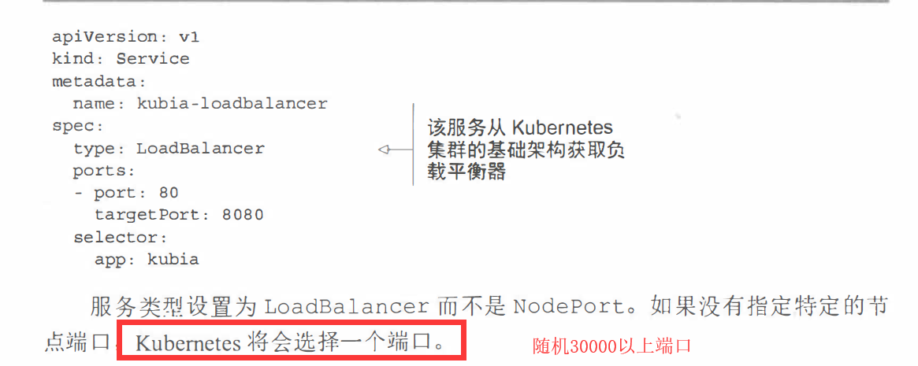

用起来和nodeport感觉一样。

### Ingress

#### 安装ingress

参考文档：<https://docs.nginx.com/nginx-ingress-controller/installation/installation-with-manifests/>

git clone https://github.com/nginxinc/kubernetes-ingress/

cd kubernetes-ingress/deployments

git checkout v1.7.0

kubectl apply -f common/ns-and-sa.yaml

kubectl apply -f rbac/rbac.yaml

kubectl apply -f common/default-server-secret.yaml

kubectl apply -f common/nginx-config.yaml

kubectl apply -f common/vs-definition.yaml

kubectl apply -f common/vsr-definition.yaml

kubectl apply -f common/ts-definition.yaml

kubectl apply -f common/gc-definition.yaml

kubectl apply -f common/global-configuration.yaml

kubectl apply -f deployment/nginx-ingress.yaml

Nginx的例子，需要修改nginx-ingress.yaml

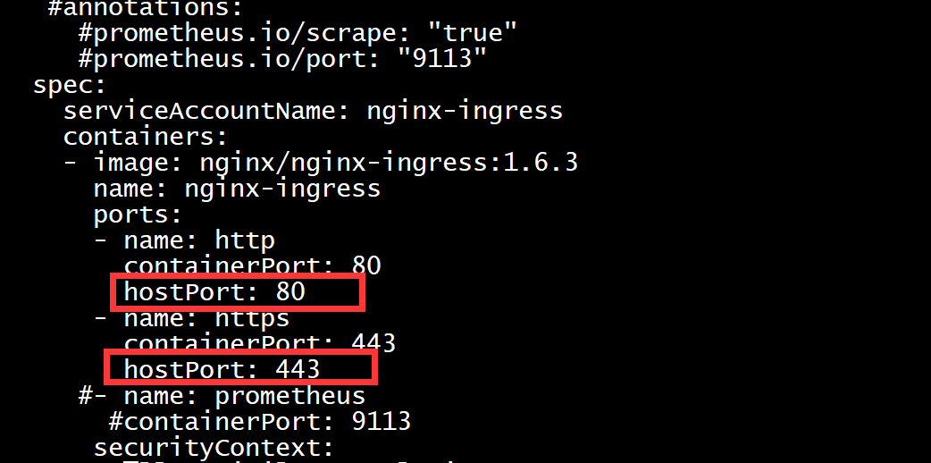

如果不配置hostPort，那么：

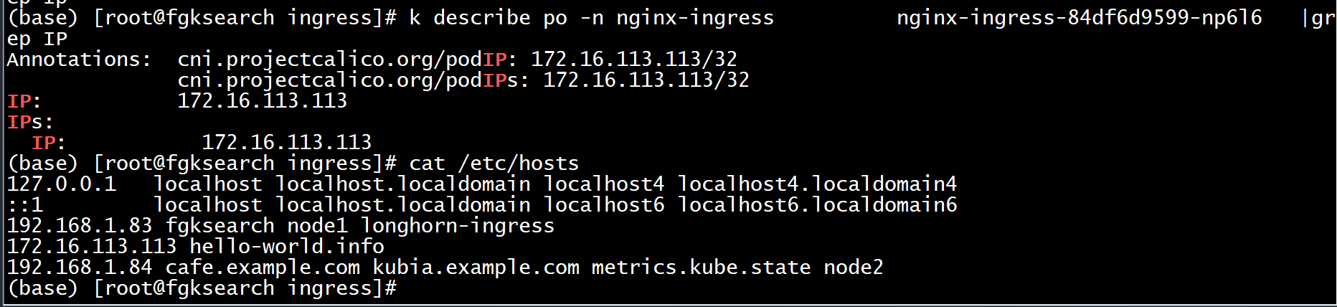

没错，hosts文件当中配置的域名，就是这个nginx-ingress pod的ip地址。

如果直接访问这个IP地址：

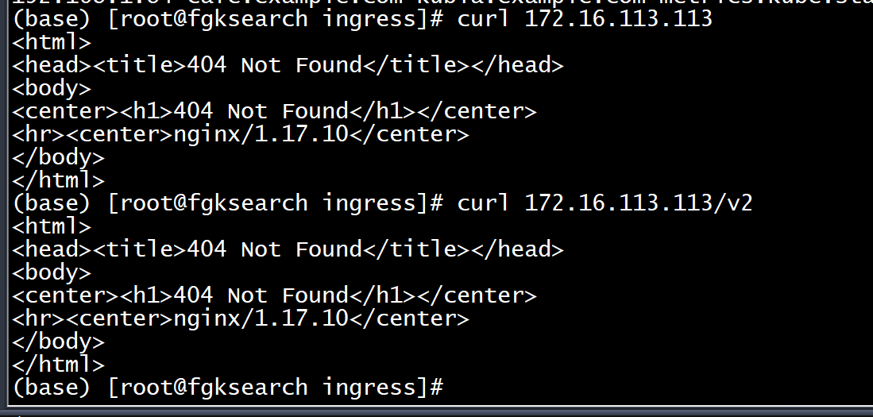

就会报错。必须通过域名解析：

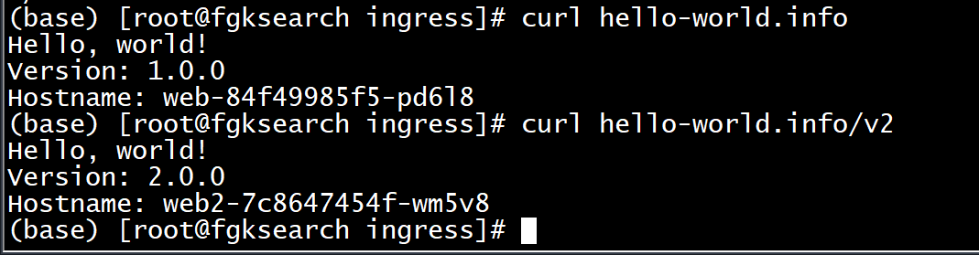

实际上，这个ingress的pod，expose 了一个service（避免因为pod重启导致ip地址变化）。

所以，/etc/hosts里面配置的，应该是service的ip地址：

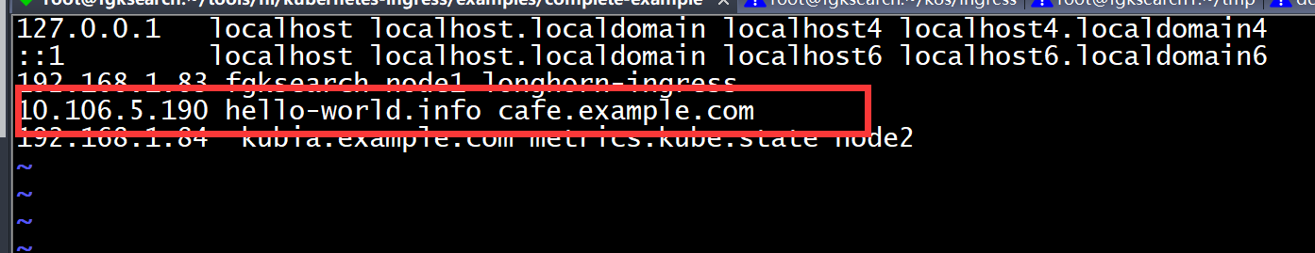



当你apply一个ingress的配置文件时：

k exec -n nginx-ingress nginx-ingress-84df6d9599-np6l6 -it -- sh

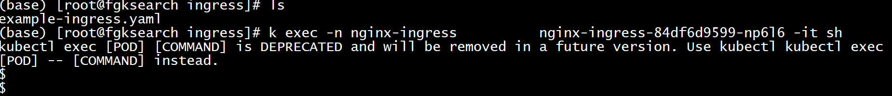

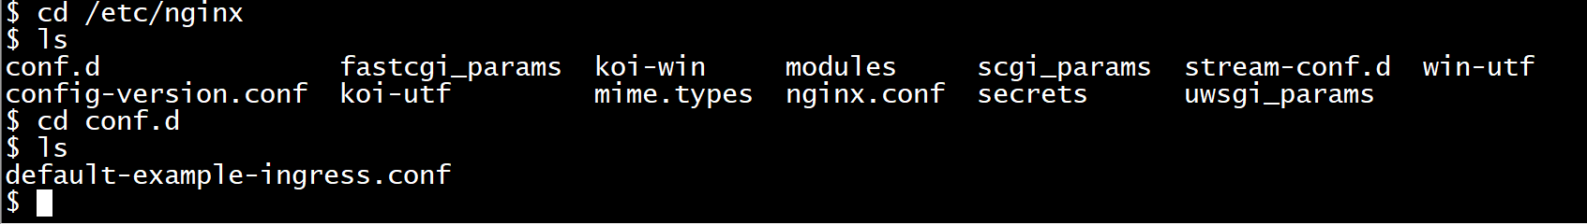

会生成一个nginx的conf文件

cp -n nginx-ingress nginx-ingress-84df6d9599-np6l6:etc/nginx/conf.d/default-example-ingress.conf ep.conf

把nginx-ingress pod的/etc/nginx/conf.d下面的一个conf拷贝到当前目录下，名字是ep.conf

然后看看这个conf有什么内容。

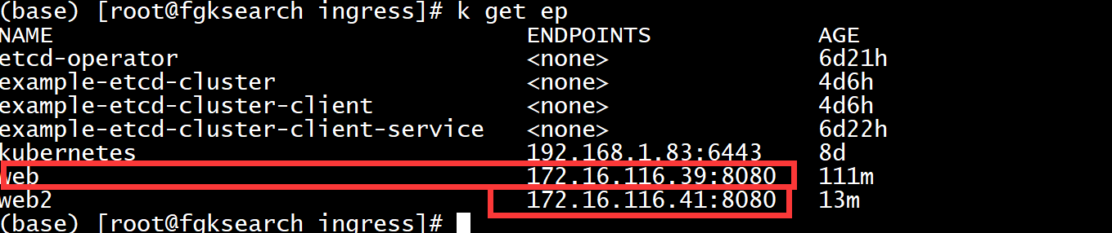

# configuration for default/example-ingress

upstream default-example-ingress-hello-world.info-web-8080 {

zone default-example-ingress-hello-world.info-web-8080 256k;

random two least_conn;

server 172.16.116.39:8080 max_fails=1 fail_timeout=10s max_conns=0;

}

upstream default-example-ingress-hello-world.info-web2-8080 {

zone default-example-ingress-hello-world.info-web2-8080 256k;

random two least_conn;

server 172.16.116.41:8080 max_fails=1 fail_timeout=10s max_conns=0;

}

server {

listen 80;

server_tokens on;

server_name hello-world.info;

location / {

proxy_http_version 1.1;

proxy_connect_timeout 60s;

proxy_read_timeout 60s;

proxy_send_timeout 60s;

client_max_body_size 1m;

proxy_set_header Host $host;

proxy_set_header X-Real-IP $remote_addr;

proxy_set_header X-Forwarded-For $proxy_add_x_forwarded_for;

proxy_set_header X-Forwarded-Host $host;

proxy_set_header X-Forwarded-Port $server_port;

proxy_set_header X-Forwarded-Proto $scheme;

proxy_buffering on;

proxy_pass http://default-example-ingress-hello-world.info-web-8080;

}

location /v2 {

proxy_http_version 1.1;

proxy_connect_timeout 60s;

proxy_read_timeout 60s;

proxy_send_timeout 60s;

client_max_body_size 1m;

proxy_set_header Host $host;

proxy_set_header X-Real-IP $remote_addr;

proxy_set_header X-Forwarded-For $proxy_add_x_forwarded_for;

proxy_set_header X-Forwarded-Host $host;

proxy_set_header X-Forwarded-Port $server_port;

proxy_set_header X-Forwarded-Proto $scheme;

proxy_buffering on;

proxy_pass http://default-example-ingress-hello-world.info-web2-8080;

}

}

每部署一个ingress，就是生成一个新的nginx的conf文件。

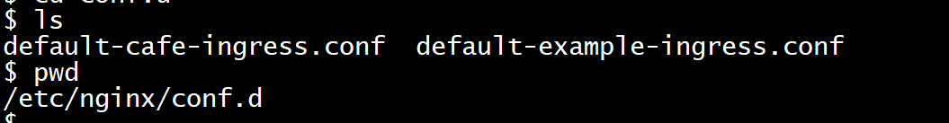

~~貌似还是不行。直接用第三方的了。~~



#### 安装coredns



#### 配置域名解析

vi /etc/hosts

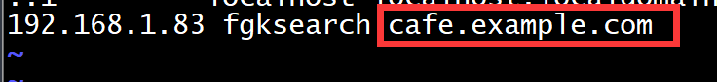

#### 安装例子



#### 访问例子

curl -L cafe.example.com/coffee –insecure

1. 在其他电脑，设置hosts文件：cafe.example.com 192.168.1.83 （这个是k8smaster服务器地址）。
2. 可以通过浏览器访问：<https://cafe.example.com/coffee> 或者 <https://cafe.example.com/tea> ,不过会报证书无效——因为这是本地创建的证书，不是通用证书。
3. 也可以直接访问：<http://cafe.example.com/coffee>

#### 其他例子

1. 部署pod
2. 创建服务
3. 创建ingress
4. 配置/etc/hosts 域名解析

<https://kubernetes.io/docs/tasks/access-application-cluster/ingress-minikube/>

其中，hello-app用下面的image代替

kubectl create deployment web2 --image=anjia0532/google-samples.hello-app:1.0

kubectl create deployment web2 --image=anjia0532/google-samples.hello-app:2.0

#### 证书

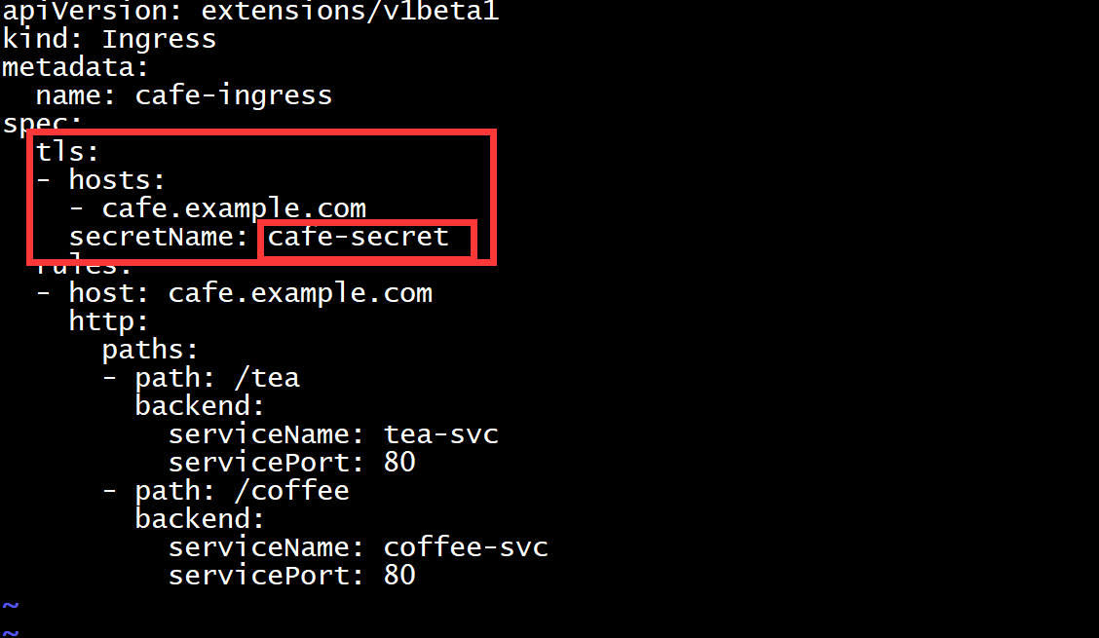

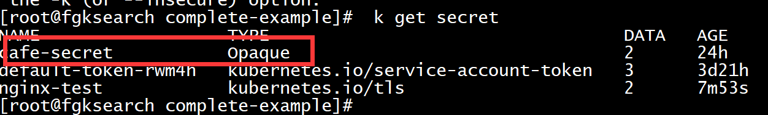

下面是生成证书的过程。

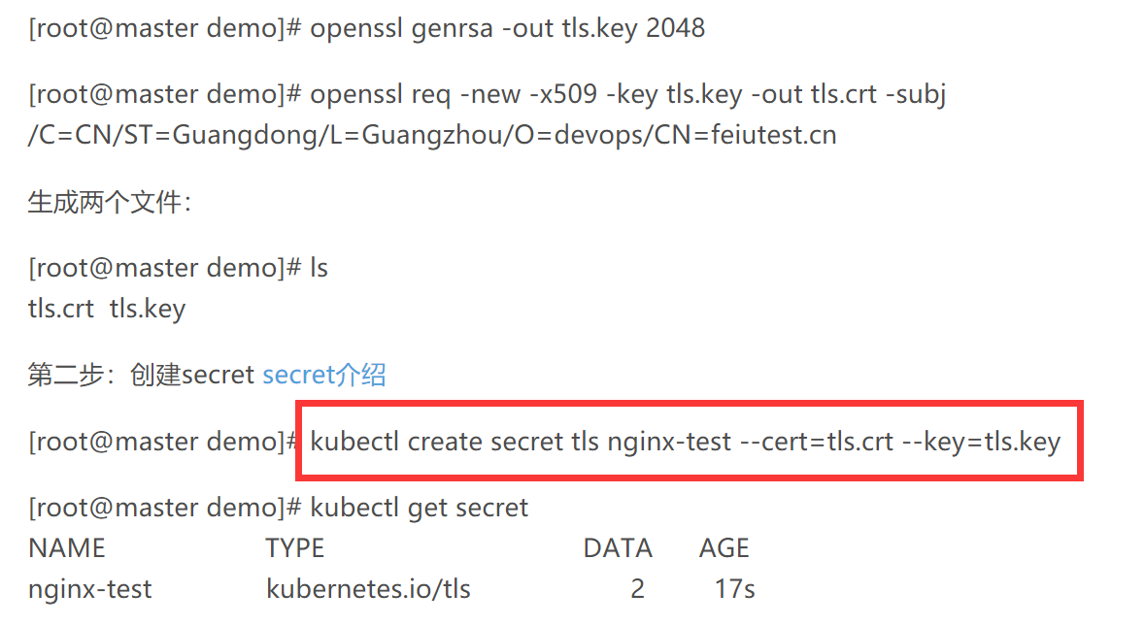

#### default backend

Default backend: default-http-backend:80 (<error: endpoints "default-http-backend" not found>)

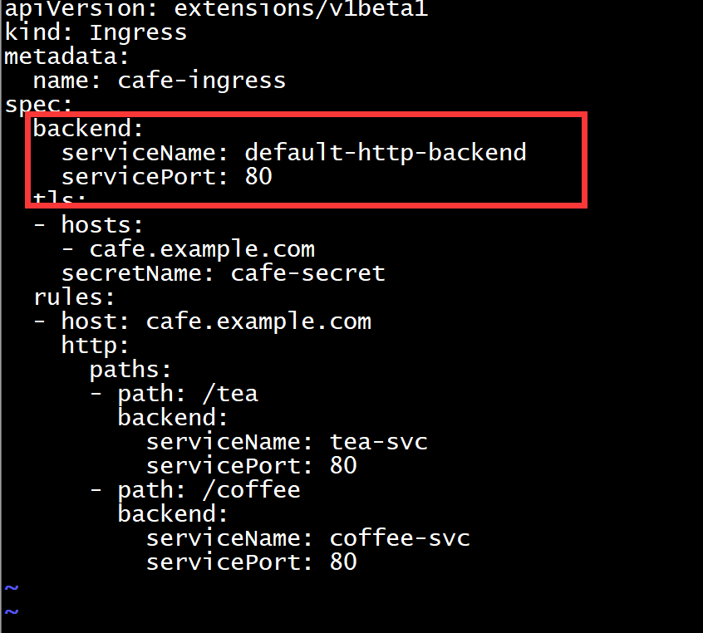

#### ingress-nginx修改

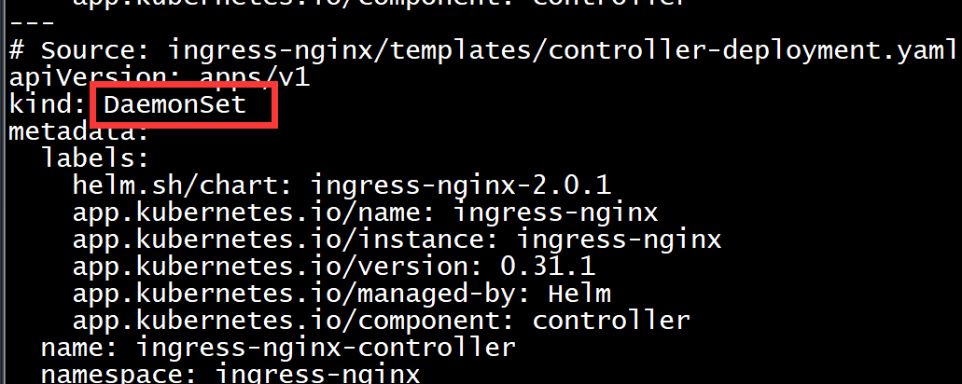

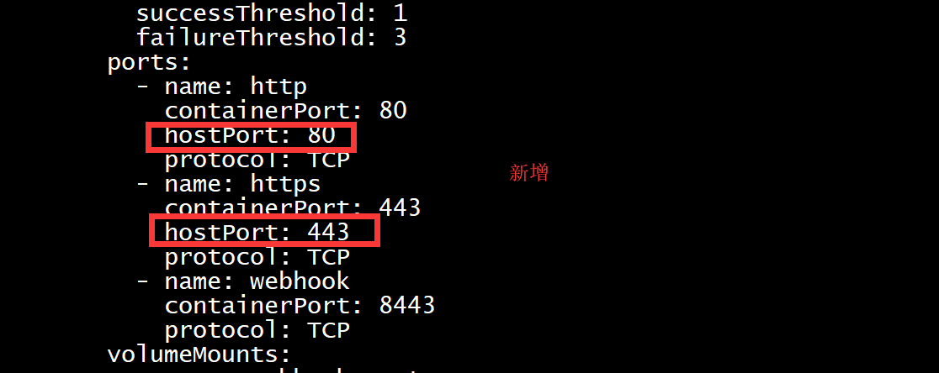

#### ingress 配置

<https://kubernetes.github.io/ingress-nginx/user-guide/nginx-configuration/configmap/>

ingress 返回308

一部分低版本浏览器或者测试工具不支持308，不会redirect，需要改成301

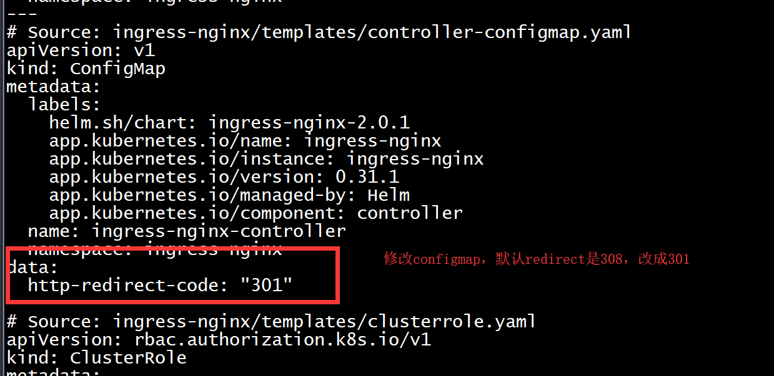

http-redirect-code: “301”

#### ingress-nginx最新部署文件



#### haproxy的ingress（不能用）

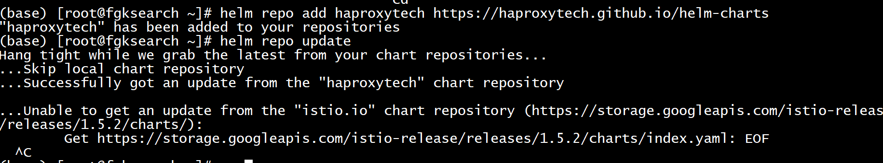

## Kubernetes cheatsheet



<https://kubernetes.io/docs/reference/kubectl/cheatsheet/>

## Serverless.Architectures.with.Kubernetes

### deployment

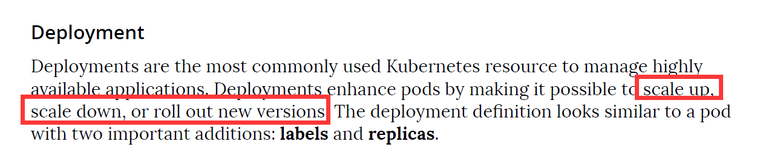

### statefulset

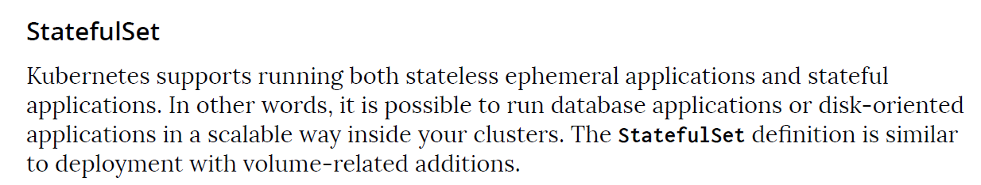

1. 创建storeage class。



1. 创建pv

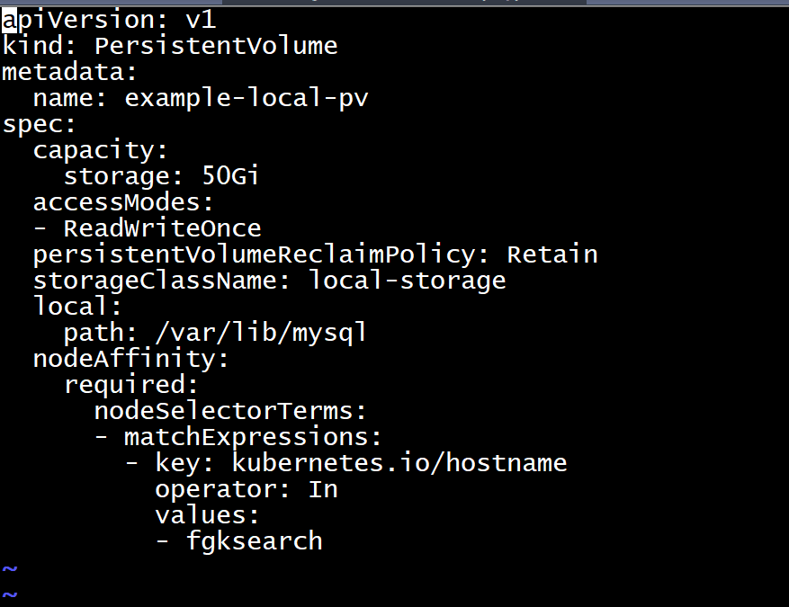



1. 创建pvc，或者直接在pod定义当中创建。

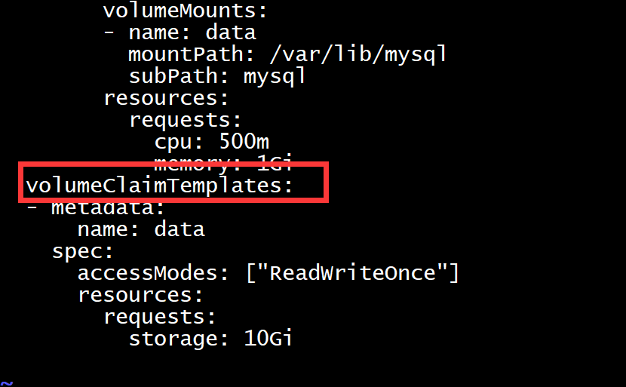

会自动创建pvc。

### 创建本地storage class

k get sc

apiVersion: storage.k8s.io/v1

kind: StorageClass

metadata:

name: local-storage

allowVolumeExpansion: true

provisioner: kubernetes.io/no-provisioner

volumeBindingMode: WaitForFirstConsumer

### 设置成默认存储

kubectl patch storageclass <your-class-name> -p '{"metadata": {"annotations":{"storageclass.kubernetes.io/is-default-class":"true"}}}'

kubectl patch storageclass local-storage -p '{"metadata": {"annotations":{"storageclass.kubernetes.io/is-default-class":"true"}}}'

### 设置成非默认存储

kubectl patch storageclass <your-class-name> -p '{"metadata": {"annotations":{"storageclass.kubernetes.io/is-default-class":"false"}}}'

### pv和pvc 一对一关系

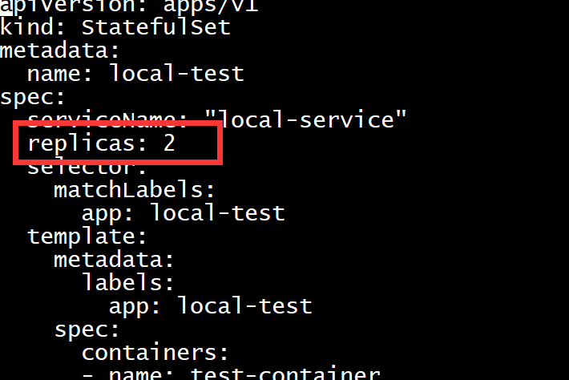

这就意味着要有两个pv。当然，如果你不明确把pvc和pv绑定在一起，那么就可以随便创建两个pv。

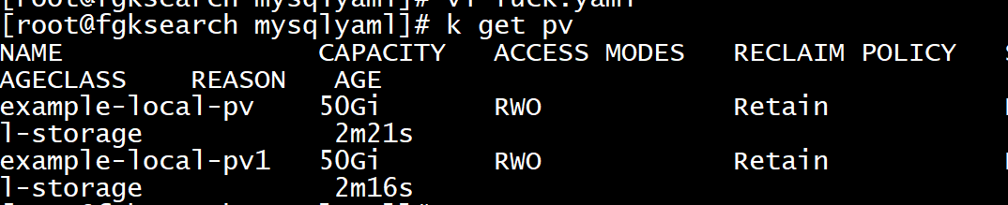



而且，如果你删除了pvc，原来的pv也不能用了。

volumeClaimTemplates 有随机性，不如pv和pvc简单明了。

### pv、pvc 高级话题

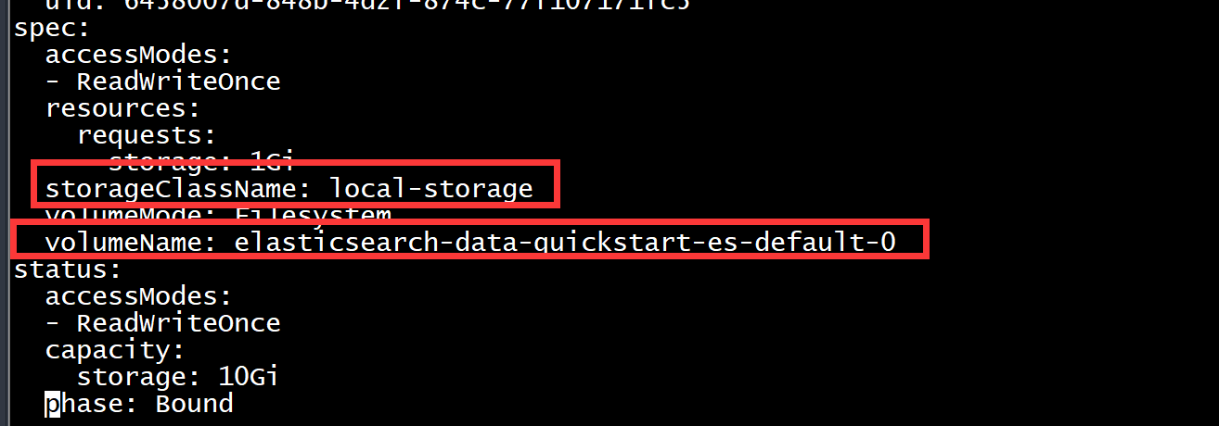

创建了pvc，然后处于pending状态，因为没法自动分配pv。



发现，pvc对应的pv是elasticsearch-data-quickstart-es-default-0

所以，创建同名pv，会自动绑定。

当然，需要首先创建 classname是local-storage的sc，然后创建目录，然后创建pv。

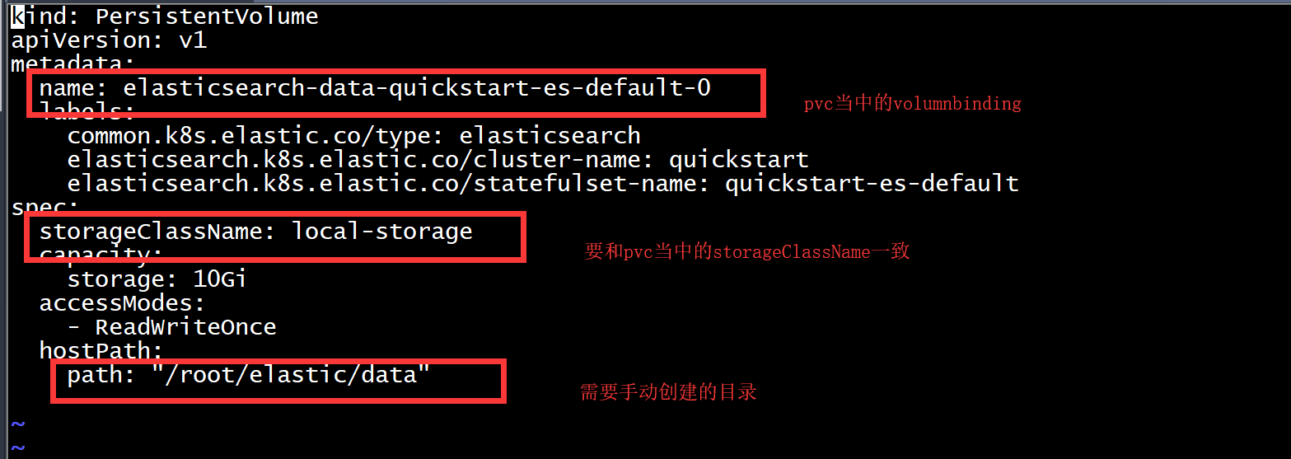

参考上上图。

<https://kubernetes.io/docs/tasks/run-application/run-replicated-stateful-application/>

运行之后，会卡死在创建pv的地方，显示pending。

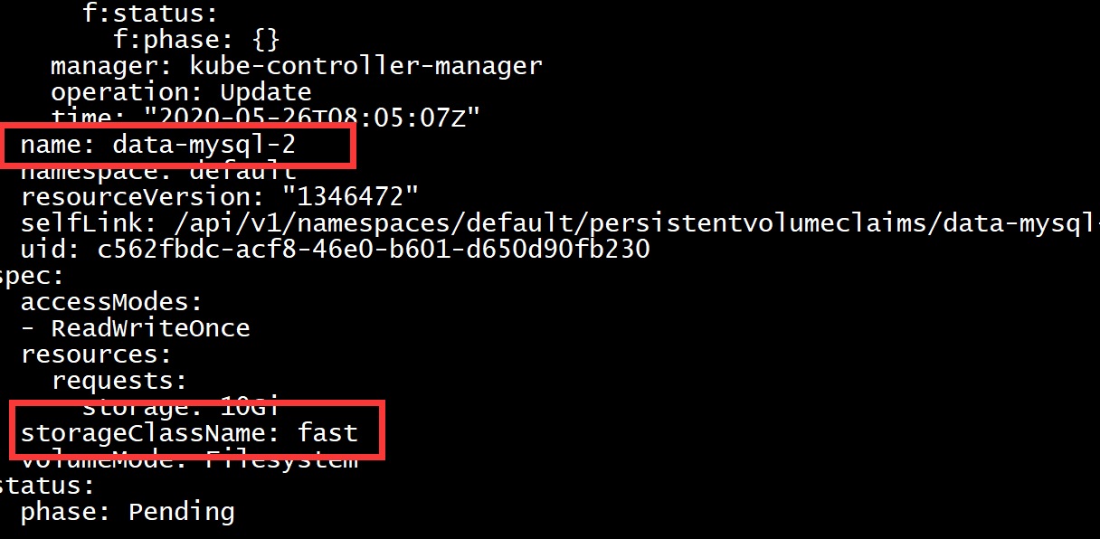

这个没有明确说pv应该叫什么名字。

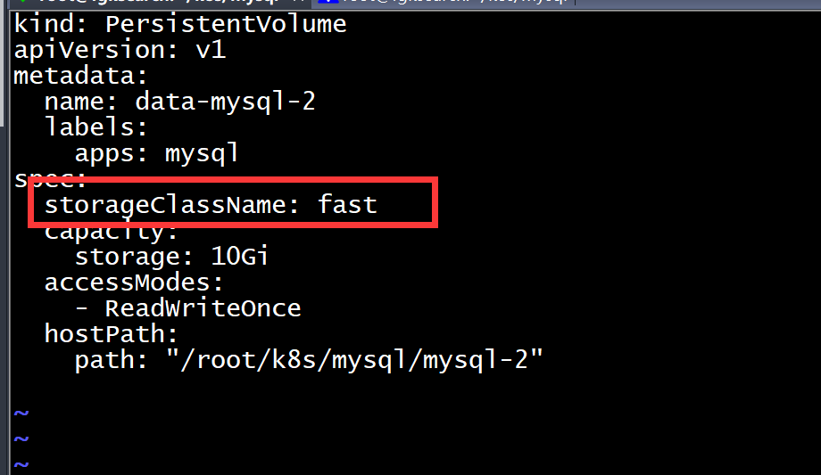

所以起了个和pvc一样的名字，但是storageclassname一定要一样。

先创建pvc，然后手动pv，然后关联起来了。

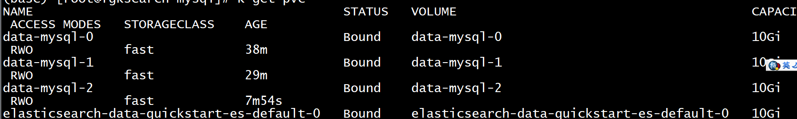

参考：<https://stackoverflow.com/questions/60719979/kubernetes-move-from-deployment-to-statefulset-set-env-from-secrets>

apiVersion: storage.k8s.io/v1

kind: StorageClass

metadata:

name: localstorage

provisioner: kubernetes.io/no-provisioner

volumeBindingMode: Immediate

reclaimPolicy: Delete

allowVolumeExpansion: True

---

kind: PersistentVolume

apiVersion: v1

metadata:

name: mysql-01

labels:

type: local

spec:

storageClassName: localstorage

capacity:

storage: 5Gi

accessModes:

- ReadWriteOnce

hostPath:

path: "/mnt/mysql01"

---

kind: PersistentVolume

apiVersion: v1

metadata:

name: mysql-02

labels:

type: local

spec:

storageClassName: localstorage

capacity:

storage: 5Gi

accessModes:

- ReadWriteOnce

hostPath:

path: "/mnt/mysql02"

apiVersion: apps/v1

kind: StatefulSet

metadata:

name: mysql-container

spec:

serviceName: mysql

replicas: 2

selector:

matchLabels:

app: mysql-container

template:

metadata:

labels:

app: mysql-container

spec:

containers:

- name: mysql-container

image: mysql:dev

imagePullPolicy: "IfNotPresent"

envFrom:

- secretRef:

name: prod-secrets

ports:

- containerPort: 3306

# container (pod) path

volumeMounts:

- name: mysql-persistent-storage

mountPath: /var/lib/mysql

resources:

requests:

memory: 300Mi

cpu: 400m

limits:

memory: 400Mi

cpu: 500m

restartPolicy: Always

volumeClaimTemplates:

- metadata:

name: mysql-persistent-storage

spec:

storageClassName: localstorage

accessModes: ["ReadWriteOnce"]

resources:

requests:

storage: 5Gi

selector:

matchLabels:

type: local

## istio

### 安装

**一定要在全新的kube系统上安装，否则可能出现不可知的问题，并且无法解决。**

**删除istio之后，k8s又回到了以前的美好生活。**

#### 下载

curl -L https://istio.io/downloadIstio | ISTIO_VERSION=1.4.3 sh -

需要注意的是，1.4.X和1.5.X版本，其中的结构有较大改变。

如果下载较慢，可以直接访问 <https://github.com/istio/istio/releases/tag/1.5.2> 下载。这里可以使用下载工具多并发下载。然后securecrt 开启tftp，使用ftp工具来传输下载后的gz包。

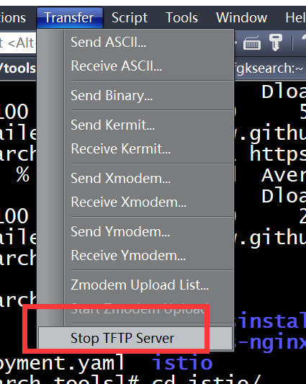

#### 安装

cd istio-1.6.0 进入解压缩之后的目录。

export PATH=$PWD/bin:$PATH 设置路径。注意，退出再登录之后，该export会失效。可以直接将istioctl拷贝到/sbin目录下。

istioctl manifest apply --set profile=demo

istioctl manifest apply --set addonComponents.grafana.enabled=true

上面第二个是基本默认安装，但是结果有错误。

istioctl manifest generate > $HOME/generated-manifest.yaml

istioctl verify-install -f $HOME/generated-manifest.yaml

上述两条命令判断默认安装是否正常。

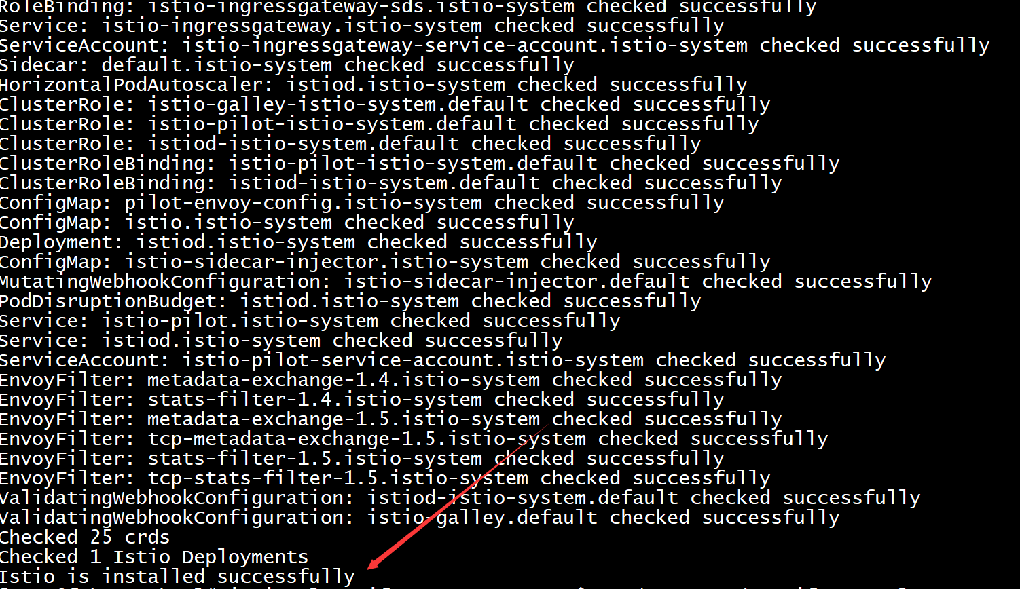

Add a namespace label to instruct Istio to automatically inject Envoy sidecar proxies when you deploy your application later:

#### kubectl label namespace default istio-injection=enabled

kubectl label namespace default istio-injection=disabled --overwrite

如果已经设置label了，会提示要求你加上—overwrite

#### 打开grafana界面

kubectl port-forward --address 0.0.0.0 svc/grafana 3000:3000 -n istio-system

### 部署例子

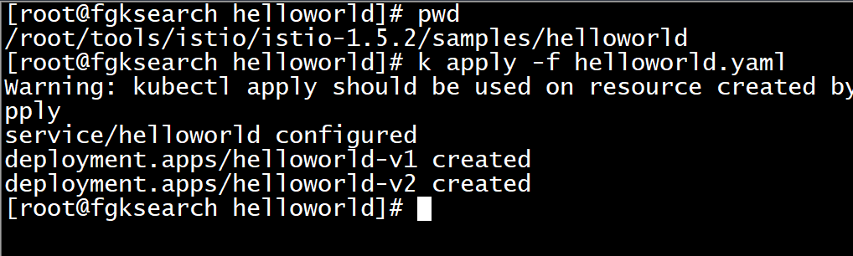

### 显示所有profile

istioctl profile list

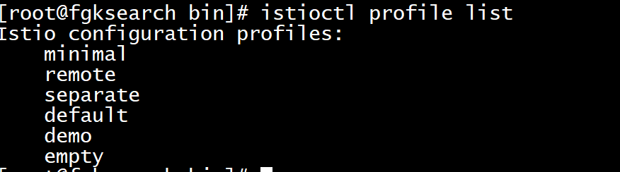

### 安装图形化界面kiali

1、KIALI_USERNAME=$(read -p 'Kiali Username: ' uval && echo -n $uval | base64)

会提示要输入用户名： 这里输入： admin（随便，只要能记住）

2、KIALI_PASSPHRASE=$(read -sp 'Kiali Passphrase: ' pval && echo -n $pval | base64)

会提示要输入密码： 这里输入： admin（随便，只要能记住）

3、NAMESPACE=istio-system

kubectl create namespace $NAMESPACE

这步会告诉你namespace已经创建（如果你已经安装了istio）

4、cat <<EOF | kubectl apply -f -

apiVersion: v1

kind: Secret

metadata:

name: kiali

namespace: $NAMESPACE

labels:

app: kiali

type: Opaque

data:

username: $KIALI_USERNAME

passphrase: $KIALI_PASSPHRASE

EOF

3、4两步是创建针对kiali的secret

5、istioctl manifest apply --set values.kiali.enabled=true

6、验证一下：kubectl -n istio-system get svc kiali

7、 访问： kubectl port-forward --address 0.0.0.0 svc/kiali 20001:20001 -n istio-system

另外，因为kiali默认是clusterip，所以只能用port-forward或者ingress等访问。可以通过

kubernetes dashboard，访问kiali 的 service，然后直接编辑（或者拷贝出来编辑）

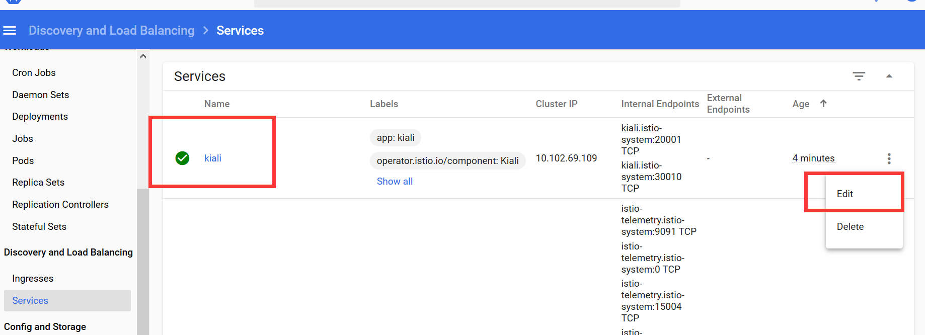

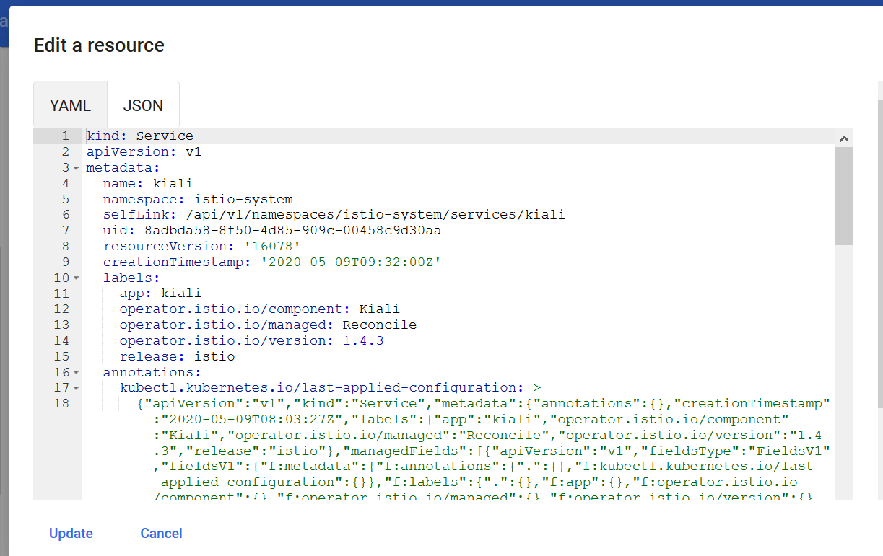

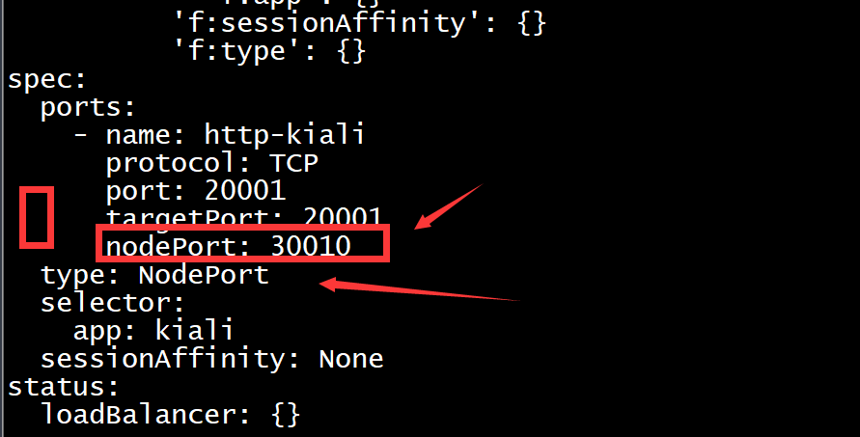

增加nodeport，type改成nodeport，把loadbalance的type和ip删掉。

这样就可以通过<http://192.168.1.83:30010/kiali> 进行访问了。

### 问题

#### Internal error occurred: failed calling webhook "sidecar-injector.istio.io": Post https://istiod.istio-system.svc:443/inject?timeout=30s: context deadline exceeded

kubeadmin reset之后，就没有这个问题了。tmd。

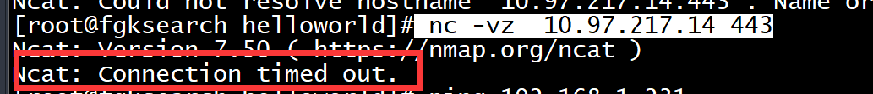

确定连不上。

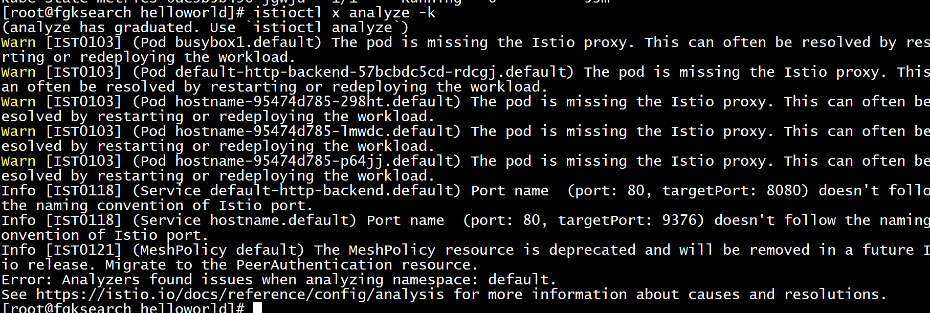

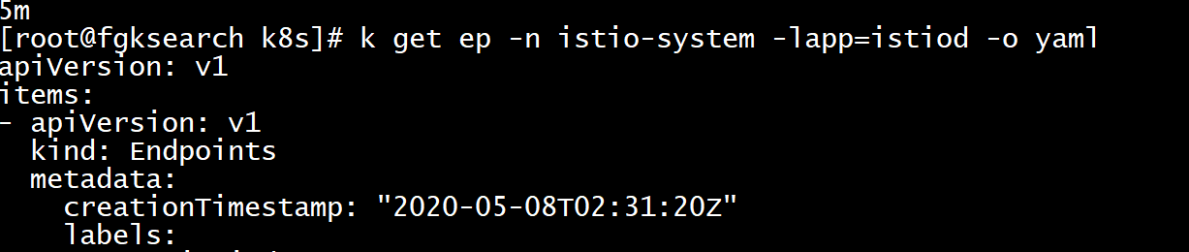

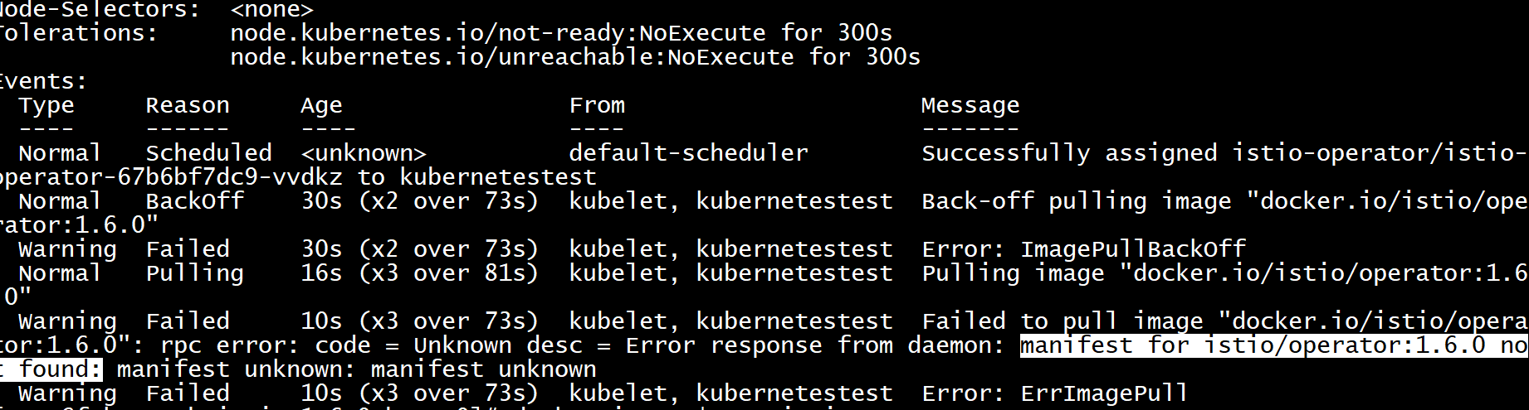

#### a container name must be specified for pod



一个pod里面有多个container，尤其是istio，都会多出一个istio-proxy.



注明container的名称。

#### Readiness probe failed: HTTP probe failed with statuscode: 503

Envoy proxy is NOT ready: config not received from Pilot

这个情况，只有在部署的node不在主node的情况下会出现。

istioctl manifest apply --set values.sidecarInjectorWebhook.rewriteAppHTTPProbe=true

kubectl get cm istio-sidecar-injector -n istio-system -o yaml | sed -e 's/"rewriteAppHTTPProbe": false/"rewriteAppHTTPProbe": true/' | kubectl apply -f -

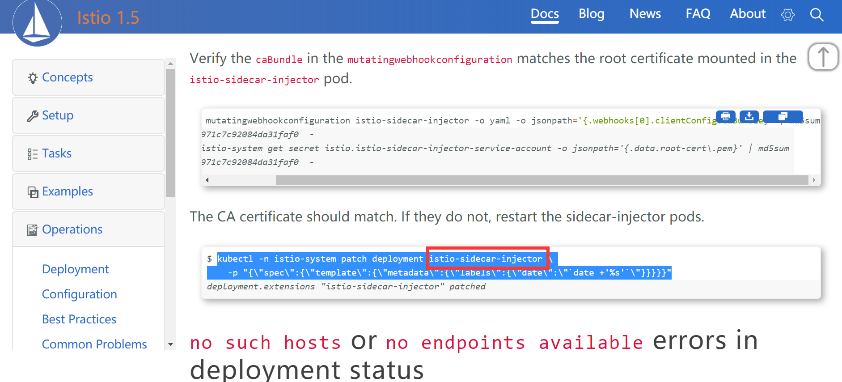

1.5版本压根没这个deployment。

kubectl port-forward --address 0.0.0.0 svc/productpage 9080:9080

Warning FailedCreatePodSandBox 1s kubelet, kubernetestest Failed to create pod sandbox: rpc error: code = Unknown desc = failed to set up sandbox container "eb10c5c6e0c57208f5be02e8bc62669a682145debd1067919238f884ca85e3d8" network for pod "helloworld-v1-7877958dff-qqfxm": networkPlugin cni failed to set up pod "helloworld-v1-7877958dff-qqfxm_default" network: failed to set bridge addr: "cni0" already has an IP address different from 10.244.1.1/24

Normal SandboxChanged 0s (x6 over 10s) kubelet, kubernetestest Pod sandbox changed, it will be killed and re-created.

更换具体部署的node，不能解决这个问题。

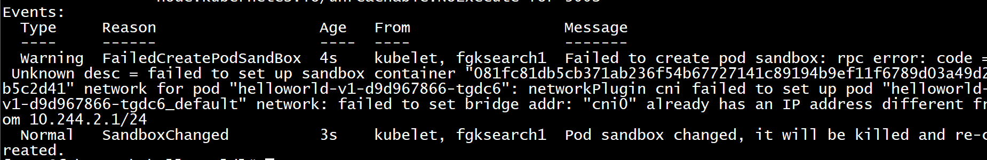

#### resources not ready after 10m0s

- Processing resources for components Pilot. Waiting for Deployment/istio-system/istiod ✘ Component Pilot encountered an error: failed to wait for resource: resources not ready after 10m0s: timed out waiting for the condition

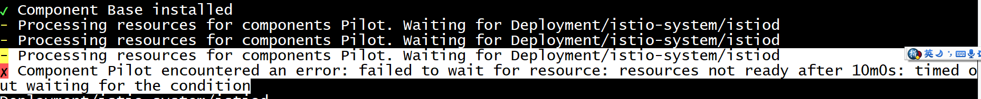

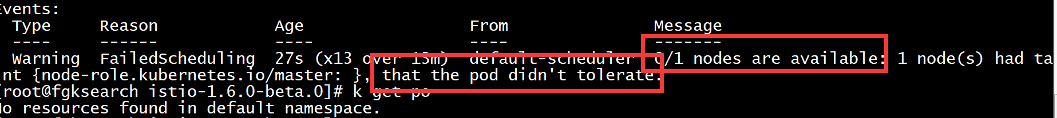

#### istioctl proxy-status

显示部署成功的pod

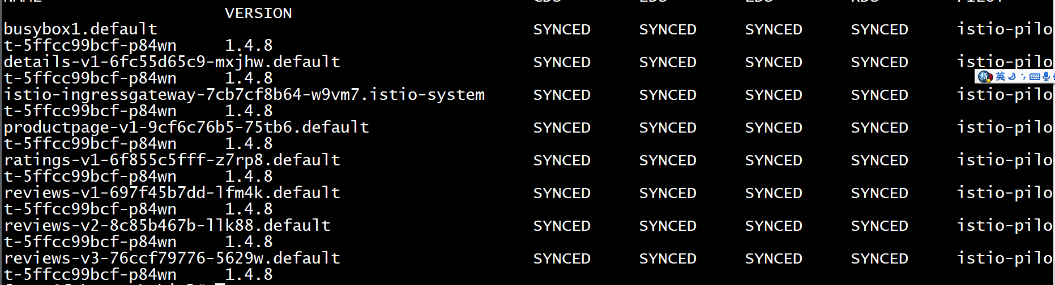

#### istioctl proxy-config cluster

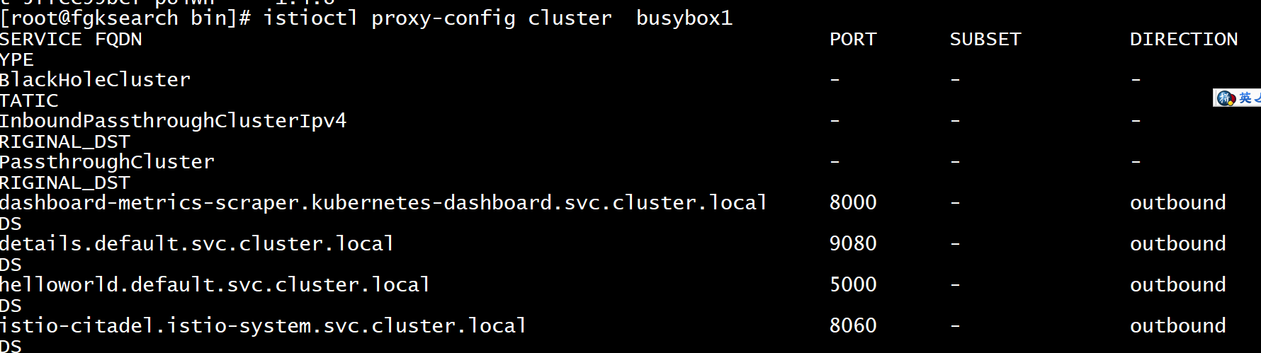

#### proxy-config routes busybox1

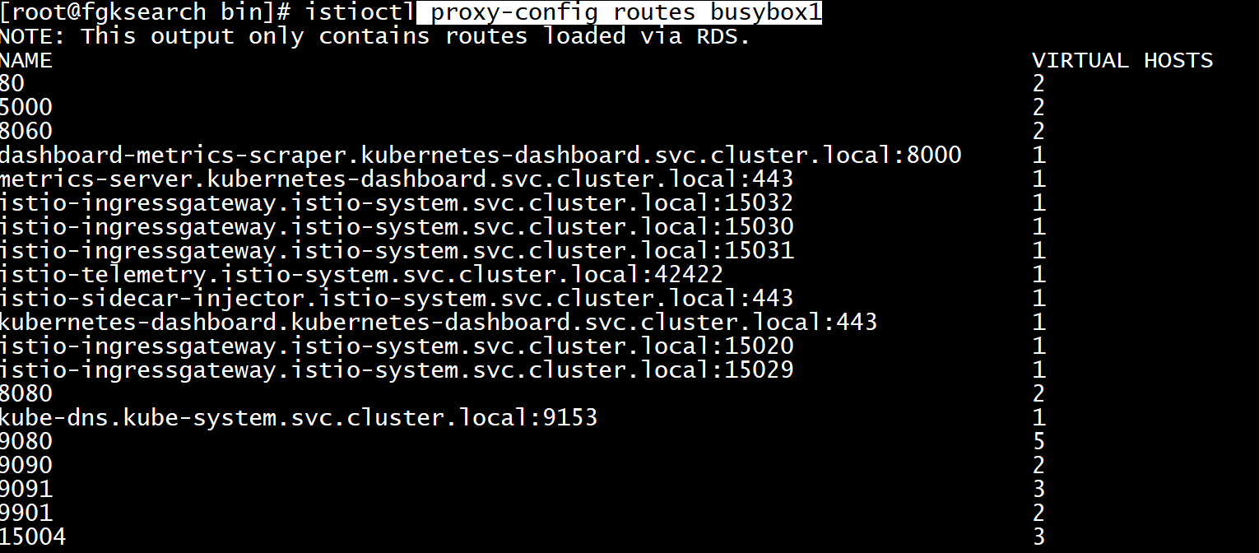

#### k cluster-info dump

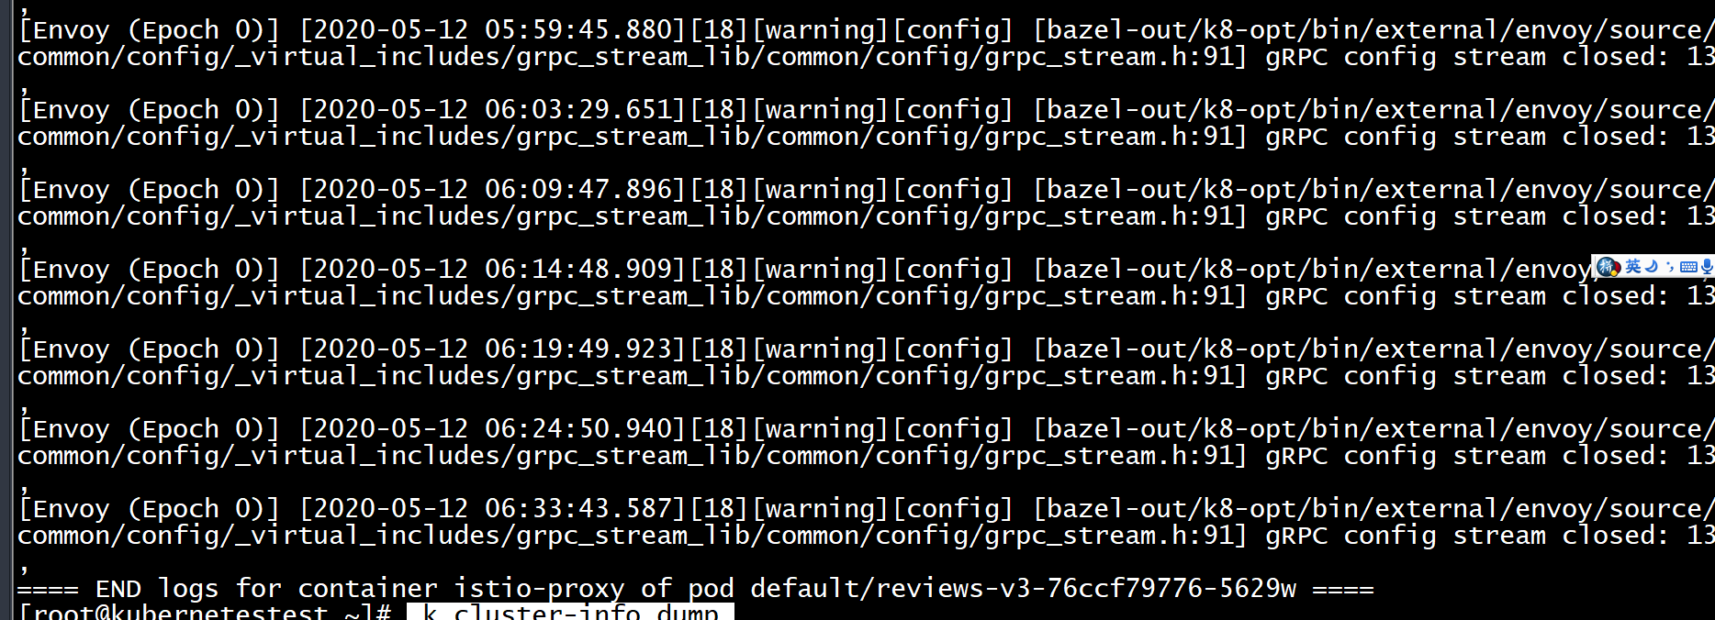

## 其他

wget <https://mirrors.aliyun.com/centos/7.7.1908/os/x86_64/Packages/python-rhsm-certificates-1.19.10-1.el7_4.x86_64.rpm>

~~rpm2cpio python-rhsm-certificates-1.19.10-1.el7_4.x86_64.rpm |cpio -iv --to-stdout ./etc/rhsm/ca/redhat-uep.pem > redhat-uep.pem~~

~~ls -lh /etc/docker/certs.d/registry.access.redhat.com~~

 rpm2cpio python-rhsm-certificates-1.19.10-1.el7_4.x86_64.rpm | cpio -iv --to-stdout ./etc/rhsm/ca/redhat-uep.pem | tee /etc/rhsm/ca/redhat-uep.pem

 docker pull registry.access.redhat.com/rhel7/pod-infrastructure:latest

docker run --name kubia-container1 -p 8081:8080 -d kubia

第一个端口是外部端口，第二个端口是内部端口。

docker exec -it kubia-container1 bash

运行容器中的命令行

docker inspect kubia-container1

docker stop kubia-container1

docker rm kubia-container1

k run kubia --image=kubia --image-pull-policy=Never --port=8080 --generator=run/v1

policy这个参数就是运行本地的image

replicationcontrollers

显示所有pod：kubectl get pods

删除某个pod：k delete kubia-m2g49

根据label删除某些pod：

k delete po -l app=etcd

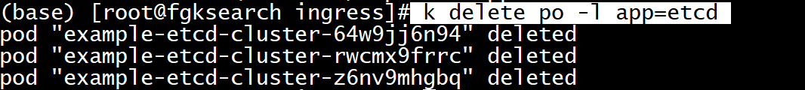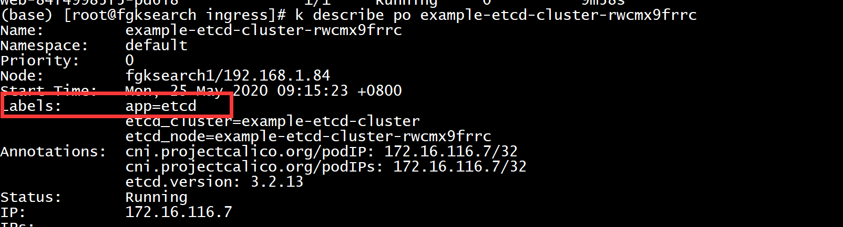

显示所有replicationcontrollers:k get replicationcontrollers

删除某个replicationcontrollers:k delete

删除了控制器，相关的成功启动的pod会停止，没成功启动的pod会删除。

控制器保留至少一个pod。如果pod有问题，会重启pod。也可以复制多个pod。

如果某个pod没起来，则可以用 k describe pod 某pod名字。必须说明describe的资源类型，比如service、pod、replicationcontroller等。

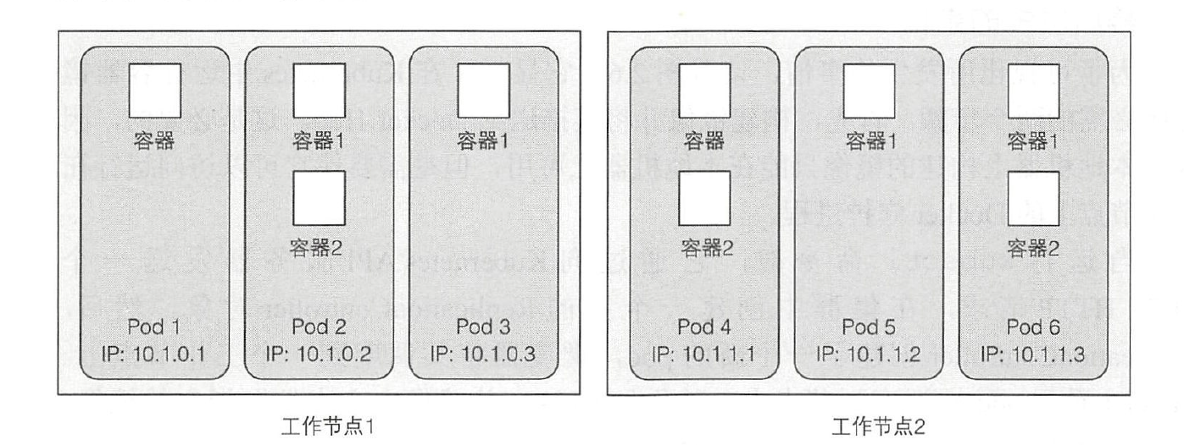

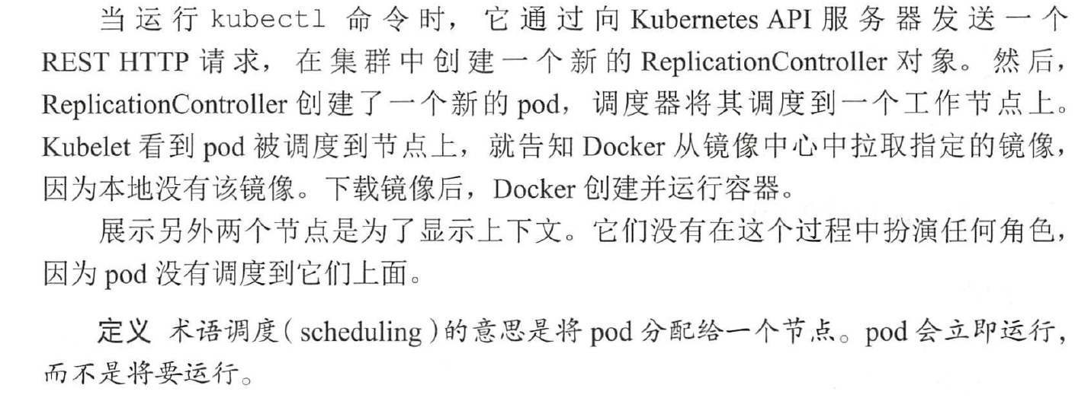

k expose rc kubia --type=LoadBalancer --name kubia-http

生成服务

必须有多个节点，才能loadbalancer，否则生成服务，但是没有外部ip，并且呈现pending状态。

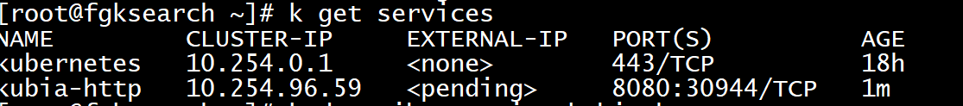

服务的生命周期当中，IP是不变的。Pod的IP是可以变化的。因此需要通过服务来提供对外的IP。Pod随时可能产生或者消失。

K get 可以列出所有可以获取的资源。比如replicationcontroller 简称rc（这个一定要看要看要看，否则打字就打死人了。）

k scale rc kubia --replicas=3

奇怪，直接增加了3个rc，难道不应该是一个rc，3个pods？

理解错误，是一个rc，名字是kubia，然后有3个pods。

k get svc :获取所有服务

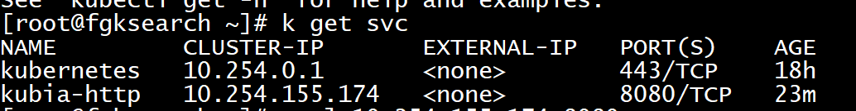

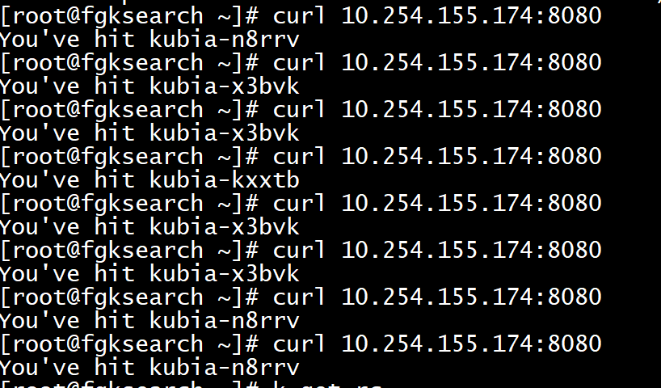

然后访问同一个IP，发现是不同的pod里面的实例在响应。

一个pod的所有容器都运行在一个节点，一个pod决不能跨越两个节点。

k port-forward kubia-**** 8888:8080

把一个pod的内部端口映射到外部8888端口。

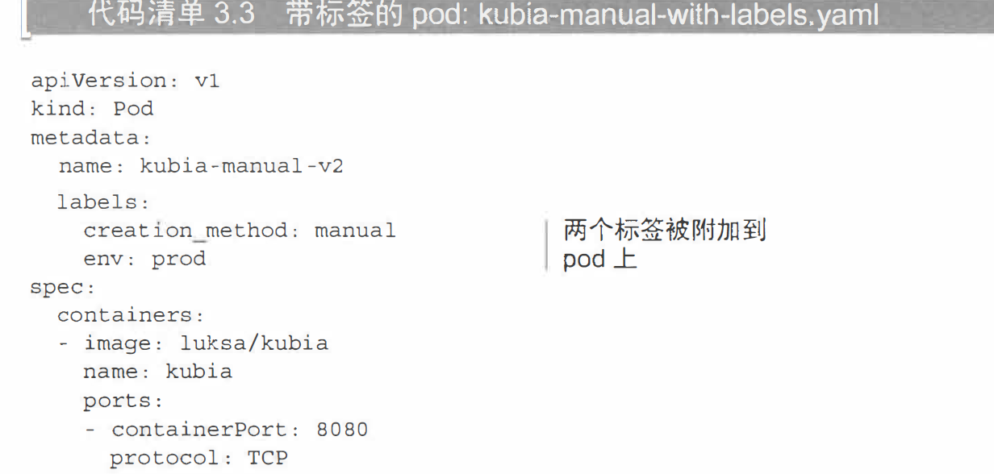

标签

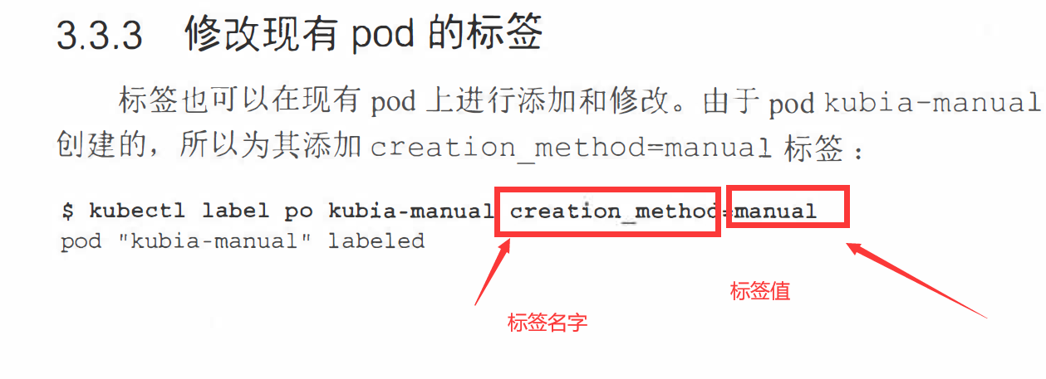

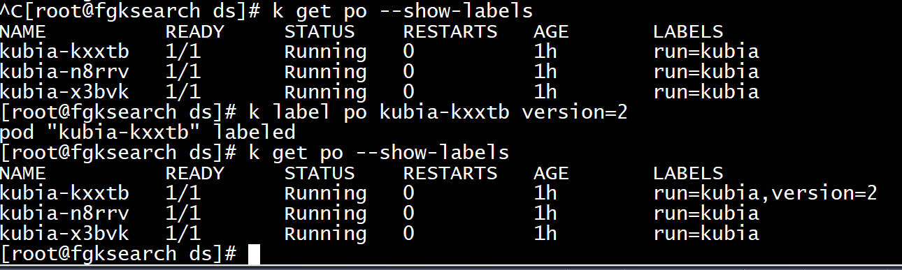

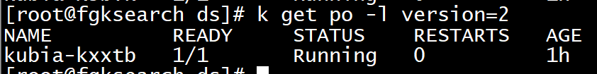

根据标签选择则pod

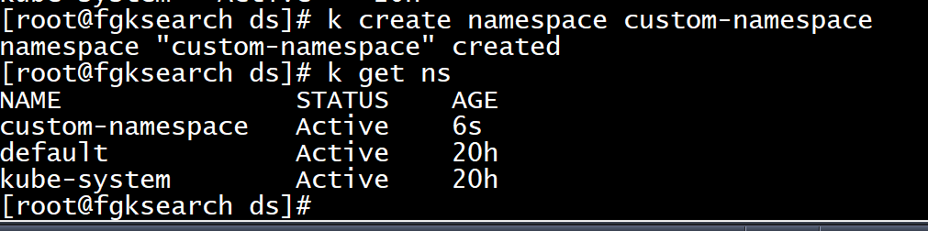创建命名空间。

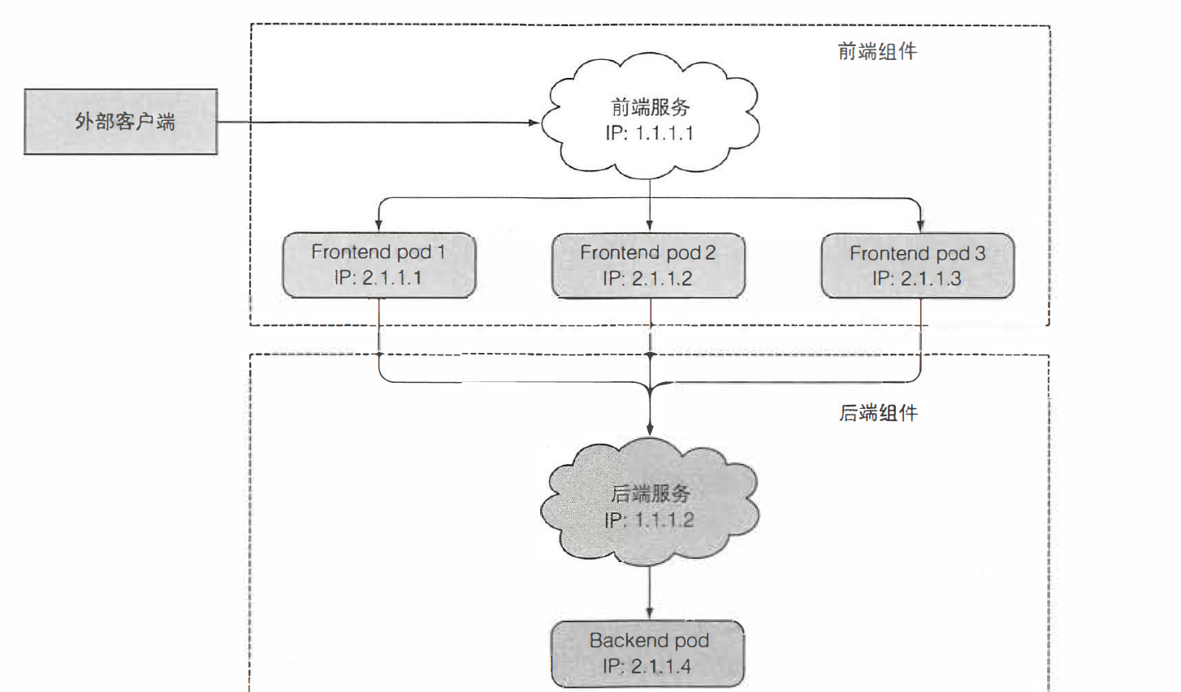

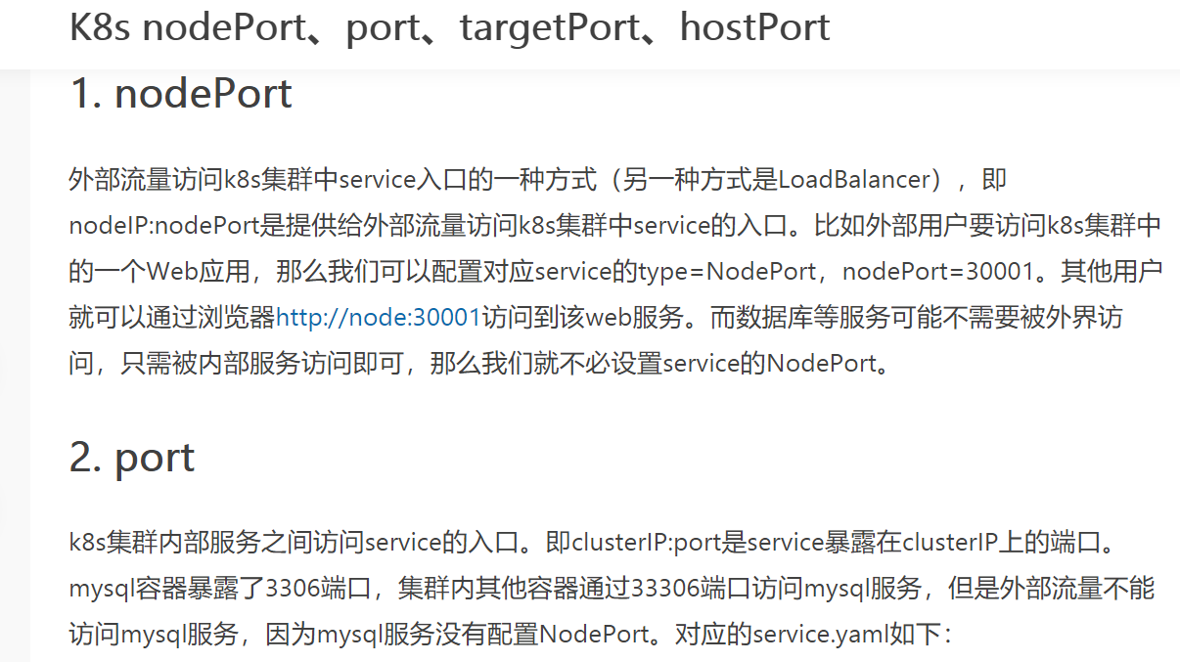

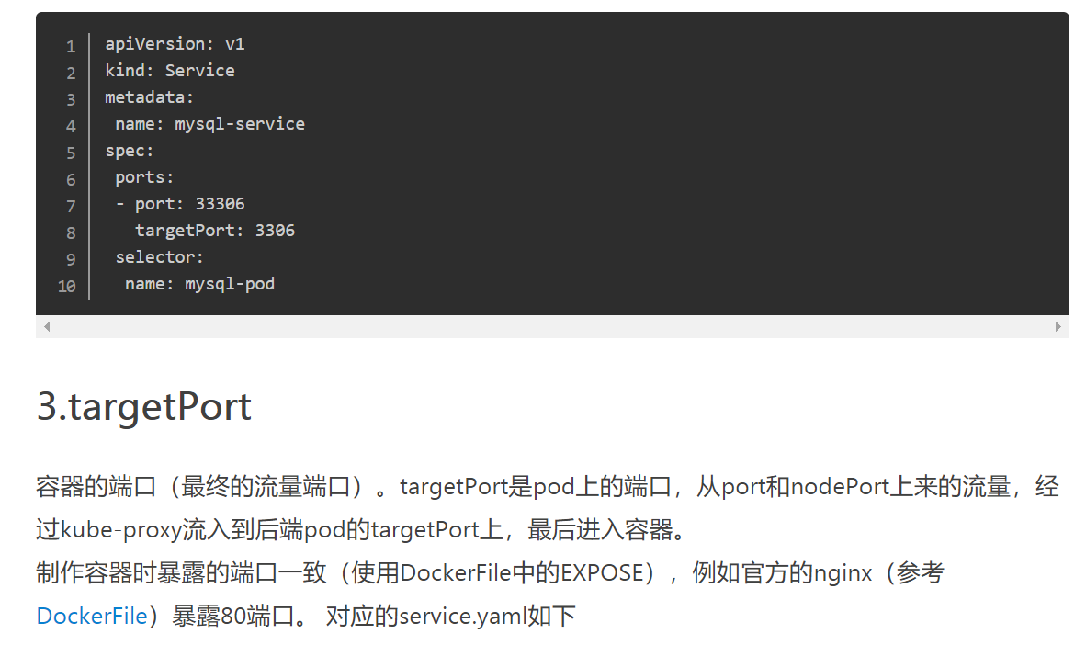

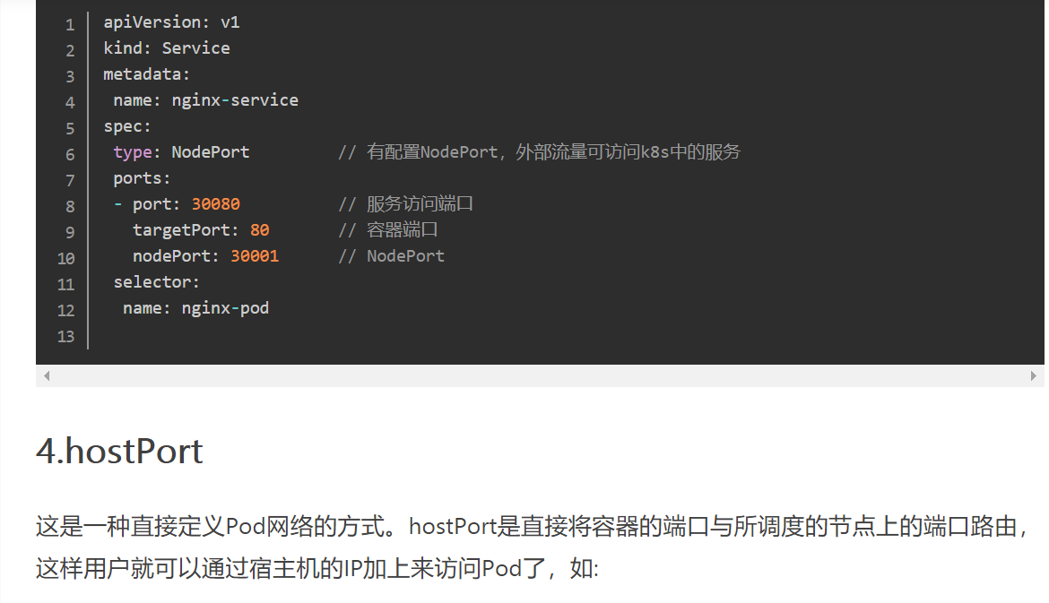

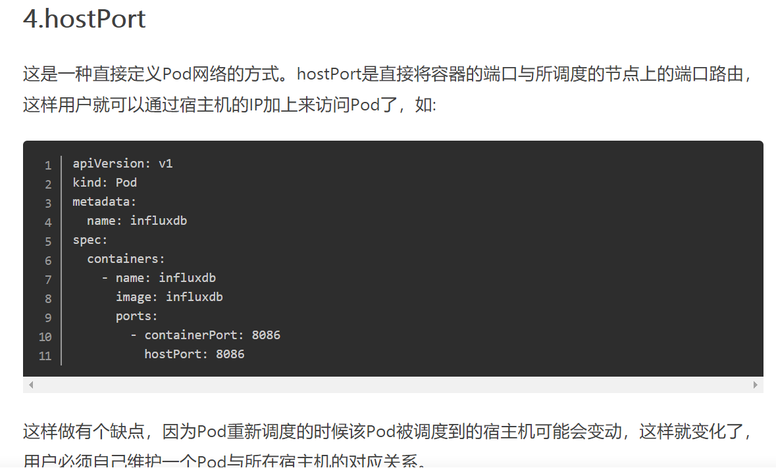

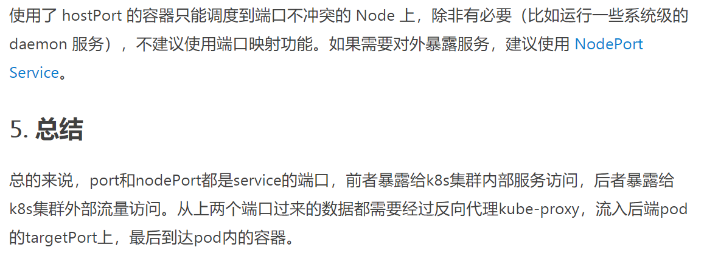

### ReplicationController

Replication Controller为Kubernetes的一个核心内容，应用托管到Kubernetes之后，需要保证应用能够持续的运行，Replication Controller就是这个保证的key，主要的功能如下：

* 确保pod数量：它会确保Kubernetes中有指定数量的Pod在运行。如果少于指定数量的pod，Replication Controller会创建新的，反之则会删除掉多余的以保证Pod数量不变。
* 确保pod健康：当pod不健康，运行出错或者无法提供服务时，Replication Controller也会杀死不健康的pod，重新创建新的。
* 弹性伸缩 ：在业务高峰或者低峰期的时候，可以通过Replication Controller动态的调整pod的数量来提高资源的利用率。同时，配置相应的监控功能（Hroizontal Pod Autoscaler），会定时自动从监控平台获取Replication Controller关联pod的整体资源使用情况，做到自动伸缩。
* 滚动升级：滚动升级为一种平滑的升级方式，通过逐步替换的策略，保证整体系统的稳定，在初始化升级的时候就可以及时发现和解决问题，避免问题不断扩大。

### Deployment

Deployment同样为Kubernetes的一个核心内容，主要职责同样是为了保证pod的数量和健康，90%的功能与Replication Controller完全一样，可以看做新一代的Replication Controller。但是，它又具备了Replication Controller之外的新特性：

* Replication Controller全部功能：Deployment继承了上面描述的Replication Controller全部功能。
* 事件和状态查看：可以查看Deployment的升级详细进度和状态。
* 回滚：当升级pod镜像或者相关参数的时候发现问题，可以使用回滚操作回滚到上一个稳定的版本或者指定的版本。
* 版本记录: 每一次对Deployment的操作，都能保存下来，给予后续可能的回滚使用。
* 暂停和启动：对于每一次升级，都能够随时暂停和启动。
* 多种升级方案：Recreate：删除所有已存在的pod,重新创建新的; RollingUpdate：滚动升级，逐步替换的策略，同时滚动升级时，支持更多的附加参数，例如设置最大不可用pod数量，最小升级间隔时间等等。

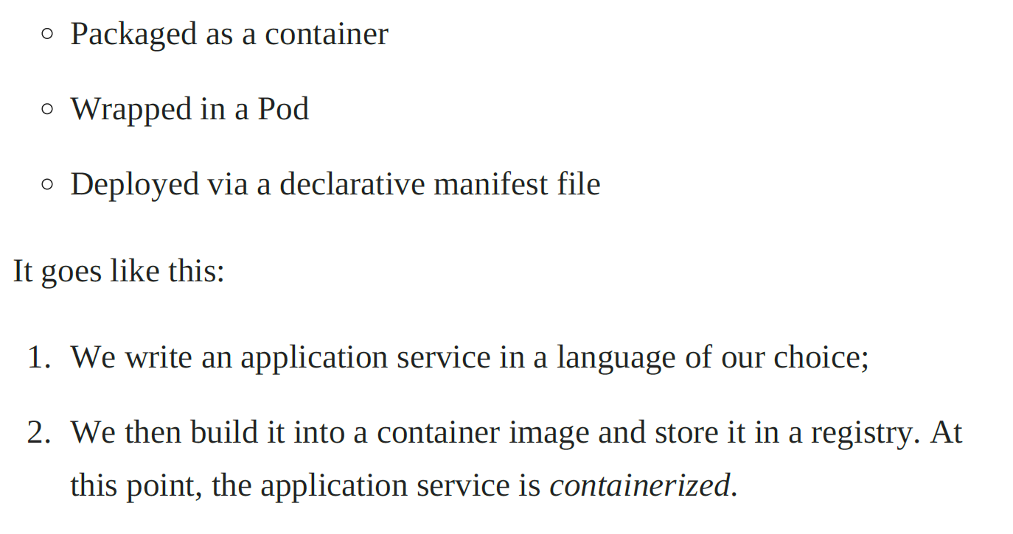

Pod：跑容器的沙盒。

通过增加pod来扩展（而不是增加pod当中的容器）。

Pod的部署是有原子性的（要么成功，要么失败）

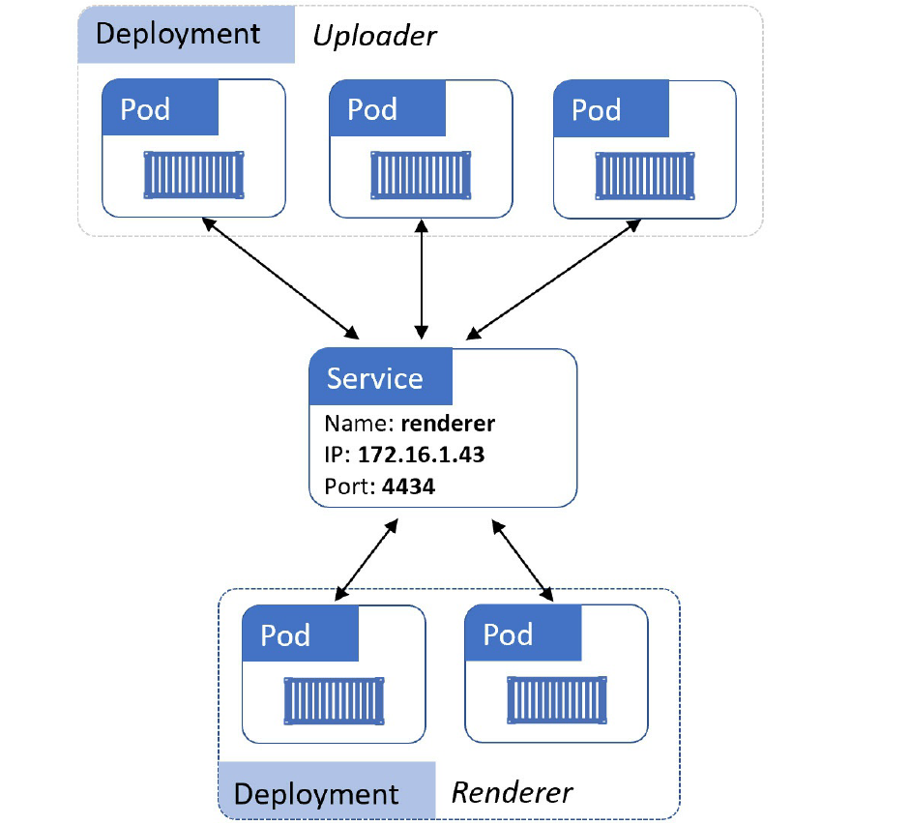

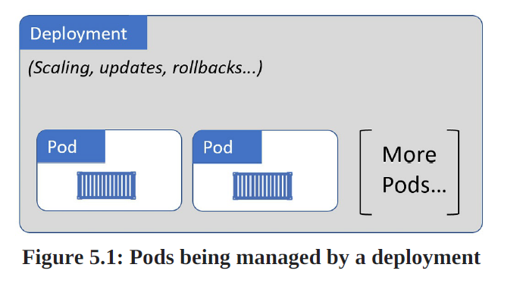

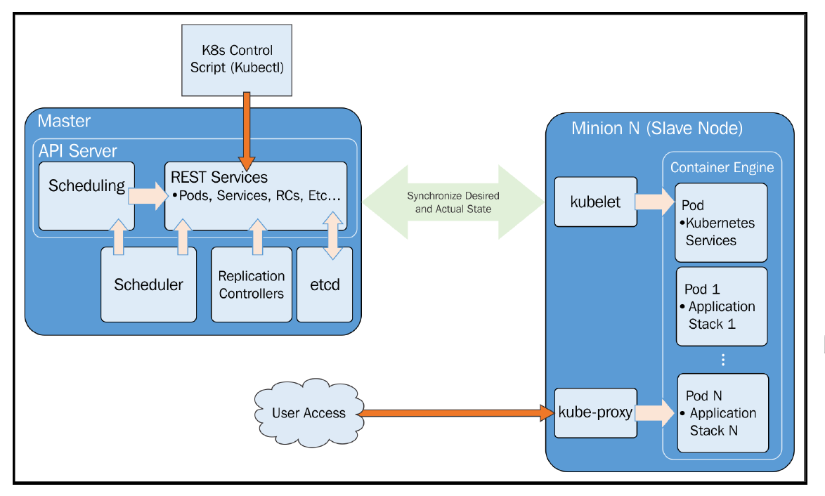

## k8s storage

### longhorn



#### 部署

##### dashboard

kubectl proxy --address='0.0.0.0' --disable-filter=true

<http://192.168.1.83:8001/dashboard>

kubectl proxy --address='0.0.0.0' --accept-hosts='^*$' --port=8009

<http://192.168.1.83:8009/api/v1/namespaces/longhorn-system/services/longhorn-frontend/proxy/>

很遗憾，proxy在处理websocket验证方面有问题，并且无法解决。



所以，直接编辑svc，改成NodePort，并且暴露nodePort。

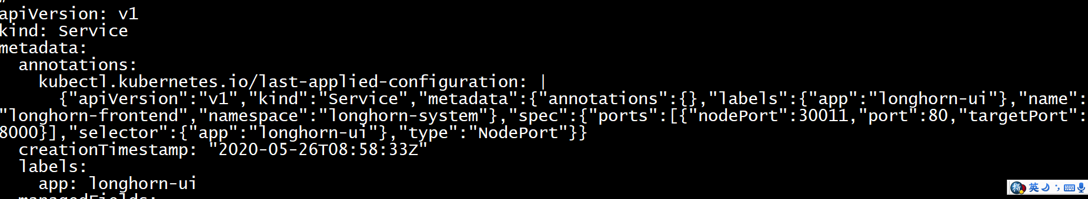

annotations部分随便改，没用。

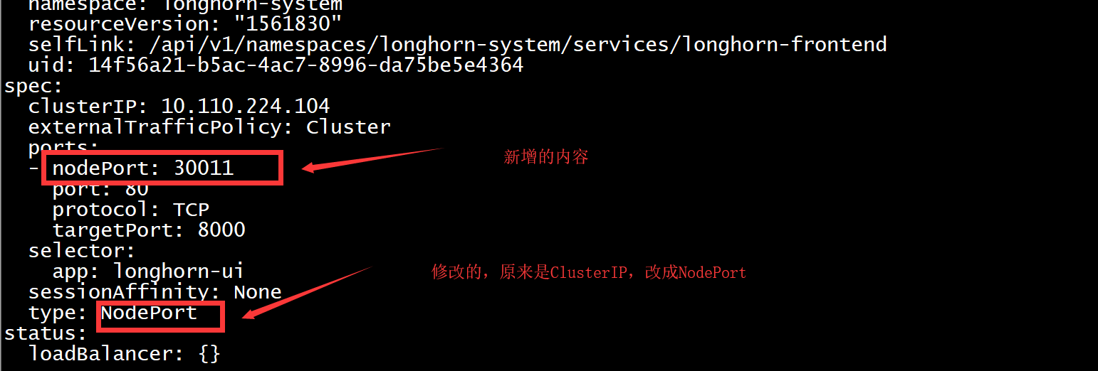

#### 问题

(base) [root@fgksearch mysql]# k logs -n longhorn-system longhorn-manager-ddjmt

time="2020-05-26T09:34:22Z" level=error msg="Failed environment check, please make sure you have iscsiadm/open-iscsi installed on the host"

time="2020-05-26T09:34:22Z" level=fatal msg="Error starting manager: Environment check failed: Failed to execute: nsenter [--mount=/host/proc/1821/ns/mnt --net=/host/proc/1821/ns/net iscsiadm --version], output , stderr, nsenter: failed to execute iscsiadm: No such file or directory\n, error exit status 1"

yum install iscsi-initiator-utils

### coreos（放弃）

#### etcd-operator: dial tcp 10250: i/o timeout

k logs etcd-operator-76f5f4df89-sffhs

Error from server: Get https://192.168.1.84:10250/containerLogs/default/etcd-operator-76f5f4df89-sffhs/etcd-operator: dial tcp 192.168.1.84:10250: i/o timeout



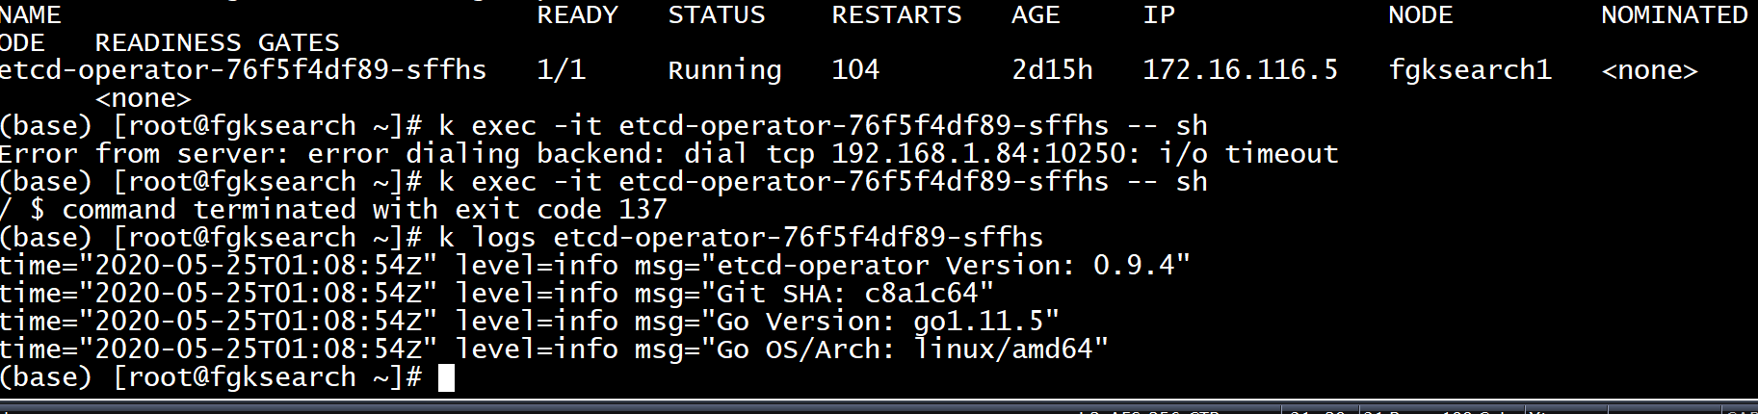

pod 部署在fgksearch1（192.168.1.84）上，关闭84的防火墙之后，一切就正常了。

service stop firewalld

#### Failed to list *v1.StorageOSCluster: the server could not find the requested resource

E0525 02:38:20.050076 1 reflector.go:125] github.com/operator-framework/operator-sdk/pkg/kube-metrics/store.go:65: Failed to list *unstructured.Unstructured: the server could not find the requested resource

E0525 02:38:20.050354 1 reflector.go:125] sigs.k8s.io/controller-runtime/pkg/cache/internal/informers_map.go:126: Failed to list *v1.StorageOSCluster: the server could not find the requested resource (get storageosclusters.storageos.com)

### snapshot

You can provision a new volume, pre-populated with data from a snapshot, by using the *dataSource* field in the PersistentVolumeClaim object.

For more details, see [Volume Snapshot and Restore Volume from Snapshot](https://kubernetes.io/docs/concepts/storage/persistent-volumes/#volume-snapshot-and-restore-volume-from-snapshot-support).

<https://kubernetes.io/blog/2019/12/09/kubernetes-1-17-feature-cis-volume-snapshot-beta/>

### What is a Volume Snapshot?

Many storage systems (like Google Cloud Persistent Disks, Amazon Elastic Block Storage, and many on-premise storage systems) provide the ability to create a “snapshot” of a persistent volume. A snapshot represents a point-in-time copy of a volume. A snapshot can be used either to provision a new volume (pre-populated with the snapshot data) or to restore an existing volume to a previous state (represented by the snapshot).

### Why add Volume Snapshots to Kubernetes?

The Kubernetes volume plugin system already provides a powerful abstraction that automates the provisioning, attaching, and mounting of block and file storage.

Underpinning all these features is the Kubernetes goal of workload portability: Kubernetes aims to create an abstraction layer between distributed applications and underlying clusters so that applications can be agnostic to the specifics of the cluster they run on and application deployment requires no “cluster specific” knowledge.

The Kubernetes Storage SIG identified snapshot operations as critical functionality for many stateful workloads. For example, a database administrator may want to snapshot a database volume before starting a database operation.

By providing a standard way to trigger snapshot operations in the Kubernetes API, Kubernetes users can now handle use cases like this without having to go around the Kubernetes API (and manually executing storage system specific operations).

Instead, Kubernetes users are now empowered to incorporate snapshot operations in a cluster agnostic way into their tooling and policy with the comfort of knowing that it will work against arbitrary Kubernetes clusters regardless of the underlying storage.

Additionally these Kubernetes snapshot primitives act as basic building blocks that unlock the ability to develop advanced, enterprise grade, storage administration features for Kubernetes: including application or cluster level backup solutions.

### What’s new in Beta?

With the promotion of Volume Snapshot to beta, the feature is now enabled by default on standard Kubernetes deployments instead of being opt-in.

The move of the Kubernetes Volume Snapshot feature to beta also means:

* A revamp of volume snapshot APIs.
* The CSI external-snapshotter sidecar is split into two controllers, a common snapshot controller and a CSI external-snapshotter sidecar.
* Deletion secret is added as an annotation to the volume snapshot content.
* A new finalizer is added to the volume snapshot API object to prevent it from being deleted when it is bound to a volume snapshot content API object.

### Kubernetes Volume Snapshots Requirements

As mentioned above, with the promotion of Volume Snapshot to beta, the feature is now enabled by default on standard Kubernetes deployments instead of being opt-in.

In order to use the Kubernetes Volume Snapshot feature, you must ensure the following components have been deployed on your Kubernetes cluster:

* [Kubernetes Volume Snapshot CRDs](https://github.com/kubernetes-csi/external-snapshotter/tree/master/config/crd)
* [Volume snapshot controller](https://github.com/kubernetes-csi/external-snapshotter/tree/master/pkg/common-controller)
* CSI Driver supporting Kubernetes volume snapshot beta

See the deployment section below for details.

### 问题

#### Pulling image "docker.elastic.co/kibana/kibana:7.7.0"

Error: ImagePullBackOff 速度太慢，拉不下来。

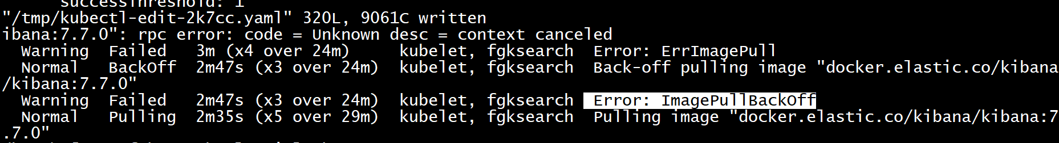

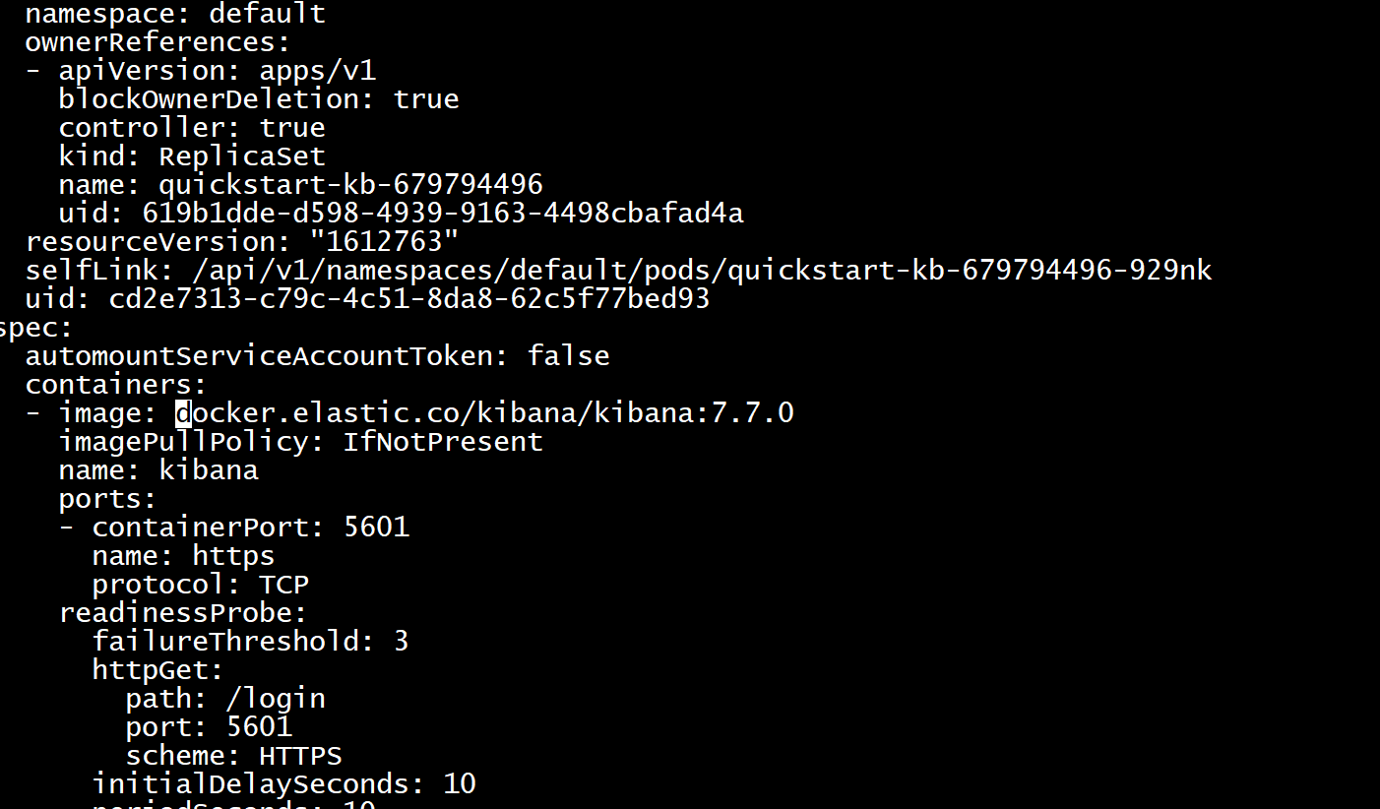

#### "StatefulSet" "waiting for first consumer to be created before binding" site:stackoverflow.com

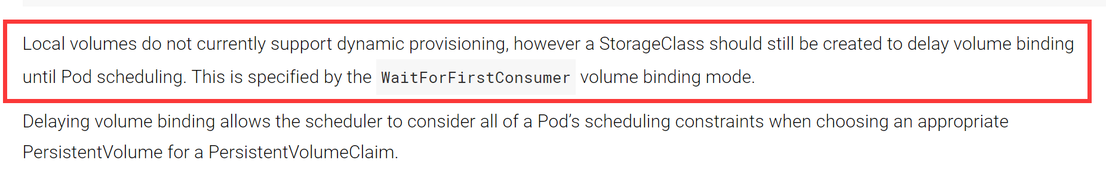

所以，使用本地存储，就得安心的写pv和pvc。这个真心不如minikube好用。

1、如果使用本地存储，那么就不会动态生成pv。

首先生成本地存储：

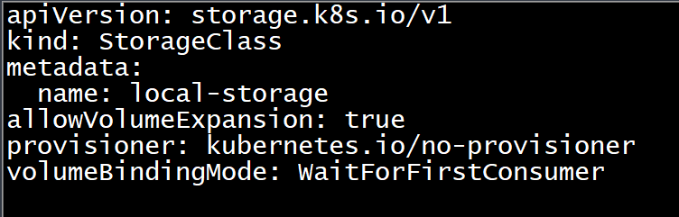

apiVersion: storage.k8s.io/v1

kind: StorageClass

metadata:

name: local-storage

allowVolumeExpansion: true

provisioner: kubernetes.io/no-provisioner

volumeBindingMode: WaitForFirstConsumer

2、设置成默认。

3、生成pv

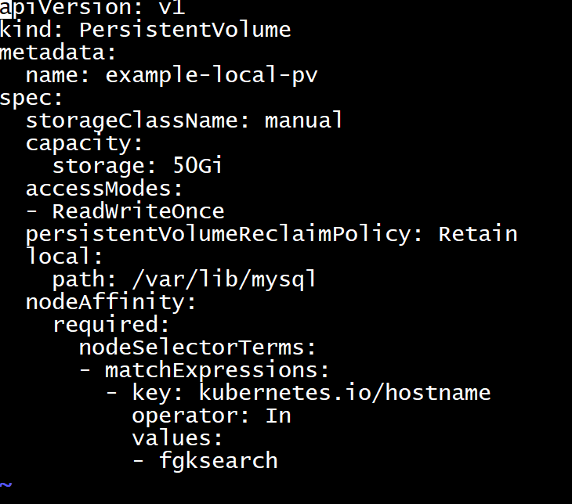

apiVersion: v1

kind: PersistentVolume

metadata:

name: example-local-pv

spec:

storageClassName: manual

capacity:

storage: 50Gi

accessModes:

- ReadWriteOnce

persistentVolumeReclaimPolicy: Retain

local:

path: /var/lib/mysql

nodeAffinity:

required:

nodeSelectorTerms:

- matchExpressions:

- key: kubernetes.io/hostname

operator: In

values:

- fgksearch

4、生成pvc

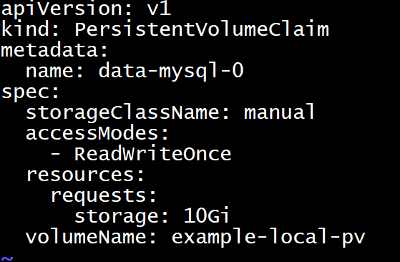

apiVersion: v1

kind: PersistentVolumeClaim

metadata:

name: data-mysql-0

spec:

storageClassName: manual

accessModes:

- ReadWriteOnce

resources:

requests:

storage: 10Gi

volumeName: example-local-pv

然后再部署那个statefulset的例子。

好吧，没法干了。

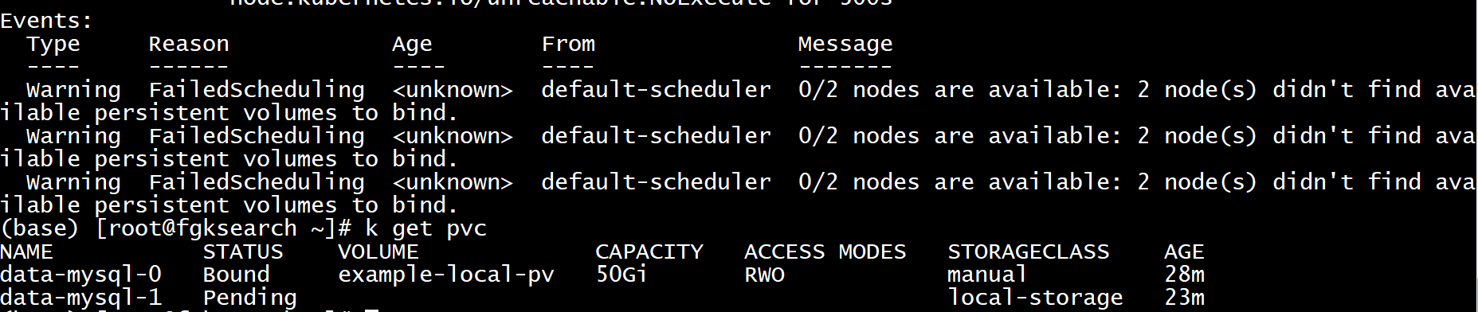

#### runtime network not ready

: NetworkReady=false reason:NetworkPluginNotReady message:docker: network plugin is not ready: cni config uninitialized

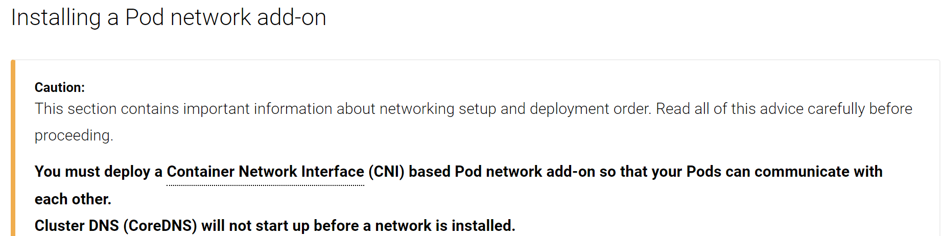

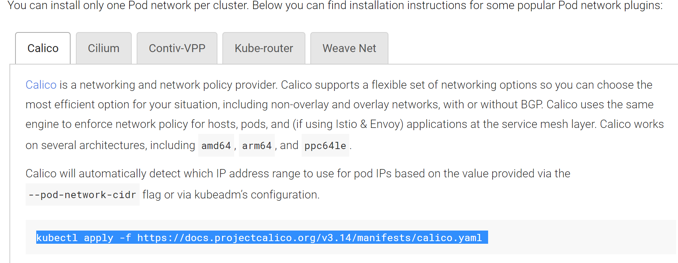

kubectl apply -f https://docs.projectcalico.org/v3.14/manifests/calico.yaml

#### minikube 使用 nfs 出错

minikube ssh

sudo apt-get update

sudo apt-get install nfs-common

#### Package has no installation candidate

sudo apt-get update

sudo apt-get install nfs-common

#### kubernetes persistent volumes not deleting

1. 停止pod
2. 删除pvc
3. 删除pv

如果不停止pod，pvc就无法删除。

#### pvc绑定pv

A claim can request a particular class by specifying the name of a [StorageClass](https://kubernetes.io/docs/concepts/storage/storage-classes/) using the attribute storageClassName. Only PVs of the requested class, ones with the same storageClassName as the PVC, can be bound to the PVC.

也就是说，只有pvc的class和pv的class一样，才能绑定，否则，即使使用了selector，也是不行。这个class是自己随便定义的。

#### kubernetes chown changing ownership of '/var/lib/mysql/' operation not permitted

Ok it seems I can answer my own question, the problem was lying in the NFS share that was being used as the persistent volume. I had it set to 'squash_all' in the export but it needs to have a 'no_root_squash' to allow root in case of docker container to chown on the nfs bound volume.

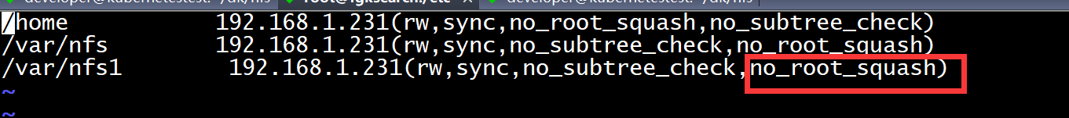

编辑主服务器的/etc/exports 文件。

然后 exportfs –a

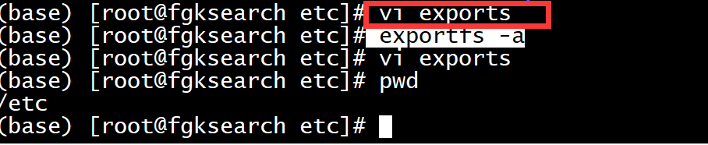

#### mysqld: Unknown storage engine 'InnoDB'

[developer@kubernetestest dk]$ k logs -n nl-amis-testing mysql-695fdf964c-4lnxb

2020-05-16 06:54:41+00:00 [Note] [Entrypoint]: Entrypoint script for MySQL Server 5.6.48-1debian9 started.

2020-05-16 06:54:41+00:00 [Note] [Entrypoint]: Switching to dedicated user 'mysql'

2020-05-16 06:54:41+00:00 [Note] [Entrypoint]: Entrypoint script for MySQL Server 5.6.48-1debian9 started.

2020-05-16 06:54:41 0 [Warning] TIMESTAMP with implicit DEFAULT value is deprecated. Please use --explicit_defaults_for_timestamp server option (see documentation for more details).

2020-05-16 06:54:41 0 [Note] mysqld (mysqld 5.6.48) starting as process 1 ...

2020-05-16 06:54:41 1 [Note] Plugin 'FEDERATED' is disabled.

mysqld: Unknown storage engine 'InnoDB'

#### Warning ProvisioningFailed 12s (x9 over 2m5s) persistentvolume-controller storageclass.storage.k8s.io "slow" not found

一会可以，一会不可以。

新创建的pv，然后用pvc连接，然后删除pvc，这时候这个pv的状态是released，不是available。因此再次创建pvc的时候，就找不到这个pv了，所以说class not found。然后pvc就处在pending状态。

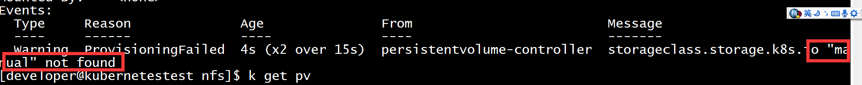

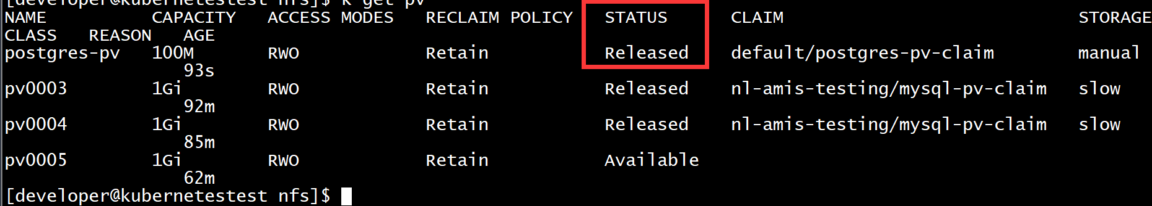

kubectl patch pv postgres-pv -p '{"spec":{"claimRef": null}}'

将这个pv的状态从released变成avaliable，然后pvc就从pending变到了bound。一切ok。

另外一种方法：

k edit pv postgres-pv

然后把claimref的地方全部删掉，和命令直接patch一样。

可以考虑的备份工具：<https://github.com/stashed/stash>

坑在于，按照k8s的文档，ratain仅仅是保证数据不被删除，至于以后怎么用是另外一个问题。但是如果不能重新用pvc绑定，那么还有什么实际意义？

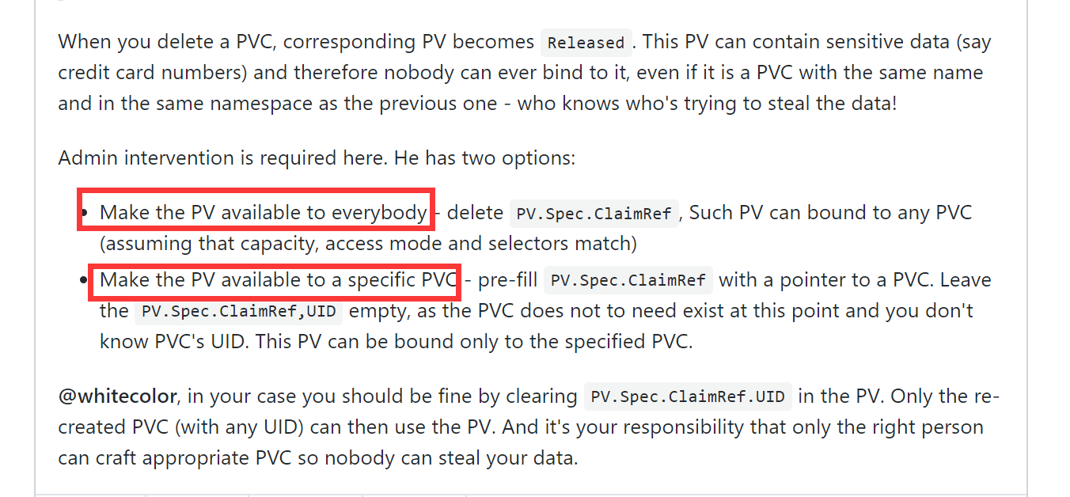

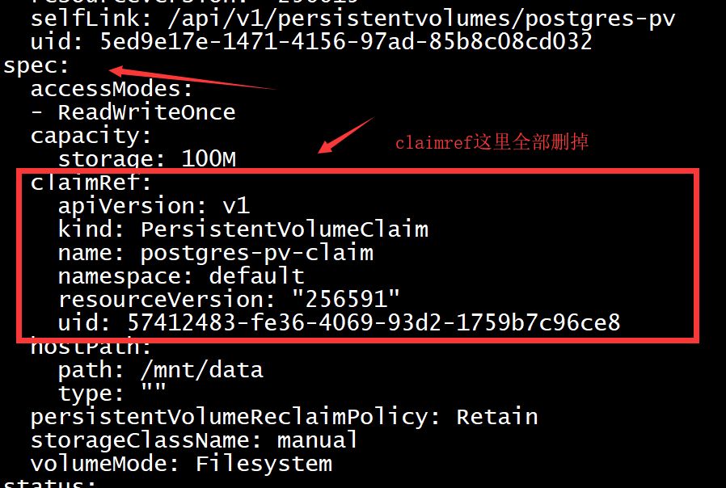

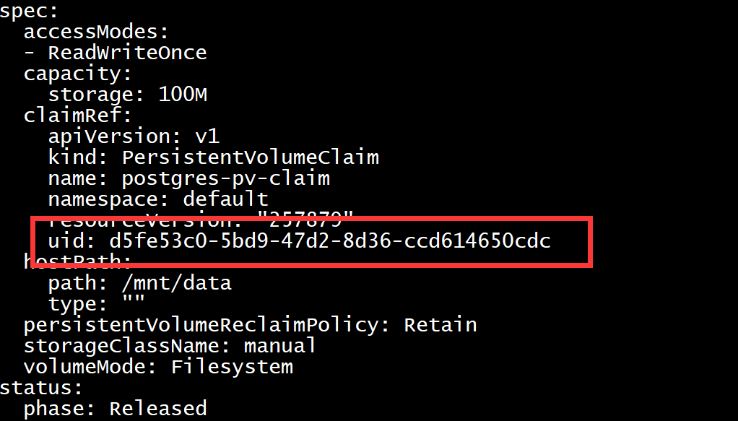

如果只删除uid，那么这个pv可以被同样名称的pvc绑定，但是不能被其他pvc绑定。上面删除claimref的，则可以被所有的pvc绑定。这样不安全。

#### mysql重新bind pv没有数据

可以确定是代码的问题。现在需要确定，不删除下列env参数，是不是会清空mysql数据。

确定不会。（已经确定是spring boot jpa参数问题）

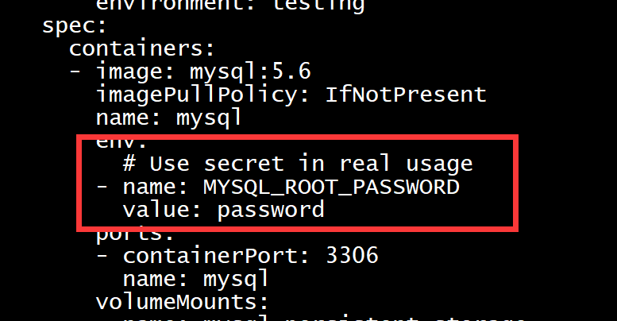

#### etcd-minikube health 503

奇怪，刚开始log，说health检测503.然后发现，这个地址，需要在minikube里面curl，然后就正常了。



http://127.0.0.1:2381/metrics

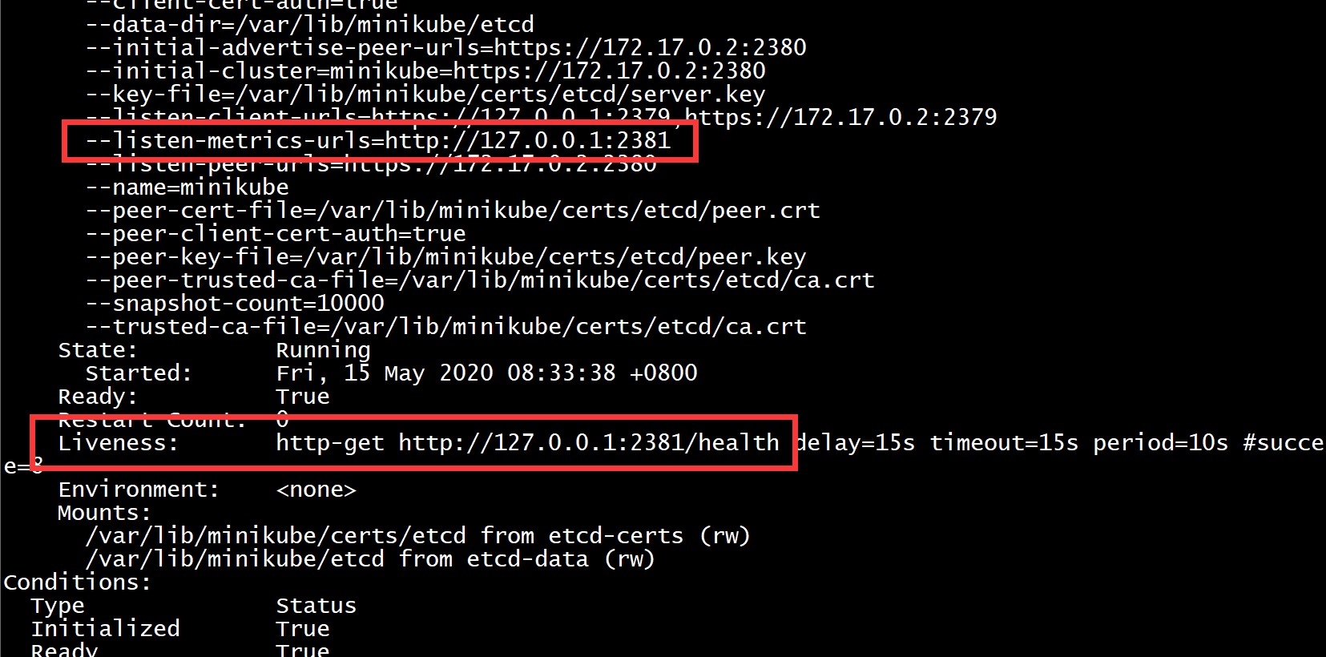

# Docker

## Fundamental

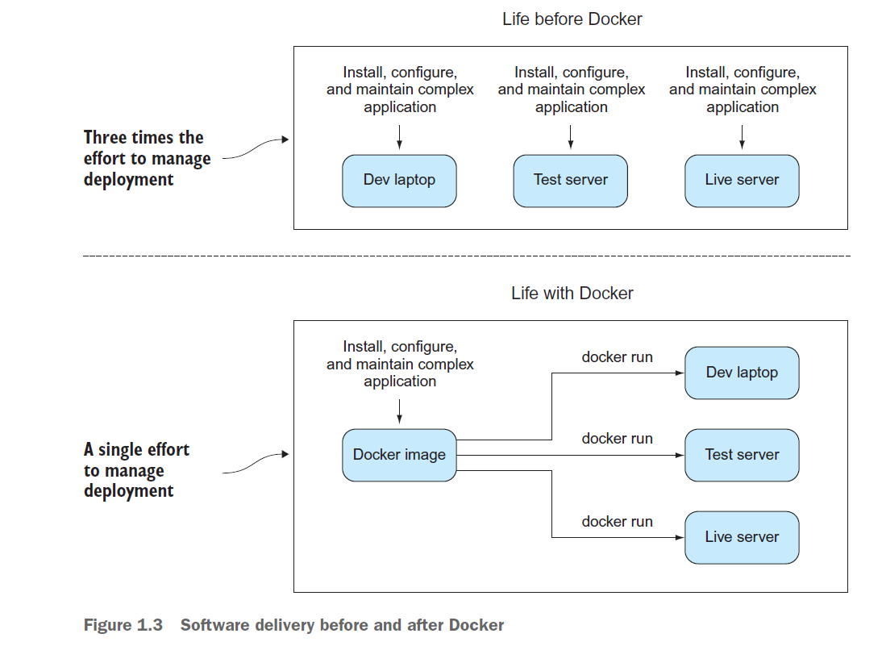

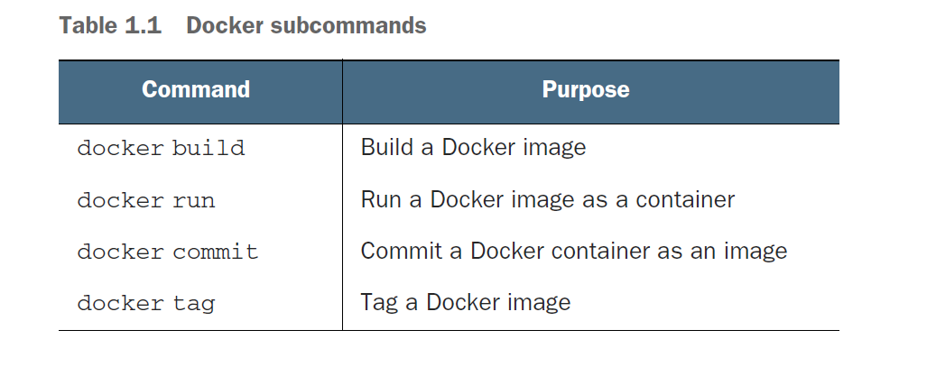

FROM node

  LABEL maintainer ss.ss

  RUN git clone https://github.com/docker-in-practice/todo.git

  WORKDIR todo

  RUN npm install > /dev/null

  EXPOSE 8000

  CMD ["npm","start"]

## 网络

* Host Networking: The container shares the same IP address and network namespace as that of the host. Services running inside of this container have the same network capabilities as services running directly on the host.
* Bridge Networking: The container runs in a private network internal to the host. Communication is open to other containers in the same network. Communication with services outside of the host goes through network address translation (NAT) before exiting the host. (This is the default mode of networking when the --net option isn't specified)
* Custom bridge network: This is the same as Bridge Networking but uses a bridge explicitly created for this (and other) containers. An example of how to use this would be a container that runs on an exclusive "database" bridge network.Another container can have an interface on the default bridge and the database bridge, enabling it to communicate with both networks.
* Container-defined Networking: A container can share the address and network configuration of another container. This type enables process isolation between containers, where each container runs one service but where services can still communicate with one another on the localhost address.
* No networking: This option disables all networking for the container.

docker run --name nginx -p 8080:80 nginx

### pod networking

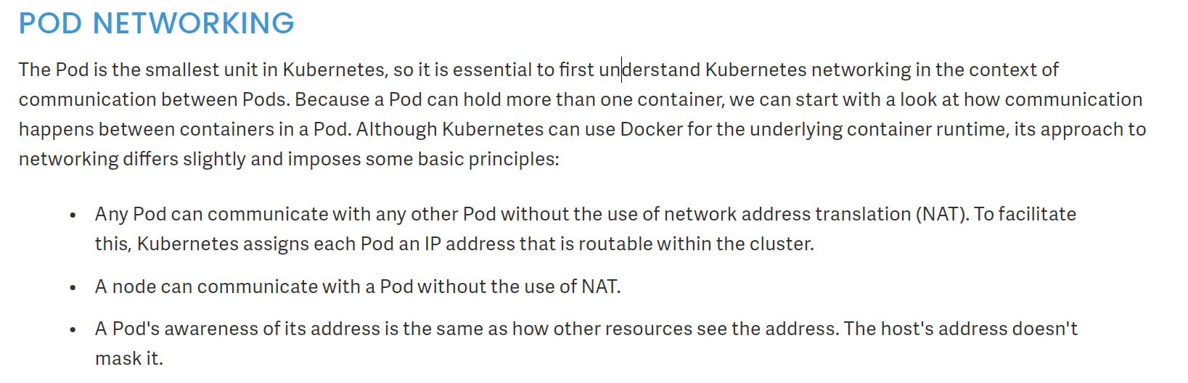

clusterIP：仅cluster内部可见。

port：服务暴露在clusterip上的端口。**<cluster ip>:port** 是提供给集群内部客户访问service的入口。仅仅集群内部能够访问，外部访问不了。所以你可以通过一个node来访问。

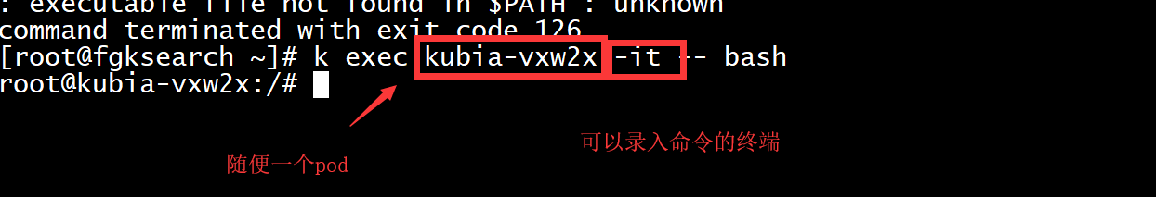

首先，nodePort是kubernetes提供给集群外部客户访问service入口的一种方式（另一种方式是LoadBalancer），所以，<nodeIP>:nodePort 是提供给集群外部客户访问service的入口。

targetPort很好理解，targetPort是pod上的端口，从port和nodePort上到来的数据最终经过kube-proxy流入到后端pod的targetPort上进入容器。

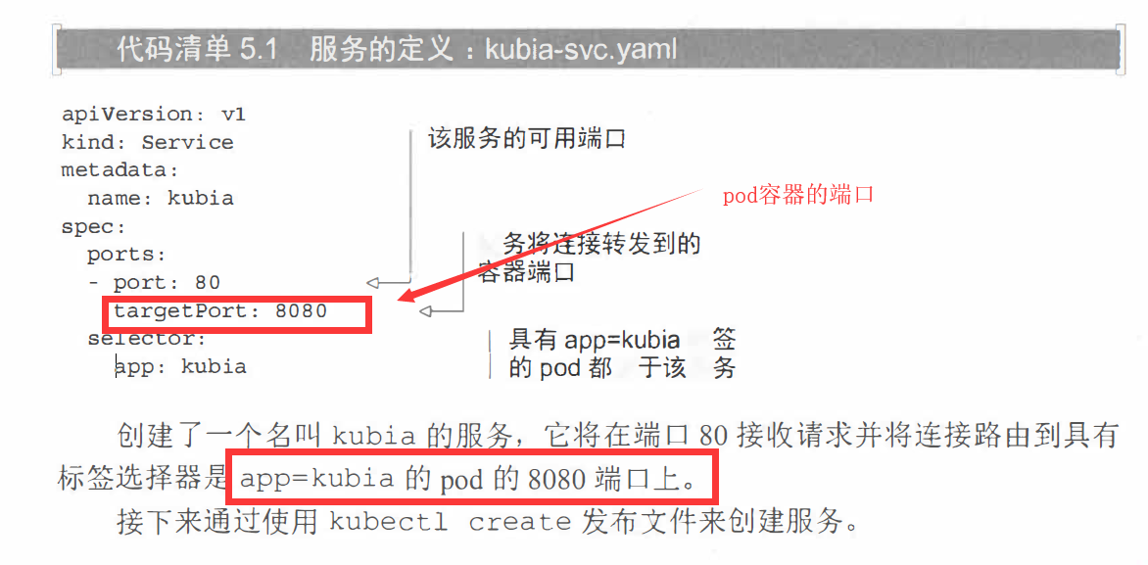

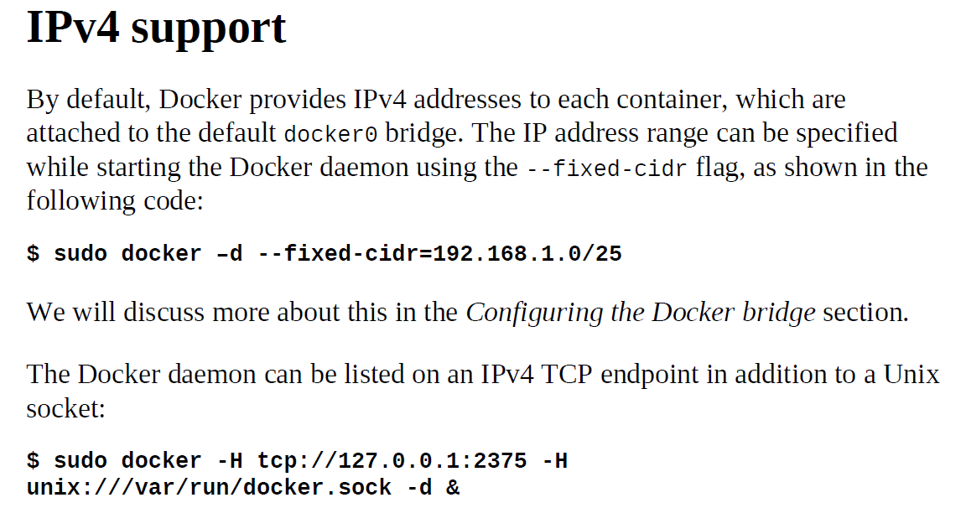

## 命令

### docker ps

显示现在正在运行的容器

### docker exec –it ubuntu-test sh

访问一个容器

### docker stop

停止一个容器

### docker run

docker run -d -P --name test nginx:alpine

docker run -itd --name ubuntu-test ubuntu

运行一个容器

### docker stats

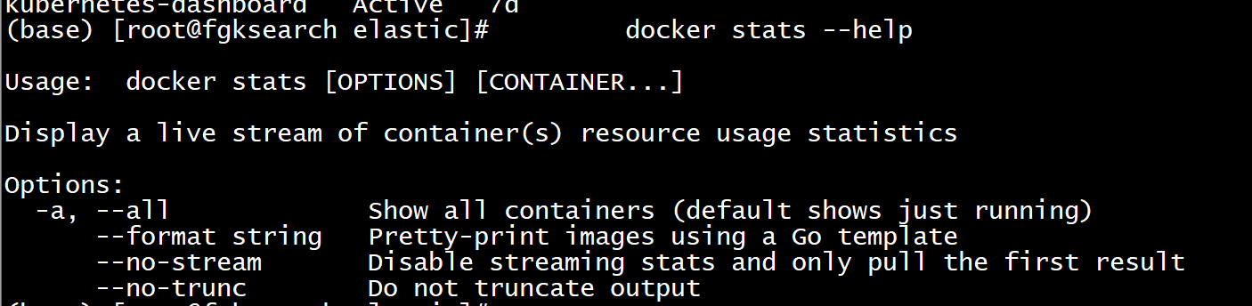

### docker container start

docker container start tdmb

重新运行一个已经停止的container

### 国内镜像

gcr.io/google-samples/hello-app:1.0

对应：

anjia0532/google-samples.hello-app:1.0

# python

## pip install kubernetes

## 例子

### 显示所有pod

import os

from kubernetes import client, config

config.load_kube_config(

os.path.join(os.environ["HOME"], '.kube/config'))

v1 = client.CoreV1Api()

pod_list = v1.list_namespaced_pod("default")

for pod in pod_list.items:

print("%s\t%s\t%s" % (pod.metadata.name,

pod.status.phase,

pod.status.pod_ip))

### watchAPI

import os

from kubernetes import client, config, watch

config.load_kube_config(

os.path.join(os.environ["HOME"], '.kube/config'))

v1 = client.CoreV1Api()

stream = watch.Watch().stream(v1.list_namespaced_pod, "default")

for event in stream:

print("Event: %s %s" % (event['type'], event['object'].metadata.name))

# minikube

https://storage.googleapis.com/minikube/releases/latest/minikube-linux-amd64

curl -Lo minikube http://kubernetes.oss-cn-hangzhou.aliyuncs.com/minikube/releases/v1.2.0/minikube-linux-amd64 && chmod +x minikube && sudo mv minikube /usr/local/bin/

mv minikube-linux-amd64 minikube

chmod 777 minikube

install minikube /usr/local/bin

## minikube start

1. 需要使用非root用户。并且该用户能够使用docker。
2. 初始化需要用户登录github.com。所以需要注册一个用户。
3. docker login docker.pkg.github.com --username 你的用户名 --password 不是你注册的用户名，而是你生成的token。
4. minikube start （原地址被墙）

docker login https://docker.pkg.github.com --username 1067511899 --password ce5455257202ab356d161d7354db321f69494046

必须带https，否则照样不能用。

minikube start --image-repository='registry.cn-hangzhou.aliyuncs.com/google_containers'

minikube start --image-repository='registry.cn-hangzhou.aliyuncs.com/google_containers' --cpus 8 --memory 8192 --driver=docker --base-image= docker.pkg.github.com/kubernetes/minikube/kicbase:v0.0.10

token说明：<https://github.com/settings/tokens>

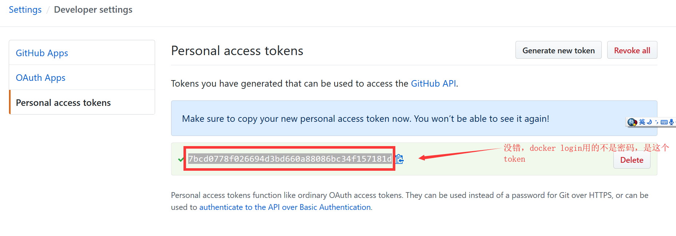

很遗憾，在你pull的时候，如果token的权限不足，那么就会被拒绝，所以坑爹的是你只能尽可能选择多一些权限，鬼知道因为哪个权限没选，就被拒绝了。

ce5455257202ab356d161d7354db321f69494046

090fdecb954a0f650bff9f90fbcc0c18076c8718（没用了）

77e58ecbfd3df8026a444dfc7cc58eff6ee4f9cd（没用）

可以试试docker pull docker.pkg.github.com/kubernetes/minikube/kicbase:v0.0.10

如果出错，就是token权限不对（这个坑花了3个小时，好吧，这个坑没填上。只能直接pull了，否则还是报错。）。

## 基本命令

### mysql client

kubectl --namespace=nl-amis-testing run -it --rm --image=mysql:5.6 --restart=Never mysql-client -- mysql -h mysql-service.nl-amis-testing -ppassword

kubectl run mysql-client --image=mysql:5.7 -it --rm --restart=Never --- mysql -h mysql-0.mysql

### minikube addons enable ingress

### Start a cluster by running:

minikube start

minikube start --cpus 4 --memory 8192

### Access the Kubernetes Dashboard running within the minikube cluster:

minikube dashboard

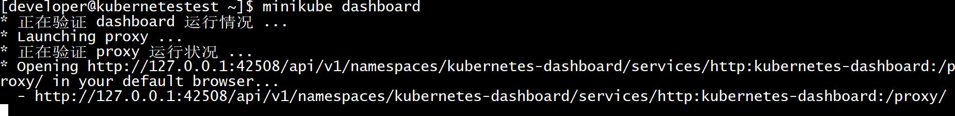

kubectl proxy --address='0.0.0.0' --disable-filter=true



<http://192.168.1.231:8001/api/v1/namespaces/kubernetes-dashboard/services/http:kubernetes-dashboard:/proxy/#/overview?namespace=default>

这里的192.。。。。。就是minikube安装的服务器ip地址。先运行dashboard，然后运行proxy，这样其他电脑就能访问这个dashboard了（当然肯定不安全）。

Once started, you can interact with your cluster using kubectl, just like any other Kubernetes cluster. For instance, starting a server:

kubectl create deployment hello-minikube --image=k8s.gcr.io/echoserver:1.4

### Exposing a service as a NodePort

kubectl expose deployment hello-minikube --type=NodePort --port=8080

minikube makes it easy to open this exposed endpoint in your browser:

minikube service hello-minikube

### Upgrade your cluster

minikube start --kubernetes-version=latest

### Start a second local cluster (note: This will not work if minikube is using the bare-metal/none driver):

minikube start -p cluster2

### Stop your local cluster:

minikube stop

### Delete your local cluster:

minikube delete

### Delete all local clusters and profiles

minikube delete –all

### 使用etcdctl访问minikube的etcd服务器

<https://jakubbujny.com/2018/09/02/what-stores-kubernetes-in-etcd/>

参考文章，文章比较老，其中的localkube，在最新版的minikube当中，换成了minikube。

#### 拷贝证书

把服务器（kube-apiserver-minikube）上的证书拷贝到本地，然后再拷贝到minikube的etcd服务器（etcd-minikube）上。





kubectl cp --namespace kube-system kube-apiserver-minikube:var/lib/minikube/certs/apiserver-etcd-client.crt apiserver-etcd-client.crt

kubectl cp --namespace kube-system apiserver-etcd-client.crt etcd-minikube:var/lib/minikube/certs/

kubectl cp --namespace kube-system kube-apiserver-minikube:var/lib/minikube/certs/apiserver-etcd-client.key apiserver-etcd-client.key

kubectl cp --namespace kube-system apiserver-etcd-client.key etcd-minikube:var/lib/minikube/certs/

#### 连接etcd服务器

kubectl exec -it --namespace kube-system etcd-minikube sh

#### 显示各种内容

export ETCDCTL_API=3

cd /var/lib/minikube/certs

etcdctl --cacert="etcd/ca.crt" --key=apiserver-etcd-client.key --cert=apiserver-etcd-client.crt endpoint status

etcdctl --cacert="etcd/ca.crt" --key=apiserver-etcd-client.key --cert=apiserver-etcd-client.crt get / --prefix --keys-only

#### 网页截图（pdf，双击打开）



## 疑难解答

### glusterfs mount失败

minikube不支持glusterfs。

kubelet, minikube MountVolume.SetUp failed for volume "glusterfsvol" : mount failed: mount failed: exit status 32

Mounting command: systemd-run

Mounting arguments: --description=Kubernetes transient mount for /var/lib/kubelet/pods/1778a443-7419-4b45-af28-5165acaef1dd/volumes/kubernetes.io~glusterfs/glusterfsvol --scope -- mount -t glusterfs -o auto_unmount,backup-volfile-servers=10.240.106.152:10.240.79.157,log-file=/var/lib/kubelet/plugins/kubernetes.io/glusterfs/glusterfsvol/glusterfs-glusterfs.log,log-level=ERROR,ro 10.240.106.152:kube_vol /var/lib/kubelet/pods/1778a443-7419-4b45-af28-5165acaef1dd/volumes/kubernetes.io~glusterfs/glusterfsvol

Output: Running scope as unit: run-r10d8ba086e714576aa69af613f39a2a9.scope

mount: /var/lib/kubelet/pods/1778a443-7419-4b45-af28-5165acaef1dd/volumes/kubernetes.io~glusterfs/glusterfsvol: unknown filesystem type 'glusterfs'.

, the following error information was pulled from the glusterfs log to help diagnose this issue: could not open log file for pod glusterfs

Warning FailedMount 1s kubelet, minikube MountVolume.SetUp failed for volume "glusterfsvol" : mount failed: mount failed: exit status 32

Mounting command: systemd-run

Mounting arguments: --description=Kubernetes transient mount for /var/lib/kubelet/pods/1778a443-7419-4b45-af28-5165acaef1dd/volumes/kubernetes.io~glusterfs/glusterfsvol --scope -- mount -t glusterfs -o auto_unmount,backup-volfile-servers=10.240.106.152:10.240.79.157,log-file=/var/lib/kubelet/plugins/kubernetes.io/glusterfs/glusterfsvol/glusterfs-glusterfs.log,log-level=ERROR,ro 10.240.106.152:kube_vol /var/lib/kubelet/pods/1778a443-7419-4b45-af28-5165acaef1dd/volumes/kubernetes.io~glusterfs/glusterfsvol

Output: Running scope as unit: run-re5230110ef194316b4ff9b113d79bf57.scope

mount: /var/lib/kubelet/pods/1778a443-7419-4b45-af28-5165acaef1dd/volumes/kubernetes.io~glusterfs/glusterfsvol: unknown filesystem type 'glusterfs'.

, the following error information was pulled from the glusterfs log to help diagnose this issue: could not open log file for pod glusterfs

### nfs pv 失败

Mounting command: systemd-run

Mounting arguments: --description=Kubernetes transient mount for /var/lib/kubelet/pods/9f284b67-a35c-45bf-8d75-8b98ec1b5706/volumes/kubernetes.io~nfs/pv0003 --scope -- mount -t nfs -o hard,nfsvers=4.1 192.168.1.83:/var/nfs1 /var/lib/kubelet/pods/9f284b67-a35c-45bf-8d75-8b98ec1b5706/volumes/kubernetes.io~nfs/pv0003

Output: Running scope as unit: run-r2c4f4814687e49f2b161ac51acc064eb.scope

mount: /var/lib/kubelet/pods/9f284b67-a35c-45bf-8d75-8b98ec1b5706/volumes/kubernetes.io~nfs/pv0003: bad option; for several filesystems (e.g. nfs, cifs) you might need a /sbin/mount.<type> helper program.

Warning FailedMount 13s kubelet, minikube MountVolume.SetUp failed for volume "pv0003" : mount failed: exit status 32

### minikube MountVolume.SetUp failed for volume

Warning FailedMount 19s (x7 over 51s) kubelet, minikube MountVolume.SetUp failed for volume "localtime" : hostPath type check failed: /etc/localtime is not a file

这里/etc/localtime是个link，问题是它对应的/usr/share/zoneinfo/Asia/Shanghai，依然报错。

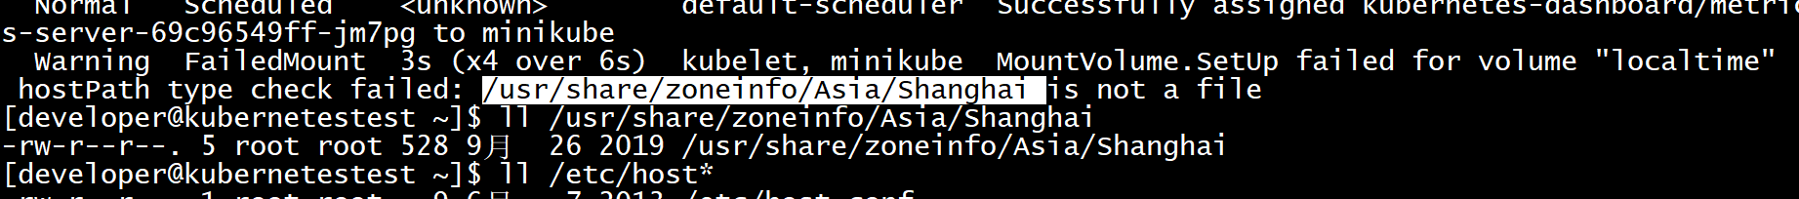

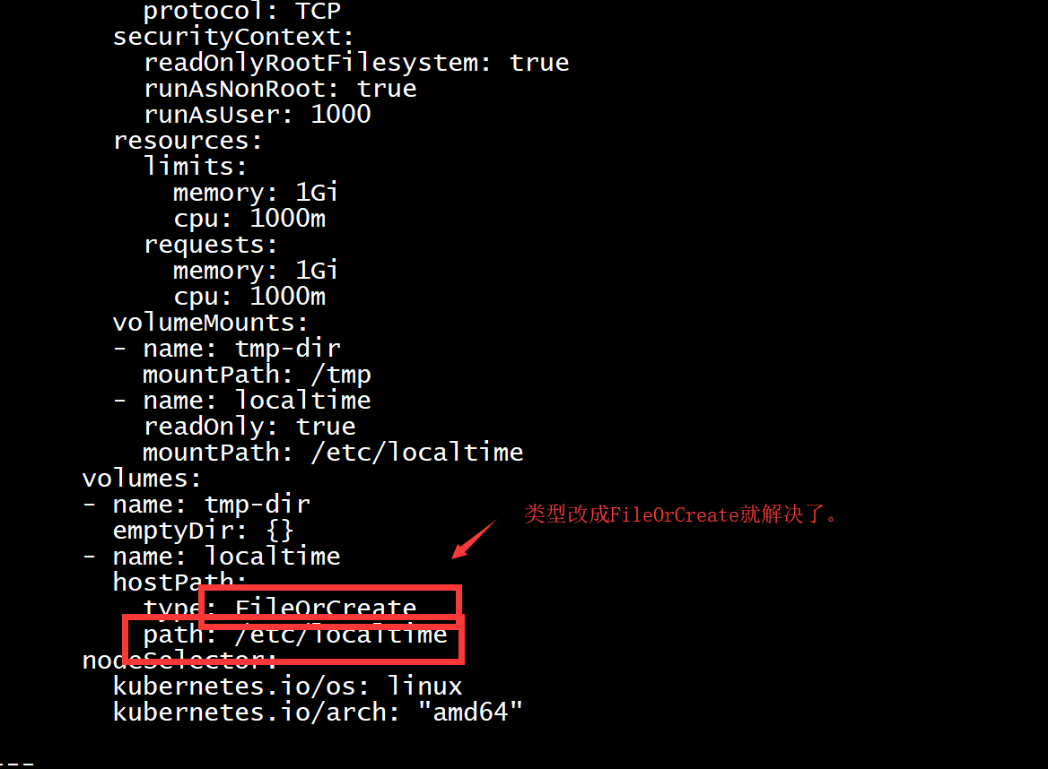

### cannot allocate memory

Warning FailedCreatePodContainer 59s (x26 over 6m31s) kubelet, minikube unable to ensure pod container exists: failed to create container for [kubepods besteffort poda72906ec-10c2-45bc-b7d1-79c4707cb1e7] : mkdir /sys/fs/cgroup/memory/kubepods/besteffort/poda72906ec-10c2-45bc-b7d1-79c4707cb1e7: cannot allocate memory

You cannot change the memory size for an exiting minikube cluster. Please first delete the cluster

没办法，如果不delete掉这个deployment，那么下次minikube都起不来，只能删掉。

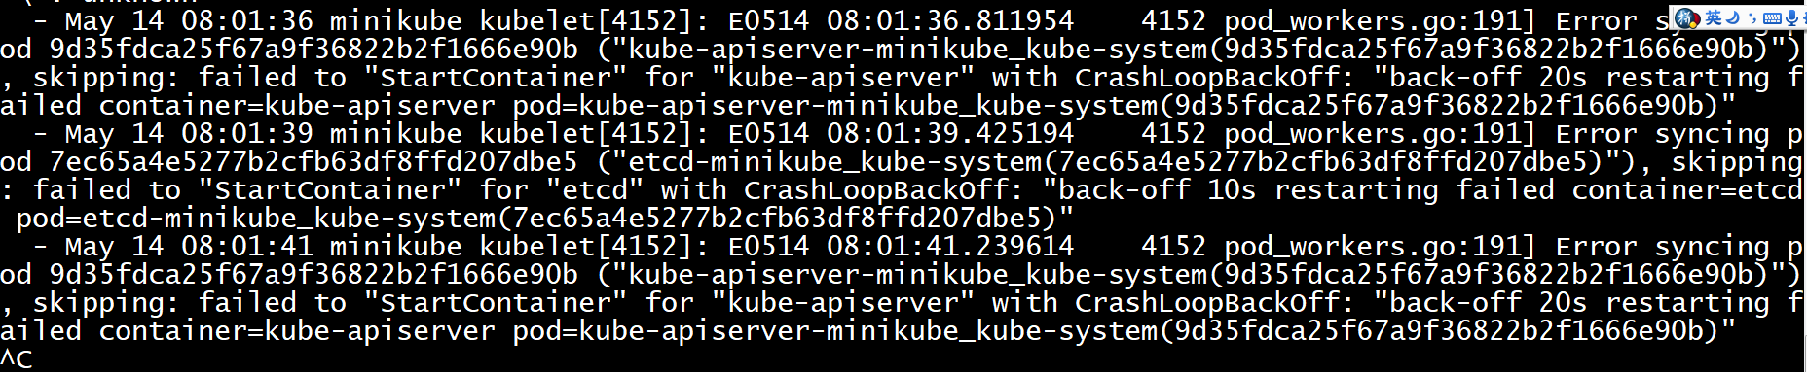

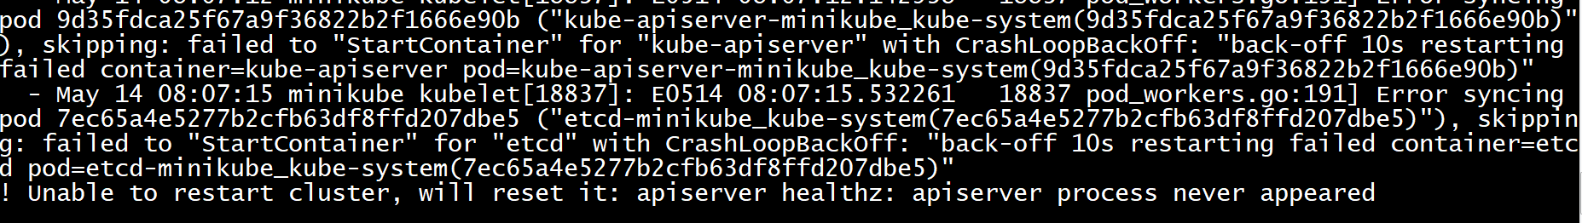

然后彻底死掉了。

而重启minikube，还得参考kubeadm那样全部删掉（用root），然后改socket权限，然后docker login等等。

kubeadm reset

systemctl stop kubelet

systemctl stop docker

rm -rf /var/lib/cni/

rm -rf /var/lib/kubelet/*

rm -rf /etc/cni/

ifconfig cni0 down

ifconfig flannel.1 down

ifconfig docker0 down

ip link delete cni0

ip link delete flannel.1

systemctl start docker

### minikube找不到本地build的docker image

无论是设置imagePullPolicy 是Never，还是IfNotPresent，都找不到。

通过minikube ssh 登录进去，然后运行docker image，发现没有build的image。

虽然 系统 docker image 可以找到build的image。

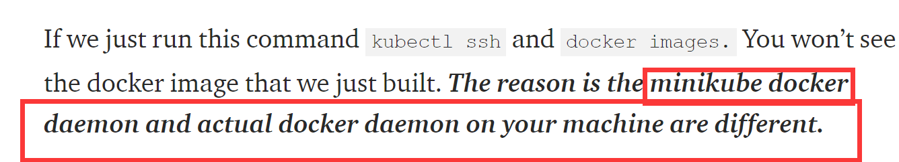

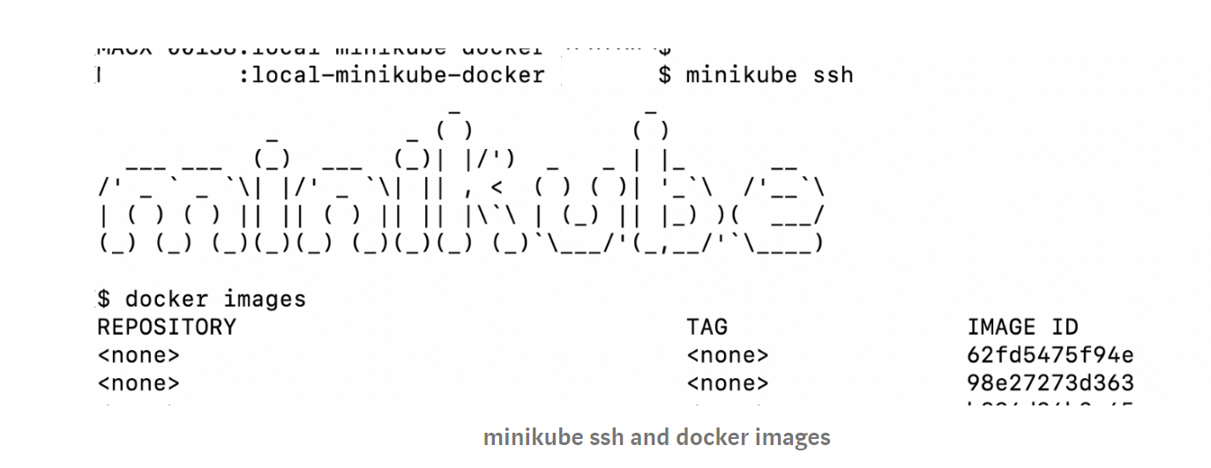

所以：

先运行：

eval $(minikube docker-env)

然后再build，最后policy是Never。

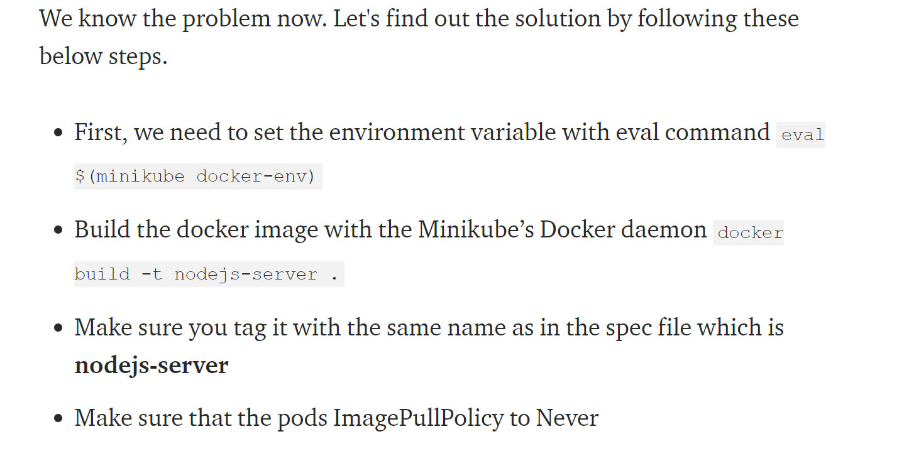

### 超级巨坑：无法访问服务及pod



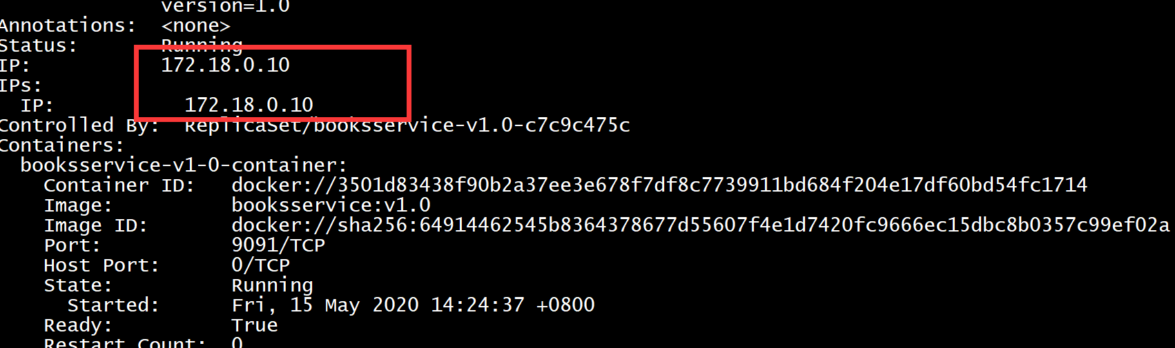

但是，curl这个ip地址超时。

通过minikube ssh登录之后，继续curl，就正确了。



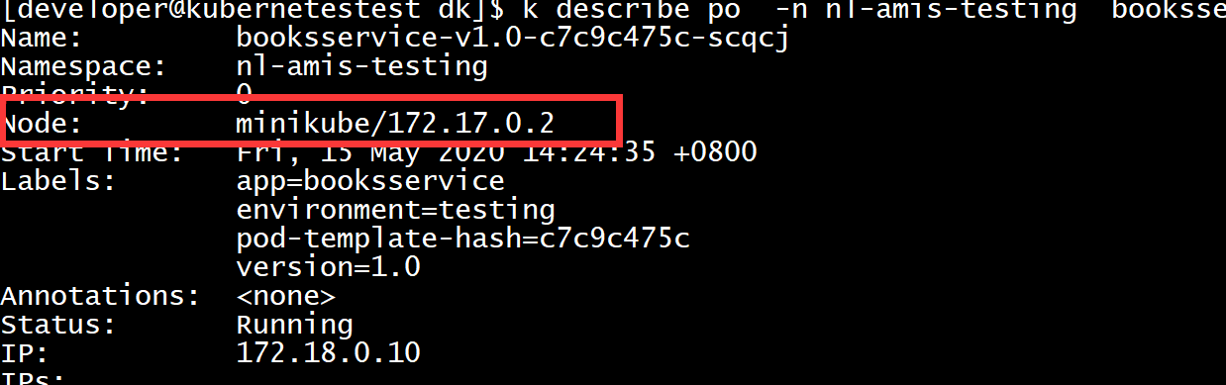

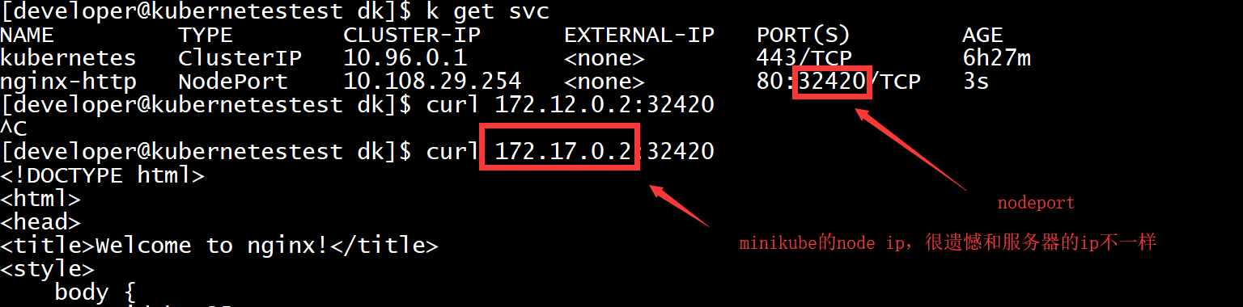

curl --header "Content-Type: application/json" --request POST --data '{"id": 3, "title": "The Threat: How the FBI Protects America in the Age of Terror and Trump", "author": "Andrew G. McCabe", "type": "Hardcover", "price": 17.99, "numOfPages": 288, "language": "English", "isbn13": "978-1250207579"}' http://172.17.0.2:30110/books

kubectl run echoserver --image= echoserver:1.4 --port=8080

kubectl scale --replicas=0 deployment/booksservice-v1.0 -n nl-amis-testing

kubectl --namespace=nl-amis-testing run -it --rm --image=mysql:5.6 --restart=Never mysql-client -- mysql -h mysql-service.nl-amis-testing -ppassword

# java

## 安装

yum install java-1.8.0-openjdk

## build

### mvn package -Dmaven.test.skip=true

## spring

### jpa

logging.level.root=INFO  
server.port=9091  
nl.amis.environment=testing  
spring.datasource.url=jdbc:mysql://localhost:3306/test?allowPublicKeyRetrieval=true&useSSL=false  
spring.datasource.username=root  
spring.datasource.password=password  
spring.jpa.database-platform=org.hibernate.dialect.MySQL5InnoDBDialect  
spring.jpa.hibernate.ddl-auto=update  
spring.jpa.show-sql= true

# windows

## 命令

### Windows netstat 查看端口、进程占用

操作：操作分为两步：（1）查看该端口被那个PID所占用;方法一：有针对性的查看端口，使用命令

Netstat –ano|findstr “<端口号>”,如图，最后一列为PID。图中的端口号为1068，所对应的PID为3840。

查看该PID对应的进程名称。

方法一：一直用命令查找，tasklist|findstr “<PID号>”

# mysql

## mysql cluster

### mysql cluster bitnami

helm repo add bitnami https://charts.bitnami.com/bitnami

helm install my-release bitnami/mysql

卸载：helm delete my-release

NAME: my-release

LAST DEPLOYED: Mon May 18 14:42:47 2020

NAMESPACE: default

STATUS: deployed

REVISION: 1

TEST SUITE: None

NOTES:

Please be patient while the chart is being deployed

Tip:

Watch the deployment status using the command: kubectl get pods -w --namespace default

Services:

echo Master: my-release-mysql.default.svc.cluster.local:3306

echo Slave: my-release-mysql-slave.default.svc.cluster.local:3306

Administrator credentials:

echo Username: root

echo Password : $(kubectl get secret --namespace default my-release-mysql -o jsonpath="{.data.mysql-root-password}" | base64 --decode)

这个就是两个数据库的密码。

也可以：

helm install my-release \

--set root.password=secretpassword,user.database=app_database \

bitnami/mysql

To connect to your database:

1. Run a pod that you can use as a client:

kubectl run my-release-mysql-client --rm --tty -i --restart='Never' --image docker.io/bitnami/mysql:8.0.20-debian-10-r14 --namespace default --command -- bash

2. To connect to master service (read/write):

mysql -h my-release-mysql.default.svc.cluster.local -uroot -p my_database

3. To connect to slave service (read-only):

mysql -h my-release-mysql-slave.default.svc.cluster.local -uroot -p my_database

To upgrade this helm chart:

1. Obtain the password as described on the 'Administrator credentials' section and set the 'root.password' parameter as shown below:

ROOT_PASSWORD=$(kubectl get secret --namespace default my-release-mysql -o jsonpath="{.data.mysql-root-password}" | base64 --decode)

helm upgrade my-release bitnami/mysql --set root.password=$ROOT_PASSWORD

### Run a Replicated Stateful Application

perconalab/percona-xtrabackup:2.4.8

#### 下载xtrabackup:1.0

vi pull-google.com.sh

image=$1

echo $1

img=`echo $image | sed 's/k8s\.gcr\.io/anjia0532\/google-containers/g;s/gcr\.io/anjia0532/g;s/\//\./g;s/ /\n/g;s/_/-/g;s/anjia0532\./anjia0532\//g' | uniq | awk '{print ""$1""}'`

echo "docker pull $img"

docker pull $img

echo "docker tag $img $image"

docker tag $img $image

chmod +x pull-google.com.sh

eval $(minikube docker-env) (如果是minikube)

pull-google.com.sh gcr.io/google-samples/xtrabackup:1.0

kubectl run mysql-client --image=mysql:5.7 -it --rm --restart=Never -- mysql -h mysql-0.mysql

kubectl run mysql-client --image=mysql:5.7 -it --rm --restart=Never -- mysql -h mysql-read

#### 部署mysql

参考：<https://kubernetes.io/docs/tasks/run-application/run-replicated-stateful-application/>

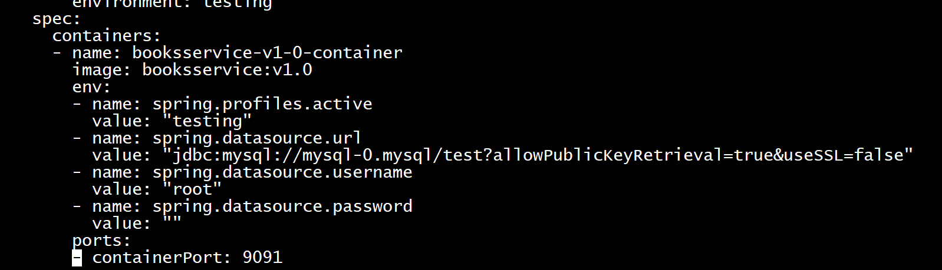

spring的参数，都可以通过env注入。

跨namespace的话：

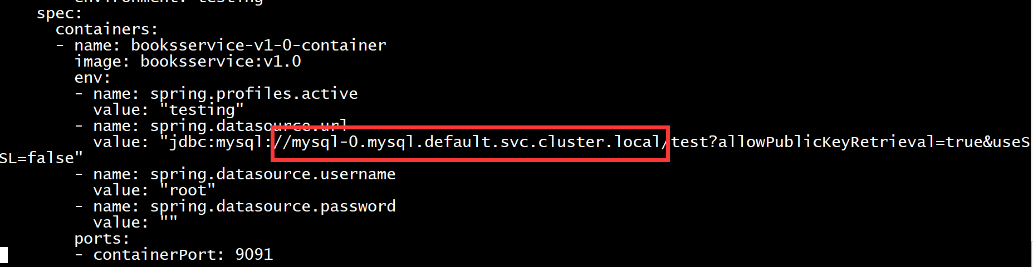

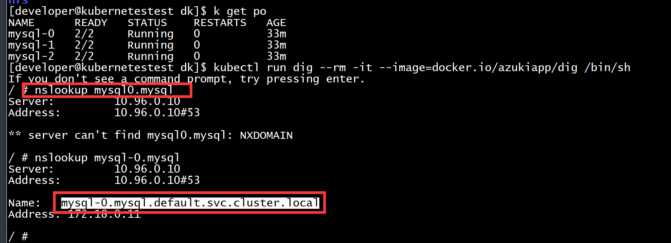

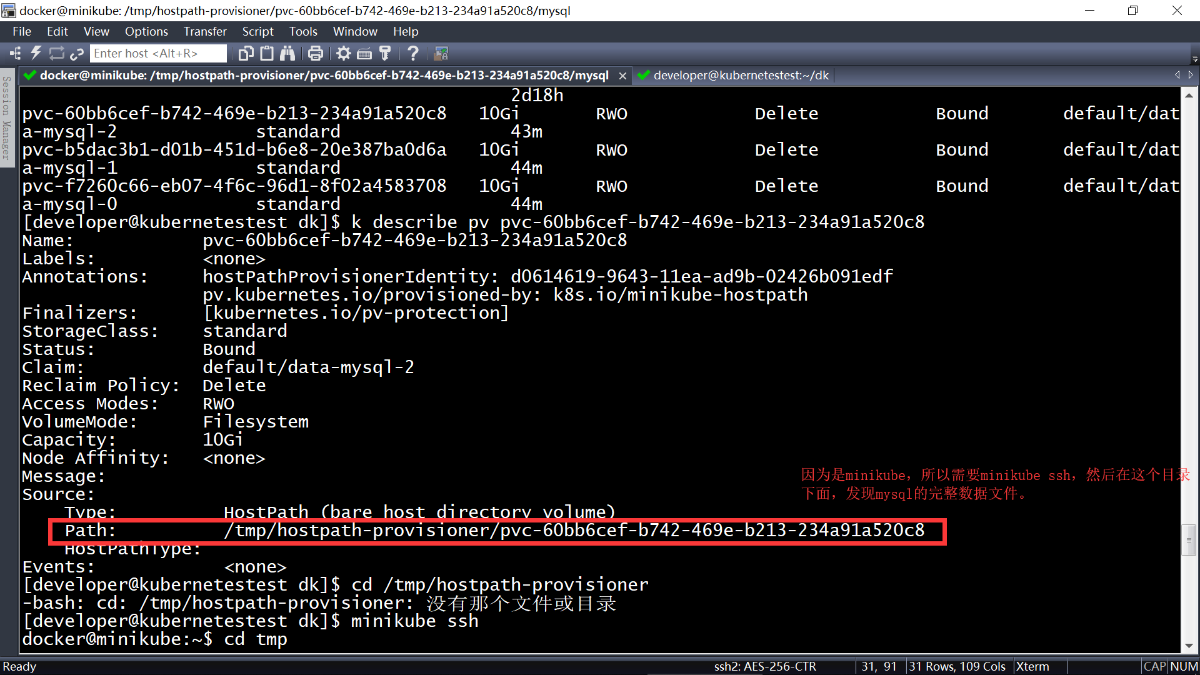

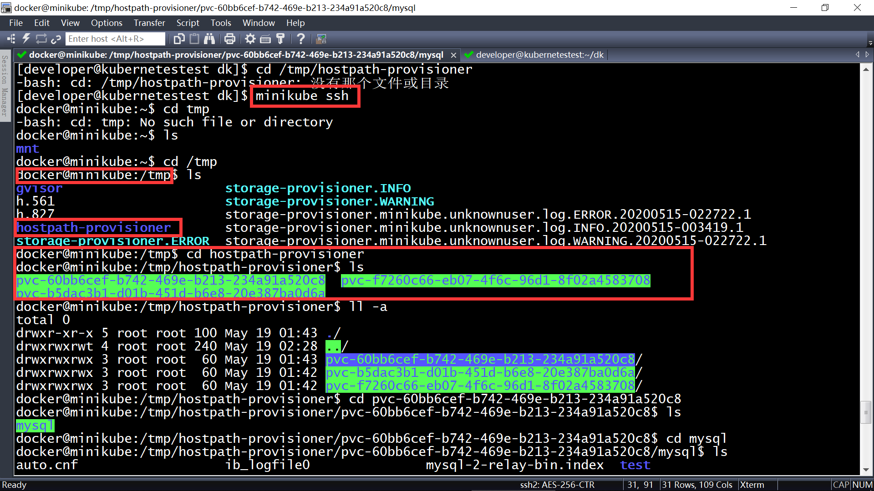

# ubuntu

## 安装软件

### 安装glusterfs

sudo apt-get install software-properties-common

sudo add-apt-repository ppa:gluster/glusterfs-3.8

sudo apt-get update

sudo apt-get install glusterfs-server

## 超级巨坑

### The following packages have unmet dependencies

通常恢复不了。直接 sudo apt-get remove 这个包。

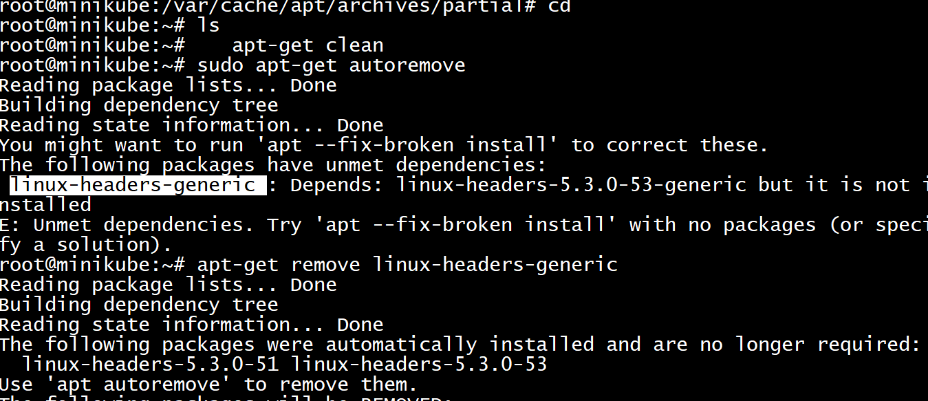

# tools

## kubed

感觉没啥用。

<https://appscode.com/products/kubed/v0.12.0/welcome/>

### 安装

$ helm repo add appscode https://charts.appscode.com/stable/

$ helm repo update

$ helm search repo appscode/kubed --version v0.12.0

NAME CHART VERSION APP VERSION DESCRIPTION

appscode/kubed v0.12.0 v0.12.0 Kubed by AppsCode - Kubernetes daemon

$ helm install kubed appscode/kubed \

--version v0.12.0 \

--namespace kube-system

### snapshot

kubed snapshot --context=minikube --backup-dir=tmp/minikube

## dnstools

kubectl run -it --rm --restart=Never --image=infoblox/dnstools:latest dnstools

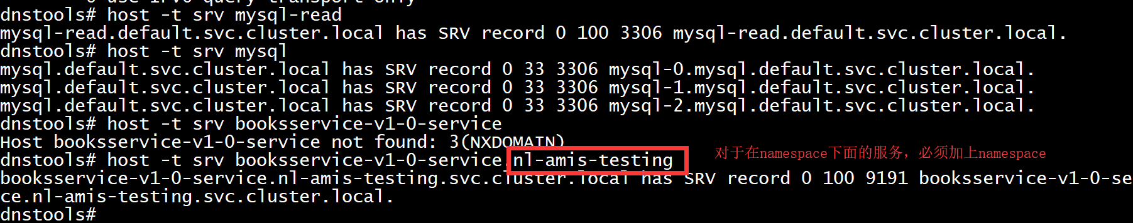

## gluster

### centos 显示硬盘配置

#### lsblk 查看分区和磁盘

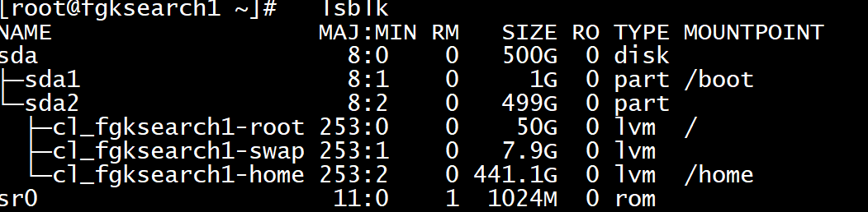

#### df -h 查看空间使用情况

#### fdisk -l 分区工具查看分区信息

#### cfdisk /dev/sda 查看分区

#### blkid 　 查看硬盘label（别名）

#### du -sh ./* 统计当前目录各文件夹大小

#### free -h 　 查看内存大小

#### cat /proc/cpuinfo| grep "cpu cores"| uniq 查看cpu核心数

#### cat /proc/cpuinfo| grep "physical id"|uniq| wc -l 查看物理cpu个数

#### cat /proc/cpuinfo| grep "processor"| wc -l 查看逻辑cpu的个数

#### netstat -ant|awk '/^tcp/ {++S[$NF]} END {for(a in S) print (a,S[a])}' 查看当前网络连接情况

### gluster 安装

#### 配置两台服务器

vi /etc/hosts

两台服务器都要配置

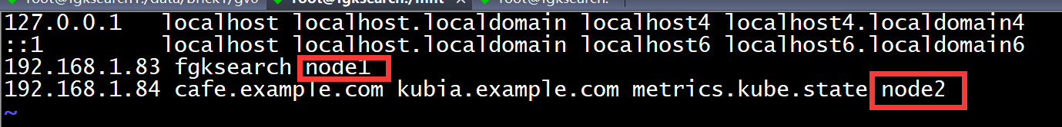

#### 安装软件

两台服务器都要安装

#安装glusterfs

yum install centos-release-gluster

yum install -y glusterfs glusterfs-server glusterfs-fuse glusterfs-rdma

#启动gluster服务

systemctl start glusterd.service

systemctl enable glusterd.service

#### 连接

node1上执行：gluster peer probe node2

node2上执行：gluster peer probe node1

#### gluster peer status

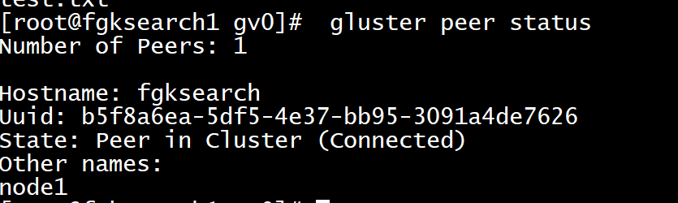

#### 创建卷

node1和node2都要创建目录：/data/brick2/gv0

会报错，所以最后加force 参数。

gluster volume create gv1 replica 2 node1:/data/brick2/gv0 node2:/data/brick2/gv0 force

#### 列出卷

gluster volume list

#### 查看卷

gluster volume info

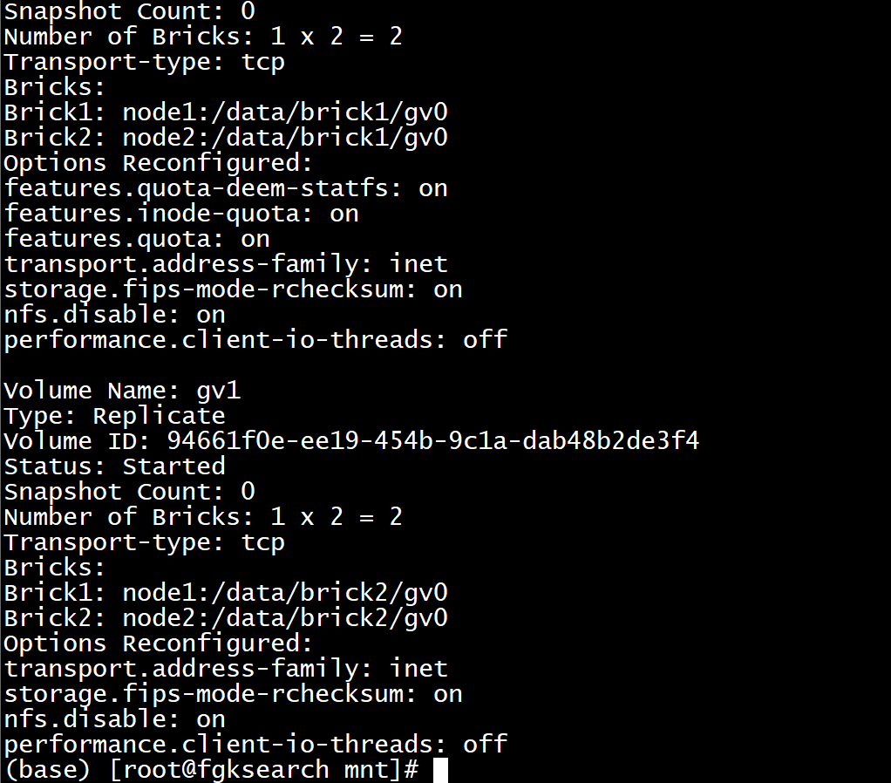

#### 启动卷

gluster volume start

#### 挂载

mount -t glusterfs node1:/gv0 /mnt

# nginx

## 安装nginx

<http://nginx.org/en/linux_packages.html#RHEL-CentOS>

yum install yum-utils

vi /etc/yum.repos.d/nginx.repo

[nginx-stable]

name=nginx stable repo

baseurl=http://nginx.org/packages/centos/$releasever/$basearch/

gpgcheck=1

enabled=1

gpgkey=https://nginx.org/keys/nginx_signing.key

module_hotfixes=true

[nginx-mainline]

name=nginx mainline repo

baseurl=http://nginx.org/packages/mainline/centos/$releasever/$basearch/

gpgcheck=1

enabled=0

gpgkey=https://nginx.org/keys/nginx_signing.key

module_hotfixes=true

yum-config-manager --enable nginx-mainline

yum install nginx



## 配置

### 设置进程数

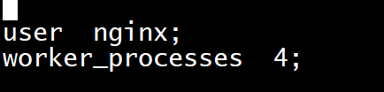

### 配置注释

#指定Nginx Worker进程运行用户以及用户组

user www www;

#指定了Nginx要开启的进程数，一般几个CPU就写几

worker_processes 2;

#错误日志位置

error_log logs/error.log;

#指定进程id的存储文件位置

pid logs/nginx.pid;

#指定单进程打开文件数，需与系统设定一致

worker_rlimit_nofile 65535;

events {

#指定nginx工作模式，nginx主要的工作模式有select、poll、kqueue、epoll

#其中select、poll是标准工作模式，kqueue、epoll为高效工作模式，epoll用在Linux系统中，而kqueue用在BSD系统中

use epoll;

#指定单进程的最大连接数,即一个进程同时能处理1024个请求

worker_connections 1024;

}

#HTTP部分

http {

#指定配置文件所包含的文件

include mime.types;

#指定默认类型为二进制流，也就是当文件类型未定义时使用这种方式.

#例如在没有配置PHP环境时，Nginx是不予解析的，此时，用浏览器访问PHP文件就会出现下载窗口

default_type application/octet-stream;

#设定日志格式

log_format main '$remote_addr - $remote_user [$time_local] "$request" '

'$status $body_bytes_sent "$http_referer" '

'"$http_user_agent" "$http_x_forwarded_for"';;

#设置允许客户端请求的最大的单个文件字节数

client_max_body_size 20m;

#指定来自客户端请求头的headerbuffer大小，如果自定义了消息头或有更大的cookie，可以在这里增加缓冲大小

client_header_buffer_size 16k;

#指定客户端请求中较大的消息头的缓存最大数量和大小，4为个数，32k为大小，最大缓存为4个32kb

large_client_header_buffers 4 32k;

#开启高效传输模式

sendfile on;

#tcp_nopush，tcp_nodelay设置on,防止网络阻塞

tcp_nopush on;

tcp_nodelay on;

#指定客户端连接保持活动的超时时间

keepalive_timeout 65;

#指定客户端请求头读取超时时间，如果超过这个时间，客户端还没有发送任何数据，Nginx将返回“Request time out（408）”错误

client_header_timeout 10;

#指定客户端请求主体读取超时时间，如果超过这个时间客户端还没有发送任何数据，Nginx将返回“Request time out（408）”错误

client_body_timeout 10;

#指定响应客户端的超时时间。这个超时仅限于两个连接活动之间的时间，如果超过这个时间，客户端没有任何活动，Nginx将会关闭连接

send_timeout 10;

#开启gzip压缩，实时压缩输出数据流

gzip on;

#设置允许压缩的页面最小字节数

gzip_min_length 1k;

#指定内存空间来存贮压缩结果，这里指定4个单位为16k的内存来存储压缩结果，即总大小为64k

gzip_buffers 4 16k;

#指定识别HTTP协议版本，默认是1.1

gzip_http_version 1.1;

#指定gzip压缩比，1 压缩比最小，处理速度最快；9 压缩比最大，传输速度快，但处理最慢，也比较消耗CPU资源

gzip_comp_level 2;

#指定压缩的类型，无论是否指定，“text/html”类型总是会被压缩

gzip_types text/plain application/x-javascript text/css application/xml;

#该选项开启可以让前端的缓存服务器缓存经过gzip压缩的页面，例如，用Varnish缓存经过Nginx压缩的数据

gzip_vary on;

#隐藏Nginx版本号

server_tokens off;

#SERVER部分

server {

#指定Nginx监端口

listen 8000;

#用来指定IP或者域名

server_name localhost;

#指定Nginx默认的字符集，只有utf-8支持中文字符

charset utf-8;

#指定访问日志的名称及位置

access_log logs/host.access.log main;

#可有多个location

location / {

#指定网页根目录

root /data/www/default.com;

#设定默认首页

index index.html index.htm;

#Nginx默认是不允许列出整个目录的,在server或location段里添加上 autoindex on;来启用目录浏览。

#开启目录浏览

autoindex on ;

#默认为on，显示出文件的确切大小，单位是bytes。

#改为off后，显示出文件的大概大小，单位是kB或者MB或者GB

autoindex_exact_size off ;

#默认为off，显示的文件时间为GMT时间。

#改为on后，显示的文件时间为文件的服务器时间

autoindex_localtime on;

}

#开启目录浏览

location /down/ {

#访问目录

alias /home/wwwroot/test/;

autoindex on;

}

#指定错误页面

error_page 500 502 503 503 /50x.html;

#定义错误页面,如果是500错误,则把站点根目录下的 50x.html 返给用户

location = /50x.html {

root /data/www/www.error.com ;

}

# proxy the PHP scripts to Apache listening on 127.0.0.1:80

#location ~ \.php$ {

# proxy_pass http://127.0.0.1;

#}

#配置PHP

location ~ \.php$ {

#指定网页根目录

root /data/www/default.com;

#指定fastcgi的地址和端口

fastcgi_pass 127.0.0.1:9000;

#默认页面

fastcgi_index index.php;

#fastcgi_param SCRIPT_FILENAME /scripts$fastcgi_script_name;

#配置fastcgi参数

fastcgi_param SCRIPT_FILENAME $document_root$fastcgi_script_name;

#引入fastcgi参数

include fastcgi_params;

}

# deny access to .htaccess files, if Apache's document root

# concurs with nginx's one

#location ~ /\.ht {

# deny all;

#}

#指定url中包含jsp或者?的全部转发到192.168.0.10的80端口即tomcat处理

location ~ (jsp|\?) {

proxy_pass http://192.168.0.10:80;

}

}

#站点server,eg: www.default.com

#可配置多个站点

server {

listen 80;

server_name www.default.com;

root /data/www/www.default.com;

index index.php index.html index.htm;

location / {

root /data/www/www.default.com;

}

error_page 500 502 503 504 /50x.html;

location = /50x.html {

root /data/www/www.error.com ;

}

}

#多个站点配置引入

#conf.d/www.site.com conf.d/www.site2.com

include conf.d/*

#其他说明

#针对单个域名请求做出单个连接超时的配置.

#比如些动态解释和静态解释可以根据业务的需求配置

#proxy_connect_timeout :后端服务器连接的超时时间_发起握手等候响应超时时间

#proxy_read_timeout:连接成功后_等候后端服务器响应时间_其实已经进入后端的排队之中等候处理（也可以说是后端服务器处理请求的时间）

#proxy_send_timeout :后端服务器数据回传时间_就是在规定时间之内后端服务器必须传完所有的数据